**SKRIPSI**

**STRES DAN KOPING DENGAN RESILIENSI MAHASISWA STIKES HANG TUAH SURABAYA KELAS NON REGULER**

**YANG BEKERJA SEBAGAI PERAWAT**



**Oleh :**

**NISHRINA WIDYA SUKMA**

**NIM. 161.0074**

**PROGRAM STUDI ILMU KEPERAWATAN**

**SEKOLAH TINGGI ILMU KESEHATAN HANG TUAH**

**SURABAYA**

**2020**

# 

# SKRIPSI

**STRES DAN KOPING DENGAN RESILIENSI MAHASISWA STIKES HANG TUAH SURABAYA KELAS NON REGULER**

**YANG BEKERJA SEBAGAI PERAWAT**

**Diajukan untuk memperoleh gelar Sarjana Keperawatan (S.Kep.)**

**Di Sekolah Tinggi Ilmu Kesehatan Hang Tuah Surabaya**



**Oleh :**

**NISHRINA WIDYA SUKMA**

**NIM. 161.0074**

**PROGRAM STUDI ILMU KEPERAWATAN**

**SEKOLAH TINGGI ILMU KESEHATAN HANG TUAH**

**SURABAYA**

**2020**

# HALAMAN PERNYATAAN

Saya bertanda tangan dibawah ini :

Nama : Nishrina Widya Sukma

Nim : 161.0074

Tanggal Lahir : 20 November 1997

Program Studi : S-1 Keperawatan

Menyatakan bahwa Skripsi yang berjudul “Stres Dan Koping Dengan Resiliensi Mahasiswa STIKES Hang Tuah Surabaya Kelas Non Reguler Yang Bekerja Sebagai Perawat”, saya susun tanpa melakukan plagiat sesuai dengan peraturan yang berlaku di Stikes Hang Tuah Surabaya.

Jika kemudian hari ternyata saya melakukan tindakan plagiat saya akan bertanggung jawab sepenuhnya dan menerima sanksi yang dijatuhkan oleh Stikes Hang Tuah Surabaya.

Demikian pernyataan ini saya buat dengan sebenar-benarnya agar dapat digunakan sebagaimana mestinya.

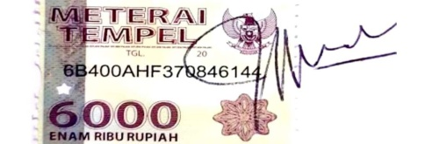 Surabaya, 17 Juli 2020

**Nishrina Widya Sukma**

**Nim. 161.0074**

# HALAMAN PERSETUJUAN

Setelah kami periksa dan amati, selaku pembimbing mahasiswa :

Nama : Nishrina Widya Sukma

Nim : 161.0074

Program Studi : S-1 Keperawatan

Judul : Stres Dan Koping Dengan Resiliensi Mahasiswa

STIKES Hang Tuah Surabaya Kelas Non Reguler

Yang Bekerja Sebagai Perawat

Serta perbaikan-perbaikan sepenuhnya, maka kami menganggap dan dapat menyetujui bahwa Skripsi ini diajurkan dalam sidang guna memenuhi sebagian persyaratan untuk memperoleh gelar :

**SARJANA KEPERAWATAN (S.Kep)**

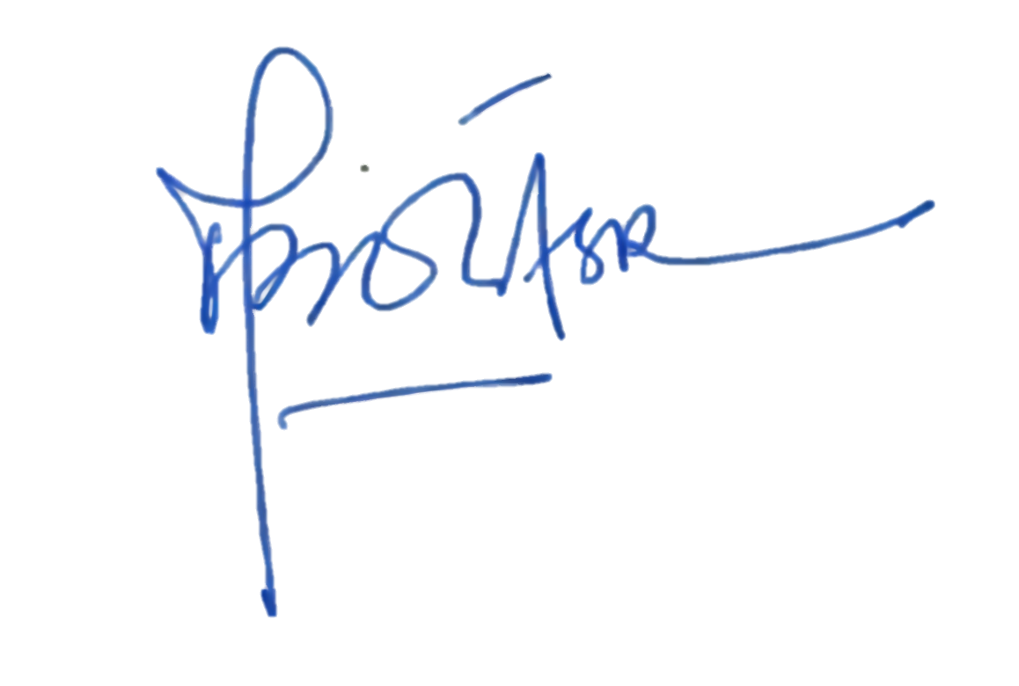

**Pembimbing II**

**Dhian Satya R.S.Kep.,Ns.,M.Kep**

**NIP. 03008**

**Pembimbing I**

**Iis Fatimawati, S.Kep.,Ns.,M.Kes**

**NIP. 03067**

Ditetapkan di : STIKES Hang Tuah Surabaya

Tanggal : 17 Juli 2020

# **LEMBAR PENGESAHAN**

Proposal dari :

Nama : Nishrina Widya Sukma

Nim : 161.0074

Program Studi : S-1 Keperawatan

Judul : Stres Dan Koping Terhadap Resiliensi Mahasiswa

STIKES Hang Tuah Surabaya Kelas Non Reguler Yang

Bekerja Sebagai Perawat

Telah dipertahankan dihadapan dewan penguji Skripsi di Stikes Hang Tuah Surabaya, dan dinyatakan dapat diterima sebagai salah satu syarat untuk memperoleh gelar “SARJANA KEPERAWATAN” pada prodi S-1 Keperawatan Stikes Hang Tuah Surabaya.

**Penguji I : Christina Yuliastuti., S.Kep., Ns., M.Kep**

**NIP. 03017**



**Penguji II : Iis Fatimawati., S.Kep., Ns., M.Kes**

**NIP. 03067**

**Penguji III : Dhian Satya R., S.Kep., Ns., M.Kep**

**NIP. 03008**

**Mengetahui,**

**STIKES HANG TUAH SURABAYA**

**KAPRODI S-1 KEPERAWATAN**

**Puji Hastuti., S.Kep.,Ns.,M.Kep**

**NIP. 03010**

Ditetapkan di : STIKES Hang Tuah Surabaya

Tanggal : 17 Juli 2020

**ABSTRAK**

Perawat yang bekerja dan melanjutkan kuliah akan mendapatkan beban tambahan hal ini akan berdampak pada kondisi psikologisnya. Tujuan penelitian ini adalah menganalisis hubungan stres dan koping dengan resiliensi mahasiswa kelas non reguler yang bekerja sebagai perawat.

Desain penelitian analitik observasional dengan pendekatan *Cross Sectional*. Populasi penelitian mahasiswa non reguler sebanyak 107 orang dan sampel sebanyak 85 orang menggunakan teknik *Proportionate Random Sampling.* Variabel independen stres dan koping serta variabel dependen resiliensi. Instrumen penelitian menggunakan kuesioner *PSS, WOC,* dan *RFI,* di uji menggunakan *Spearman Rho Corelations.*

Hasil penelitian bahwa tingkat stres perawat yang bekerja dan kuliah sebagian besar dalam kategori sedang (37,8%), koping yang digunakan sebagian besar menggunakan *problem focused coping* (58,5%). Hasil analisis menunjukkan bahwa stres dan koping memiliki hubungan dengan resiliensi perawat bekerja dan kuliah dengan (ρ = 0,043) dan (ρ = 0,015).

Implikasi penelitian diharapkan bagi mahasiswa perawat dapat mengontrol tingkat stres dengan menggunakan koping positif serta resiliensi yang baik untuk mencapai tingkat kesehatan yang optimal.

**Kata Kunci : Stres, Koping, Resiliensi, Mahasiswa Perawat**

**ABSTRACT**

Nurses who work and continue studying will get an additional burden, this will have an impact on their psychological condition. The purpose of this study was to analyze the relationship between stress and coping with the resilience of non-regular class students who work as nurses.

Analytical observational research design with a cross sectional approach. The research population of non-regular students was 107 people and a sample of 85 people used the Proportionate Random Sampling technique. The independent variables are stress and coping and the dependent variable is resilience. The research instrument used the PSS, WOC, and RFI questionnaires, tested using the Spearman Rho Corelations.

The results showed that the stress levels of nurses who worked and went to college were mostly in the medium category (37.8%), most of the coping used was problem focused coping (58.5%). The results of the analysis showed that stress and coping had a relationship with the resilience of nurses at work and college with (ρ = 0.043) and (ρ = 0.015).

The research implication is expected for nursing students to control stress levels by using positive coping and good resilience to achieve optimal health levels.

**Keywords : Stress, Coping, Resilience, Nursing Student**

# KATA PENGANTAR

Puja dan puji syukur penulis panjatkan kehadiran Allah SWT, atas limpahan dan hidayah-Nya sehingga penulis dapat menyusun skripsi yang berjudul “Stres Dan Koping Dengan Resiliensi Mahasiswa Stikes Hang Tuah Kelas Non Reguler Yang Bekerja Sebagai Perawat”dapat diselesaikan sesuai waktu yang ditentukan.

Skripsi ini diselesaikan sebagai salah satu syarat untuk menyelesaikan pendidikan di Program Studi S1 Keperawatan Sekolah Tinggi Ilmu Kesehatan Hang Tuah Surabaya. Dalam penyusunan skripsi ini, penulis memanfaatkan berbagai literatur serta memperoleh banyak bimbingan dan bantuan dari pembimbing serta semua pihak yang ikut membantu dalam penyelesaiannya. Dalam kesempatan ini, perkenankan penulis menyampaikan ucapan rasa terimakasih, dan rasa hormat kepada :

1. Kolonel Laut (Purn) Wiwiek Liestyanigrum, S.kep., M.Kep. selaku Ketua Stikes Hang Tuah Surabaya atas kesempatan dan fasilitas untuk mengikuti dan menyelesaikan Program Studi S1 Keperawatan serta mengizinkan peneliti melakukan penelitian di Stikes Hang Tuah Surabaya.
2. Puket 1, Puket 2, dan Puket 3, Stikes Hang Tuah Surabaya yang telah memberikan fasilitas kepada peneliti untuk mengikuti dan menyelesaikan Program Studi S1 Keperawatan.
3. Ibu Puji Hastuti, S.Kep., Ns., M.Kep selaku Kepala Prodi S1 Keperawatan Stikes Hang Tuah Surabaya yang telah memberikan fasilitas kepada peneliti untuk mengikuti dan menyelesaikan Program Studi S1 Keperawatan.
4. Ibu Christina, S.Kep., Ns., M.Kep selaku penguji ketua yang telah memberikan saran dalam penyusunan penelitian ini agar tampak lebih baik.
5. Ibu Iis Fatimawati., S.Kep., Ns., M.Kes selaku pembimbing 1 yang telah meluangkan waktu memberikan bimbingan, pengajaran, kritik, serta saran dalam penyusunan Skripsi ini.
6. Ibu Dhian Satya R., S.Kep., Ns., M.Kepselaku pembimbing 2 yang telah meluangkan waktu memberikan bimbingan, pengajaran, kritik, serta saran dalam penyusunan Skripsi ini.
7. Seluruh dosen dan staf Sekolah Tinggi Ilmu Kesehatan Hang Tuah Surabaya yang telah membimbing penulis selama menuntut ilmu di Program Studi S1 Keperawatan Sekolah Tinggi Ilmu Kesehatan Hang Tuah Surabaya.
8. Ibu Nurmani Rahayu, Ayah Kamisun dan Kakak saya Diah Larasati tercinta yang telah memberikan doa, motivasi, dan dukungan moral maupun materil kepada penulis dalam menempuh pendidikan di Stikes Hang Tuah Surabaya.
9. Seluruh responden penelitian kelas non reguler di Stikes Hang Tuah Surabaya yang ikut serta selama proses pengambilan data.
10. Serta sahabat, teman dan semua pihak yang selalu membantu dan menemani dalam pembuatan Skripsi ini.
11. Angkatan Kumara 22 Stikes Hang Tuah Surabaya yang telah memberikan dukungan serta motivasi sehingga peneliti bisa menyelesaikan pendidikan hingga akhir.

Semoga Allah SWT membalas budi baik semua pihak yang telah memberi kesempatan, dukungan dan bantuan yang telah diberikan kepada penulis dalam menyelesaikan skripsi ini.

Penulis berusahan untuk dapat menyelesaikan skripsi ini dengan sebaik- baiknya, namun penulis menyadari bahwa skripsi ini masih banyak kekurangan dalam penyusunannya. Semoga skripsi ini dapat bermanfaat bagi pembaca dan bagi keperawatan. Aamiin Ya Robbal Alamin.

Surabaya, 17 Juli 2020

Penulis

# DAFTAR ISI

HALAMAN JUDUL i

HALAMAN PERNYATAAN ii

HALAMAN PERSETUJUAN iii

LEMBAR PENGESAHAN iv

ABSTRAK v

ABSTRACT vi

KATA PENGANTAR vii

DAFTAR ISI x

DAFTAR TABEL xii

DAFTAR GAMBAR xiii

DAFTAR LAMPIRAN xv

DAFTAR SINGKATAN xvi

BAB 1 PENDAHULUAN 1

1.1 Latar Belakang 1

1.2 Rumusan Masalah 6

1.3 Tujuan 6

1.3.1 Tujuan Umum 6

1.3.2 Tujuan Khusus 6

1.4 Manfaat 7

1.4.1 Manfaat Teoritis 7

1.4.2 Manfaat Praktisi 7

BAB 2 TINJAUAN PUSTAKA 8

TINJAUAN PUSTAKA 8

2.1 Konsep Stres 8

2.1.1 Pengertian Stres 8

2.1.2 Pendekatan Stres 9

2.1.3 Penyebab Stres 11

2.1.4 Mekanisme Stres 13

2.1.5 Faktor Mempengaruhi Stres 13

2.1.6 Bentuk Stres 15

2.1.7 Pengukuran Stres 16

2.2 Konsep Koping 16

2.2.1 Pengertian Koping 16

2.2.2 Strategi Koping 17

2.2.3 Macam-Macam Koping 18

2.2.4 Proses Terjadinya Koping 19

2.2.5 Faktor yang Mempengaruhi Koping 20

2.2.6 Pengukuran Koping 22

2.3 Konsep Resiliensi 22

2.3.1 Pengertian Resiliensi 22

2.3.2 Aspek-Aspek Resiliensi 23

2.3.3 Fungsi-Fungsi Resiliensi 25

2.3.4 Faktor Yang Mempengaruhi Resiliensi 26

2.3.5 Pengukuran Resiliensi 27

2.4 Konsep Mahasiswa 28

2.4.1 Pengertian Mahasiswa 28

2.4.2 Peran Mahasiswa 28

2.4.3 Komitmen Peran Mahasiswa 30

2.4.4 Faktor Mempengaruhi Mahasiswa Perawat 30

2.5 Konsep Perawat 31

2.5.1 Pengertian Perawat 31

2.5.2 Peran Perawat 31

2.5.3 Fungsi Perawat 34

2.5.4 Tugas dan Tanggung Jawab Perawat 35

2.6 Model Transaksional Stres 36

2.7 Hubungan Antar Konsep 38

BAB 3 KERANGKA KONSEPTUAL DAN HIPOTESIS 40

3.1 Kerangka Konsep 40

3.2 Hipotesis 41

BAB 4 METODE PENELITIAN 42

4.1 Desain Penelitian 42

4.2 Kerangka Kerja 43

4.3 Waktu dan Tempat Penelitian 44

4.4 Populasi, Sample, dan Teknik Sampling 44

4.4.1 Populasi Penelitian 44

4.4.2 Sampel Penelitian 44

4.4.3 Besar Sampel 45

4.4.4 Teknik Sampling 46

4.5 Identifikasi Variabel 46

4.6 Definisi Operasional 47

4.7 Pengumpulan, Pengolahan dan Analisa Data 48

4.7.1 Pengumpulan Data 48

4.7.2 Analisis Data 53

4.8 Etika Penelitian 60

BAB 5 HASIL DAN PEMBAHASAN 61

5.1 Hasil Penelitian 61

5.1.1 Gambaran Umum Tempat Penelitian 61

5.1.2 Gambaran Umum Subyek Penelitian 63

5.1.3 Data Umum Hasil Penelitian 64

5.1.4 Data Khusus Hasil Penelitian 71

5. 2 Pembahasan 74

5.2.1 Tingkat Stres Pada Mahasiswa STIKES Hang Tuah Surabaya Kelas

Non Reguler Yang Bekerja Sebagai Perawat 74

5.2.2 Tingkat Koping Pada Mahasiswa STIKES Hang Tuah Surabaya Kelas

Non Reguler Yang Bekerja Sebagai Perawat 79

5.2.3 Tingkat Resiliensi Pada Mahasiswa STIKES Hang Tuah Surabaya Kelas

Non Reguler Yang Bekerja Sebagai Perawat 82

5.2.4 Hubungan Antara Stresdengan Resiliensi Pada Mahasiswa STIKES

Hang Tuah Surabaya Kelas Non Reguler Yang Bekerja Sebagai Perawat 83

5.2.5 Hubungan Antara Kopingdengan Resiliensi Pada Mahasiswa STIKES

Hang Tuah Surabaya Kelas Non Reguler Yang Bekerja Sebagai Perawat 85

5. 3 Keterbatasan 86

BAB 6 PENUTUP 88

6. 1 Simpulan 88

6. 2 Saran 88

DAFTAR PUSTAKA 91

LAMPIRAN 97

# DAFTAR TABEL

Tabel 4.1 Definisi Operasional 47

Tabel 4.2 Kisi-Kisi Kuesioner Stres 49

Tabel 4.3 Kisi-Kisi Kuesioner Koping 50

Tabel 4.4 Kisi-Kisi Kuesioner Resiliensi 51

Tabel 4.5 Skoring Jawaban Skala Stres 54

Tabel 4.6 Skoring Jawaban Skala Koping 55

Tabel 4.7 Skoring Jawaban Skala Resiliensi 56

Tabel 5.1 Karakteristik Responden Usia Mahasiswa 65

Tabel 5.2 Karakteristik Responden Jenis Kelamin Mahasiswa 65

Tabel 5.3 Karakteristik Responden Pendidikan Terakhir Mahasiswa 65

Tabel 5.4 Karakteristik Responden Status Pernikahan Mahasiswa 66

Tabel 5.5 Karakteristik Responden Jumlah Anak Mahasiswa 66

Tabel 5.6 Karakteristik Responden Tempat Tinggal Mahasiswa 66

Tabel 5.7 Karakteristik Responden Jarak Tempat Tinggal Mahasiswa 67

Tabel 5.8 Karakteristik Responden Hobi Mahasiswa 67

Tabel 5.9 Karakteristik Responden Program Studi Mahasiswa 68

Tabel 5.10 Karakteristik Responden Semester Mahasiswa 68

Tabel 5.11 Karakteristik Responden Lama Bekerja Mahasiswa 68

Tabel 5.12 Karakteristik Responden Unit Mahasiswa 69

Tabel 5.13 Karakteristik Responden Status Instalasi Mahasiswa 69

Tabel 5.14 Karakteristik Responden Shift Bekerja Mahasiswa 69

Tabel 5.15 Karakteristik Responden Asal Instalasi Mahasiswa 70

Tabel 5.16 Karakteristik Responden Penghasilan Mahasiswa 70

Tabel 5.17 Karakteristik Responden Kategori Stres Mahasiswa 71

Tabel 5.18 Karakteristik Responden Kategori Koping Mahasiswa 71

Tabel 5.19 Karakteristik Responden Kategori Resiliensi Mahasiswa 71

Tabel 5.20 Karakteristik Antara Stres Dengan Resiliensi Pada Mahasiswa 72

Tabel 5.21 Karakteristik Antara Koping Dengan Resiliensi Pada Mahasiswa 73

# DAFTAR GAMBAR

Gambar 2.1 Stres sebagai stimulus 9

Gambar 2.2 *General Adaptation Syndrome* (GAS) 10

Gambar 2.3 Persepsi daya tahan dan tekanan 13

Gambar 2.4 Proses Terjadinya Koping 20

Gambar 2.5 Aspek-Aspek Resiliensi 25

Gambar 2.6 Model Konsep Transaksional Menurut Lazarus 38

Gambar 3.1 Kerangka Konseptual Penelitian Stres Dan Koping Dengan

Resiliensi Mahasiswa STIKES Hang Tuah Surabaya Kelas Non

Reguler Yang Bekerja Sebagai Perawat 40

Gambar 4.1 Desain Penelitian Observasional Analitik Dengan Pendekatan

*Cross Sectional* Stres Dan Koping Dengan Resiliensi Mahasiswa

STIKES Hang Tuah Surabaya Kelas Non Reguler Yang Bekerja

Sebagai Perawat. 42

Gambar 4.2 Kerangka Kerja Stres Dan Koping Dengan Resiliensi Mahasiswa

STIKES Hang Tuah Surabaya Kelas Non Reguler Yang Bekerja

Sebagai Perawat. 43

# DAFTAR LAMPIRAN

Lampiran 1 Curriculum Vitae 95

Lampiran 2 Motto dan Persembahan 96

Lampiran 3 Surat Pengajuan Judul 97

Lampiran 4 Surat Studi Pendahuluan 98

Lampiran 5 Surat Pengambilan Data 99

Lampiran 6 Persetujuan Etik 102

Lampiran 6 Information For Consent 101

Lampiran 7 Informed Consent 102

Lampiran 8 Kuesioner 103

Lampiran 9 Uji Validitas dan Reabilitas 109

Lampiran 10 Analisa Jurnal 121

Lampiran 11 Tabulasi Data Demografi 126

Lampiran 12 Tabulasi Data Stres 130

Lampiran 13 Tabulasi Data Koping 136

Lampiran 14 Tabulasi Data Resiliensi 142

Lampiran 15 Frekuensi Data Umum 148

Lampiran 16 Hasil Uji Data dan Variabel 153

Lampiran 17 Crosstab Variabel 157

Lampiran 18 Hasil Uji Spearman Rho 157

# DAFTAR SINGKATAN

BPPSDMK : Badan Pengembangan dan Pemberdayaan Sumber Daya Manusia

Kesehatan

GAS : *General Adaptation Syndrome*

ICN : *International Council Of Nursing*

IPTEK : Ilmu Pengetahuan dan Teknologi

Permenkes : Peraturan Menteri Kesehatan

PSS : *Perceived Stres Scale*

RFI : *The Resilience Factor Inventory*

SDM : Sumber Daya Manusia

SPK : Sekolah Pendidikan Keperawatan

SLTA : Sekolah Lanjutan Tingkat Atas

WOC : *Ways Of Coping*

# 

# BAB 1

# PENDAHULUAN

## Latar Belakang

Program tugas belajar dilaksanakan menurut Peraturan Menteri Kesehatan (Permenkes) Nomor 28 tahun 2015 tentang Penyelenggaraan Program Tugas Belajar Sumber Daya Manusia Kesehatan. Program tugas belajar tersebut memiliki tujuan untuk memenuhi kebutuhan SDM kesehatan yang mempunyai kompetensi dalam pelaksanaan tugas dan pengembangan organisasi dengan cara meningkatkan pengetahuan, keterampilan, kemampuan, sikap serta kepribadian yang profesional (Kemenkes, 2019).

Banyak perawat yang dituntut untuk mengikuti program tugas belajar yang diselenggarakan menurut Peraturan Menteri Kesehatan (Permenkes) terutama yang masih SPK (Sekolah Pendidikan Keperawatan) dan menyandang gelar D3, besarnya tanggung jawab yang diperoleh dari kegiatan bekerja sambil kuliah adalah membawa konsekuensi lain berupa sebuah tantangan yang harus dihadapi seorang pekerja yang memutuskan untuk melanjutkan studinya. Sebuah tantangan tersebut menjalankan tugas yang lebih banyak, keharusan untuk mengelolah waktu dengan tepat dan cermat, kemampuan untuk membagi perhatian dan energi untuk menyelesaikan tugas di tempat kerja maupun kuliah, peran sebagai orang tua dan sebagai keluarga serta kemampuan untuk menyesuaikan diri di lingkungan yang berbeda. Adanya tuntutan program tugas belajar tersebut seringkali menimbulkan stres bagi individu yang sedang menjalaninya, sehingga individu harus memiliki strategi koping yang sesuai dengan kemampuannya untuk melindungi dirinya dari bahaya stres yang sedang

dialami dan diimbangi dengan resiliensi emosi positif sehingga dapat meningkatkan kepercayaan diri secara interpersonal bahwa individu dapat mengatasi situasi yang sulit dan menekan (Lubis et al., 2015). Berdasarkan hasil pengamatan yang ditemukan oleh peneliti, masih banyak fenomena yang terjadi dikalangan perawat yang dituntut untuk melanjutkan studinya, sehingga peran dan waktu menjadi terbagi-bagi dan menyebabkan individu tersebut menjadi stres dan masih rendahnya dalam menyikapi strategi koping yang efektif terhadap resiliensi individu dengan situasi yang sulit. Namun sejauh ini hubungan antara stres dan koping terhadap resiliensi mahasiswa yang bekerja sebagai perawat belum pernah diteliti.

Berdasarkan data dari Badan Pengembangan dan Pemberdayaan Sumber Daya Manusia Kesehatan (BPPSDMK) klasifikasi perawat dari segi jenjang pendidikan keseluruhan total perawat di Indonesia sebanyak 296.876, masih sebanyak 77,56% merupakan perawat non ners, yang merupakan perawat lulusan D3 Keperawatan atau lulusan S1 keperawatan tanpa pendidikan profesi, perawat dengan lulusan S1 yang di lanjutkan pendidikan Ners sebanyak 10,84%, dan 5,17% merupakan perawat lulusan SPK (sekolah pendidikan keperawatan) setara dengan SLTA (Kemenkes, 2017). Data yang diperoleh peneliti pada mahasiswa STIKES Hang Tuah Surabaya kelas non reguler yang bekerja sebagai perawat berjumlah 107 orang, meliputi : Profesi sebanyak 35 orang, S1 angkatan 2019 sebanyak 30 orang, S1 angkatan 2018 sebanyak 27 orang, D3 Non Reguler Tk. 1 sebanyak 3 orang, D3 Non Reguler Tk. 2 sebanyak 5 orang, D3 Non Reguler Tk. 3 sebanyak 7 orang.

Menurut penelitian Fitasari (2011) dalam (Putri DA, Sambodo SP, 2017) Prevalensi mahasiswa bekerja di dunia yang mengalami stres didapatkan sebesar 38-71%, sedangkan di Asia sebesar 39,6-61,3%. Sementara itu, prevalensi mahasiswa bekerja yang mengalami stres di Indonesia sendiri didapatkan sebanyak 36,771,6%. Berdasarkan studi pendahuluan yang dilakukan oleh peneliti dengan metode wawancara kepada 10 mahasiswa S1 non reguler angkatan 2019 semester 1 di STIKES Hang Tuah Surabaya, diantaranya 6 mahasiswa mengatakan mengalami gejala stres seperti susah berkonsentrasi, insomnia, cemas dan 4 mahasiswa mengatakan mengalami stres seperti jam istirahat berkurang karena digunakan untuk mengerjakan tugas di tempat kerja dan kuliah, sedih karena waktu dengan keluarga menjadi berkurang, dan nafsu makan yang menurun. Berdasarkan hasil wawancara tersebut, peneliti hanya menemukan 3 mahasiswa yang sudah melakukan koping dengan cara pasrah menerima tuntutan program tugas belajar, memanajemen waktu sebaik mungkin, berdo’a dan berusaha fokus untuk menyelesaikan tugas berikutnya. Mereka mengatakan stres menjadi meningkat ketika semakin banyak tugas dari kuliah dan merasa cemas ketika mendekati ujian dan praktik klinik, karena waktu mereka terbagi-bagi antara mengerjakan tugas kuliah dan belajar, pekerjaan serta peran dalam keluarga.

Perawat yang dituntut untuk melanjutkan tugas belajarnya tentunya sangat membutuhkan konsentrasi dan memaksimalkan kemampuannya untuk berpikir dan membagi peran sebaik mungkin, serta tugas dari mahasiswa melainkan menjalani pendidikan hingga selesai, melaksanakan penelitian, dan pengabdian kepada masyarakat. Hal ini tentunya membuat beban saat sedang menjalani pendidikan akan terbagi-bagi dengan urusan keluarga, pekerjaan, serta kuliah sehingga peran tersebut kurang maksimal karena peran tersebut sama-sama membutuhkan waktu, tenaga, perhatian, sehingga jika ada peran yang terabaikan tentunya akan menimbulkan konflik peran (Asril, 2019). Konflik dapat terjadi apabila individu dituntut untuk memerankan berbagai peran seperti bekerja, pekerja yang dituntut untuk melanjutkan ke studinya, rekan kerja, pasangan hidup, peran sebagai orang tua, sebagai keluarga, serta peran sebagai anggota masyarakat sehingga mendapat tekanan yang dapat menimbulkan *stressor* bagi individu serta menimbulkan dampak seperti hubungan dengan keluarga menurun, permasalahan rumah tangga, putus kuliah, tidak pernah ada waktu untuk bersosialisasi dengan masyarakat sekitar akibat *stressor* yang ditimbulkan (Lubis et al., 2015).

Teori Lazarus mengemukakan strategi koping, jika individu tersebut memiliki mekanisme koping yang baik maka akan terbebas dari *stressor* dan sebaliknya, jika mekanisme koping individu masih kurang maka timbul *stressor,* sedangkan resiliensi merupakan sebuah kemampuan yang dimiliki seseorang untuk beradaptasi dan bertahan, serta tetap teguh dalam situasi yang sulit. Individu yang resilien akan berusaha untuk mengatur emosinya, serta berusaha agar tetap tenang walaupun berada dalam situasi tekanan (Dewi Sri Mustikasari, 2019). Bagi seorang pekerja yang mendapatkan tuntutan untuk melanjutkan studinya, tentunya sedang menjalankan peran ganda menjadi pekerja dan mahasiswa memiliki tugas yang lebih banyak. Individu yang merasa dirinya memiliki tekanan harus memiliki strategi koping untuk melindungi dirinya dari stres.

Koping yang adaptif dapat memperbaiki dari situasi yang menekan, sedangkan koping yang terjadi secara maladaptif maka dapat merugikan diri sendiri misalnya individu mengalami stres berlarut-larut dan berkepanjangan, individu mengalami putus kuliah, hubungan dengan keluarga menjadi menurun, peran sebagai orang tua belum maksimal, kurangnya memanajemen waktu. Sehingga individu tersebut harus memiliki strategi koping yang adaptif yang diimbangi dengan resiliensi emosi positif, meningkatkan kepercayaan diri secara interpersonal bahwa individu dapat mengatasi situasi yang sulit. Resiliensi sangat berperan sebagai mediator untuk menurunkan kecemasan pada individu akibat stres yang dialaminya. Individu yang terus berlatih untuk menjadi lebih resilien dan memiliki keyakinan serta keberanian yang sangat kuat untuk mengatasi segala permasalahannya, sehingga membuat individu tersebut lebih cenderung bertahan dalam situasi yang sulit serta membuat kepuasan hidupnya juga akan semakin meningkat (Dewi Sri Mustikasari, 2019).

Perawat yang merasakan stres akibat tuntutan tentunya akan melakukan strategi koping yang tidak sendiri, tetapi perlu adanya dukungan keluarga dan tidak hanya menggunakan satu strategi namun dapat melakukannya bervariasi. Hal ini tergantung dari kemampuan dan kondisi individu dalam menyikapinya agar koping tersebut berhasil untuk menurunkan stres yang dialami oleh individu tersebut, misalnya membagi peran dengan pasangan serta memanajemen waktu sebaik mungkin agar peran tersebut tetap berjalan dengan baik dan diimbangi dengan resiliensi emosi positif sehingga dapat meningkatkan kepercayaan diri individu menjadi meningkat dan lebih baik. Seorang perawat yang mendapat tuntutan untuk melanjutkan studinya harus mengimbangi dirinya untuk berlatih menjadi lebih resilien dan memiliki keyakinan serta keberanian yang kuat, sehingga membuat perawat mampu bertahan terhadap segala tuntutan yang ada dan meningkatkan kepercayaan diri bahwa ia mampu untuk melewati situasi tersebut. Berdasarkan uraian latar belakang di atas, peneliti tertarik untuk melakukan penelitian tentang hubungan stres dan koping terhadap resiliensi mahasiswa STIKES Hang Tuah Surabaya kelas non reguler yang bekerja sebagai perawat.

## Rumusan Masalah

Apakah stres dan koping berhubungan dengan resiliensi mahasiswa STIKES Hang Tuah Surabaya kelas non reguler yang bekerja sebagai perawat ?

## Tujuan

### Tujuan Umum

Menganalisis hubungan stres dan koping terhadap resiliensi mahasiswa STIKES Hang Tuah Surabaya kelas non reguler yang bekerja sebagai perawat.

### Tujuan Khusus

1. Mengidentifikasi tingkat stres pada mahasiswa STIKES Hang Tuah Surabaya kelas non reguler yang bekerja sebagai perawat.
2. Mengidentifikasi koping pada mahasiswa STIKES Hang Tuah Surabaya kelas non reguler yang bekerja sebagai perawat.
3. Mengidentifikasi resiliensi pada mahasiswa STIKES Hang Tuah Surabaya kelas non reguler yang bekerja sebagai perawat.
4. Menganalisis hubungan tingkat stres terhadap resiliensi pada mahasiswa STIKES Hang Tuah Surabaya kelas non reguler yang bekerja sebagai perawat.
5. Menganalisis hubungan koping terhadap resiliensi pada mahasiswa STIKES Hang Tuah Surabaya kelas non reguler yang bekerja sebagai perawat.

## Manfaat

### Manfaat Teoritis

Penelitian ini diharapkan dapat mengetahui faktor yang berhubungan dengan tingkat stres dan koping terhadap resiliensi mahasiswa STIKES Hang Tuah Surabaya kelas non reguler yang bekerja sebagai perawat.

### Manfaat Praktisi

1. Bagi Peneliti

Hasil penelitian ini diharapkan mampu menerapkan dan mengembangkan ilmu pengetahuan serta merupakan pengalaman berharga dalam melakukan penelitian tentang tingkat stres dan koping terhadap resiliensi mahasiswa khususnya yang sudah bekerja.

1. Bagi Responden

Hasil penelitian ini dapat memberikan informasi agar dapat mengendalikan tingkat stres dan koping terhadap resiliensi dirinya pada situasi yang menekan pada mahasiswa yang bekerja sebagai perawat.

1. Bagi Institusi

Hasil penelitian ini diharapkan dapat menjadikan masukan bagi institusi untuk memperdalam ilmu keperawatan terutama dalam masalah psikologi yang terjadi pada mahasiswa yang dapat mempengaruhi tingkat stres dan koping terhadap resiliensi terutama pada mahasiswa yang sedang bekerja dengan kuliah.

1. Bagi profesi keperawatan

Penelitian ini diharapkan dapat memberikan masukan bagi rekan-rekan sejawat agar dapat menganalisis dari segi aspek pola tidur dari para responden.

# BAB 2

# TINJAUAN PUSTAKA

Bab ini membahas mengenai konsep, landasan teori yang terkait dengan topik penelitian, meliputi : 1) Konsep Stres, 2) Konsep Koping, 3) Konsep Resiliensi, 4) Konsep Mahasiswa, 5) Konsep Perawat, 6) Model Transaksional Stres, 7) Hubungan Antar Konsep.

## Konsep Stres

### Pengertian Stres

Stres merupakan sebuah kondisi yang berupa tekanan fisik maupun psikis akibat adanya tuntutan dalam diri dan lingkungan sekitar. Keadaan-keadaan tersebut yang dapat menimbulkan kondisi stres dan menstimulasi individu untuk bereaksi. Setiap individu pada hakikatnya memiliki potensi bereaksi atau berespon terhadap tuntutan yang datang kepada dirinya dan akan berusaha mengatasi kondisi tersebut (Lubis et al., 2015).

Stres merupakan suatu peristiwa emosional negatif yang disertai dengan perubahan biokimia, fisiologi, kognitif, dan perilaku yang dapat mengurangi atau menyesuaikan diri terhadap peristiwa yang memicu stres dengan cara mengubah peristiwa ataupun mengakomodasikan efek dari stres (Gamayanti & Syafei, 2018). Hans Selye berpendapat bahwa stres merupakan respon tubuh yang tidak spesifik terhadap tuntutan apa pun terhadap seseorang. Artinya bahwa hal-hal yang baik (misalnya promosi dalam pekerjaan) yang harus kita adaptasi disebut *(eustress)* sedangkan hal-hal yang buruk (misalnya kehilangan orang yang dicintai) yang harus kita adaptasi disebut (kesusahan), keduanya mengalami respon fisiologis yang sama (Ekawarna, 2018).

### Pendekatan Stres

Secara garis besar teori stres hanya digolongkan tiga pendekatan. Tiga pendekatan terhadap teori stres antara lain:

1. Stres Model *Stimulus*

Stres model *stimulus* menjelaskan bahwa stres tersebut merupakan variabel bebas *(independent)* atau bisa juga menjadi penyebab seseorang mengalami stres. Penyebab terjadinya stres juga berperan dalam menentukan seberapa banyak stres yang akan mungkin diterima oleh individu. Oleh karena itu, tekanan yang berasal dari situasi-situasi yang tejadi di lingkungan bisa bertindak sebagai penyebab dan penentu individu terhadap gangguan-ganguan kesehatan apabila terjadi dalam kurun waktu yang sering dan dengan jumlah yang besar, disamping itu situasi-situasi yang dapat menjadikan pemicu terjadinya stres adalah beban kerja, tuntutan pekerjaan, manajemen waktu yang kurang, masalah dengan keluarga, dan lain sebagainya. Bartlett, (1998) dalam (Nasib Tua Lumban Gaol, 2016) juga menegaskan bahwa stres *stimulus* berfokus pada sumber-sumber stres dari pada aspek-aspek lainnya, sehingga sumber stres tersebut lebih dikenal dengan istilah *“stressor”.*

##### Description: Description: Description: Description: Description: Description: Description: Description: Description: Description: Description: Description: Description: Description: Description: Description: Description: Description: Description: Description: Description: Description: Description: Description: Description: Description: Description: Description: Description: Description: Description: Description: Description: Description: C:\Users\Kamisun\Documents\Nishrina\gambar stres sebagai stimulus.jpgGambar 2.1 *Stres sebagai stimulus* (Musradinur, 2016).

1. Stres Model *Response*

Stres model respon memfokuskan bahwa stres tidak dapat dipisahkan dari reaksi-reaksi tubuh terhadap sumber stres yang ada. Tubuh tidak akan memberikan respon apapun jika tidak ada rangsangan, sehingga respon stres dapat disimpulkan bahwa reaksi tubuh secara jasmaniah terhadap sumber stres yang ada atau rangsangan yang menyerang tubuh. Adapun model teori stres yang diperkenalkan oleh Selye yaitu *General Adaptation Syndrome* (GAS) yang merupakan tuntutan non-spesifik dari tubuh individu yang menyebabkan keseimbangan di dalam tubuh terganggu. Model teori tesebut bertujuan untuk mengetahui lebih lanjut bagaimana tubuh memberikan respon terhadap stres. Terdapat tiga tahapan stres respon, meliputi: 1) *Alarm* (tanda bahaya), 2) *Resistance* (perlawanan), dan 3) *Exhaustion* (kelelahan).

##### Description: Description: Description: Description: Description: Description: Description: Description: Description: Description: Description: Description: Description: Description: Description: Description: Description: Description: Description: Description: Description: Description: Description: Description: Description: Description: Description: Description: Description: Description: Description: Description: Description: Description: C:\Users\Kamisun\Documents\Nishrina\gambar GAS.jpgGambar 2.2 *General Adaptation Syndrome* (GAS) (H. Iyus Yosep & Titin Sutini, 2014).

1. Tahap Awal GAS (*Alarm*)

*Alarm* (tanda bahaya) adalah suatu keadaan yang tidak diinginkan dan bisa terjadi ketika ada perbedaan antara kenyataan yang sedang terjadi dan situasi yang diharapkan. Akibatnya, tubuh menerima rangsangan dan secara alami mengaktifkan reaksi *flight or fight* karena adanya kondisi yang berpotensi mengancam kestabilan kondisi tubuh. Pada tahap pertama ini akan timbul gejala seperti sakit di dada, jantung berdebar-debar, sakit kepala, disfagia (kesulitan menelan), kram, dan lain sebagainya.

1. Tahap Kedua GAS (*Resistance)*

Pada tahap kedua individu mengalami *resistance* (perlawanan) terjadi ketika *alarm* tidak berakhir atau terus menerus berlangsung. Dampaknya, kekuatan fisik pun dikerahkan untuk melanjutkan kerusakan-kerusakan karena rangsangan yang membahayakan sedang menyerang. Peristiwa ini terjadi karena tahap kedua terjadi konflik dengan tahap pertama, sehingga selama proses perlawanan ditahap *resistance* ada kemungkinan akan menimbulkan gejala penyakit, seperti hipertensi (tekanan darah tinggi).

1. Tahap Ketiga GAS (*Exhaustion)*

Pada tahap ini tubuh individu sudah mulai merasakan *exhaustion* (kelelahan). Pada kondisi ini dikarenakan tubuh benar-benar tidak sanggup lagi mengadakan perlawanan terhadap sumber stres, dengan kata lain tubuh sudah menyerah karena kehabisan kemampuan untuk menghadapi serangan yang mengancam. Pada tahap ketiga ini organ-organ di dalam tubuh bisa berhenti berfungsi atau bisa mengakibatkan kematian pada seseorang.

1. Stres Model *Transactional*

Stres model yang berfokus pada sebuah respon emosi dan proses kognitif yang didasarkan pada interaksi individu terhadap lingkungan sekitar, dengan kata lain stres model *transactional* ini menekankan pada peran penilaian individu terhadap timbulnya stres akan menentukan respon individu tersebut (Nasib Tua Lumban Gaol, 2016).

### Penyebab Stres

Menurut Greenberg dalam (Ekawarna, 2018) terdapat beberapa teori yang menyebabkan stres, sehingga menimbulkan dampak pada individu yang berupa penyakit, meliputi :

1. Teori Peristiwa Kehidupan (*life events theory*)

Teori *life events* berfokus pada peranan perubahan-perubahan yang terjadi begitu banyak dalam kurun waktu yang singkat, sehingga meningkatkan kerentanan pada penyakit. Peristiwa dalam kehidupan dapat menjadikan sumber stres terhadap individu apabila peristiwa tersebut membutuhkan penyesuaian perilaku dalam kurun waktu yang singkat. Ketika individu merasa gagal menyesuaikan diri terhadap tuntutan yang telah diberikan maka dengan situasi ataupun perubahan yang secara ekstrim, sehingga dapat timbul dampak buruk misalnya perasaan gelisah.

1. Teori Ketahanan (*hardiness theory*)

Ketahanan individu dalam menghadapi stres tergantung pada bagaimana individu tersebut memandang stres sebagai sesuatu yang lucu, bagaimana individu mengurangi rasa tersinggung dan permusuhan di lingkungan sekitar, bagaimana individu memiliki cara untuk merasa lebih percaya diri, serta bagaimana perasaan individu dapat mengendalikan kejadian yang memengaruhi hidupnya, misalnya tuntutan-tuntutan pekerjaan, kurangnya pengendalian terhadap pekerjaan, tuntutan-tuntutan dari rumah, kurangnya pengendalian dari rumah.

1. Teori Dukungan Sosial (*social support theory*)

Dukungan sosial bisa berupa berbagai bentuk, misalnya dukungan emosional yang bisa membantu individu merasa lebih baik tentang dirinya. Individu yang sedang mengalami kondisi kesulitan tentunya membutuhkan dukungan sosial yang baik, dukungan tersebut tentunya berlanjut secara terus-menerus hingga individu merasa lebih baik dari sebelumnya. Kesulitan yang sedang dihadapi individu itupun bisa terselesaikan dalam kurun waktu yang singkat, bagaimanapun dukungan sosial dapat membantu situasi tersebut dan dapat menurunkan tingkat stres pada individu. Menurut penelitian kesehatan dan penelitian koroner terkemuka dari *Lifestyle Heart Trial*, Dr. Dean Ornish kurangnya kesehatan emosional dan spiritual merupakan penyebab utama terjadinya penyakit jantung, karena stres yang semakin berkembang dapat mengakibatkan berkembangnya perilaku kesehatan negatif yang menempatkan individu pada risiko penyakit jantung (Ekawarna, 2018).

### Mekanisme Stres

Menurut Selye terjadinya stres ditandai dengan reaksi awal yaitu waspada (*alarm reaction*) yang memberitahukan bahwa adanya ancaman yang ditandai oleh proses respon tubuh dalam diri individu secara otomatis, misalnya gejala meningkatnya denyut jantung, merasakan pusing yang kemudian diikuti dengan penolakan adanya sumber stres dan akan mencapai tahap kehabisan tenaga (*exhaustion*) jika individu merasa tidak mampu untuk terus bertahan dalam situasi dan kemudian ia mengalami gangguan pada satu atau lebih organ tubuh sehingga ia tidak dapat menjalankan fungsi pekerjaan dengan baik, maka individu tersebut mengalami *distress* (Rena, 2019).

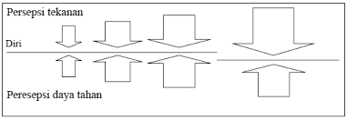

##### Gambar 2.3 Persepsi daya tahan dan tekanan (Musradinur, 2016).

### Faktor Mempengaruhi Stres

Beberapa penelitian menjelaskan bahwa banyaknya tuntutan pekerjaan terhadap pegawai, sehingga stres individu tersebut menjadi meningkat. Selain ketidakseimbangan ini, beberapa sumber stres seperti lingkungan fisik, beban kerja, banyaknya tuntutan baik dari tempat kerja maupun kuliah, kurangnya manajemen waktu, hubungan akademis, serta konflik peran. Stres dapat menyebabkan reaksi pada individu berupa fisik, psikologis, atau fisiologis yang negatif. Tingkat stres yang tinggi dapat menyebabkan beberapa konsekuensi negatif seperti absensi, peran yang tidak maksimal, bertambahnya tugas, serta hubungan dengan keluarga menurun (Ekawarna, 2018).

Kozier & Erb dalam (M. Dandan Wildani, 2014) stres memiliki dampak yang terjadi karena adanya *stressor* yang dipengaruhi oleh berbagai faktor antara lain :

1. Sifat

Pengetahuan masing-masing individu tentang bagaimana cara mengatasi dan darimana sumber *stresor* tersebut, sehingga besarnya pengaruh *stresor* pada individu tersebut membuat dampak stres yang terjadi pada setiap individu berbeda-beda.

1. Jumlah

Banyaknya *stressor* yang diterima individu dalam kurun waktu bersamaan. Jika individu tersebut tidak siap menerima akan menimbulkan perilaku yang tidak baik, misalnya mudah marah pada hal-hal yang kecil.

1. Lama

Seberapa sering individu menerima *stressor* yang sama. Maka semakin sering individu mengalami kondisi yang sama maka akan timbul kelelahan dalam mengatasi masalah tersebut.

1. Pengalaman masa lalu

Pengalaman individu yang terdahulu dapat mempengaruhi cara individu menghadapi masalahnya.

1. Tingkat perkembangan

Setiap individu memiliki tingkat perkembangan yang berbeda-beda.

### Bentuk Stres

Stres merupakan kondisi yang sudah tidak asing lagi bagi individu maupun masyarakat, tidak ada manusia yang tidak pernah mengalami kondisi stres. Stres menjadi rasa manusiawi selama tidak berlarut-larut berkepanjangan, stres dibagi menjadi tiga tingkatan meliputi:

1. Stres Ringan

Merupakan *stressor* yang biasa individu alami secara teratur, misalnya teguran dari atasan, kemacetan lampu lalu lintas, tugas yang tidak kunjung selesai, menjelang ujian. Kondisi tersebut biasanya terjadi hanya beberapa waktu. *Stressor* ringan tidak menimbulkan gejala yang serius.

1. Stres Sedang

Pada tahap *stressor* ini, terjadi lebih lama bisa jadi beberapa jam ataupun hari. Kondisi tersebut karena perselisihan terhadap rekan ataupun keluarga atau jauh dari orang tua merupakan penyebab timbulnya stres. Pada tahap ini dapat menimbulkan gejala susah tidur, otot-otot menjadi tegang.

1. Stres Berat

Kondisi yang sangat lama dirasakan oleh individu dapat terjadi beberapa minggu sampai berbulan-bulan, misalnya konflik terhadap pasangan secara terus-menerus, perpisahan dengan keluarga dengan kurun waktu yang lama, tuntutan pekerjaan yang dapat menekan psikologis individu secara terus-menerus, semakin sering individu mengalami kondisi stres, semakin tinggi risiko kesehatan yang ditimbulkan. Pada tahap ini dapat menimbulkan gejala sulit beraktivitas sehingga menghambat aktivitas yang lainnya, menurunnya konsentrasi, susah tidur, gangguan saat bersosialisasi dengan lingkungan, perasaan takut meningkat (M. Dandan Wildani, 2014).

### Pengukuran Stres

Alat ukur yang digunakan penelitian yaitu kuesioner PSS *(Perceived Stres Scale)* menurut Sheldon Cohen (1988) yang telah dimodifikasi oleh peneliti. Kuesioner PSS memiliki indikator yang berorientasi pada perasaan yang tidak terprediksi, perasaan yang tidak terkontrol, perasaan yang tertekan. Skala ini merupakan jenis pertanyaan tertutup bila jawaban Sangat Sering skor 4, Cukup Sering skor 3, Kadang-Kadang skor 2, Tidak Pernah skor 1.

## Konsep Koping

### Pengertian Koping

Koping merupakan salah satu cara yang digunakan seseorang dalam menyelesaikan suatu permasalahan, mengatasi perubahan yang terjadi, serta kondisi yang mengancam baik secara kognitif maupun perilaku. Koping juga dijadikan sebuah proses seseorang dalam mengelola cara mereka menerima tekanan antara tuntutan dan kemampuan mereka dalam kondisi stres (Fasya, Yuwono, & Septiwi, 2019). Koping merupakan suatu usaha untuk mengurangi stres yang terjadi.

Haber dan Runyon (1984) dalam (Maryam, 2017) koping merupakan semua bentuk perilaku dan pikiran (negatif atau positif) seseorang yang dapat mengurangi kondisi yang membebani individu agar tidak menimbulkan stres. Koping dipandang sebagai salah satu bentuk usaha untuk menyelesaikan suatu permasalahan yang menekan individu tanpa memperhatikan tekanan tersebut. Namun, koping juga bukan merupakan suatu usaha untuk menguasai seluruh situasi yang menekan, karena tidak semua situasi dapat dikuasai oleh individu tersebut.

### Strategi Koping

Menurut Lazarus dan Folkman (1984) dalam melakukan koping terdapat dua strategi yang dapat dilakukan individu untuk mengatasi stress, meliputi:

1. Koping yang berfokus pada permasalahan *(problem focused coping)*

Merupakan kondisi dalam mengatasi stres dengan cara mengubah pokok permasalahan yang sedang dihadapi oleh individu dan lingkungan sekitar yang dapat menyebabkan terjadinya tekanan. Seseorang lebih memilih menggunakan metode tersebut apabila mereka percaya bahwa sumber dari kondisinya dapat diubah. Beberapa strategi dalam *problem focused coping* diantaranya:

1. *Confrontative*

Merupakan bentuk usaha untuk merubah keadaan yang dianggap menekan individu dengan cara agresif, tingkat emosi yang cukup tinggi, dan pengambilan risiko yang tinggi.

1. *Seeking social support*

Merupakan bentuk usaha untuk mendapatkan rasa kenyamanan emosional dan bentuk bantuan informasi dari orang lain.

1. *Planful problem solving*

Merupakan bentuk usaha untuk mengubah kondisi yang telah dianggap menekan individu dengan cara berhati-hati, bertahap, serta analisis.

1. Koping yang berfokus pada emosional *(emotion focused coping)*

Merupakan suatu bentuk usaha dalam mengatasi stres dengan cara mengatur respon emosional individu dalam rangka menyesuaikan diri dengan memiliki dampak yang akan ditimbulkan oleh situasi yang dianggap dalam tekanan, dalam metode tersebut ditunjukan untuk mengontrol emosional individu melalui pendekatan perilaku dan kognitif dalam menghadapi stres. Beberapa strategi dalam *emotion focused coping* diantaranya:

1. *Self-control* : salah satu bentuk untuk mengatur perasaan individu dalam menghadapi kondisi yang menekan.
2. *Distancing* : salah satu bentuk untuk tidak terlibat dalam suatu permasalahan, menciptakan suatu pandangan-pandangan yang positif.
3. *Positive reappraisal* : salah satu bentuk untuk mencari makna positif dari permasalahan-permasalahan dengan berfokus pada pengembangan diri.
4. *Accepting responsibility* : salah satu bentuk usaha untuk menyadari tanggung jawab diri sendiri dalam kondisi yang sedang dihadapi dan mencoba menerima untuk membuat semuanya menjadi lebih baik.
5. *Escape/avoidance* : salah satu bentuk untuk mengatasi kondisi yang menekan dengan lari dari kondisi tersebut.

Individu lebih memilih untuk menggunakan metode *problem focused coping* untuk menghadapi permasalahan yang menurut mereka dapat dikontrolnya. Maka sebaliknya, Individu lebih memilih untuk menggunakan metode *emotion focused coping* dalam menghadapi permasalahan yang menurutnya sulit untuk dikontrol (Abdul Nasir & Abdul Muhith, 2011).

### Macam-Macam Koping

Rudolf, Dennig & Weiss (1995) dalam (Ekawarna, 2018) menjelaskan mengenai macam-macam koping yang meliputi tiga komponen meliputi: 1) *coping response*, 2) *coping goal*, dan 3) *coping outcome*. *Coping response* merupakan tindakan yang sengaja baik secara fisik maupun mental, terjadi karena adanya respon atas *stressor* yang dirasakan individu dan diarahkan untuk mengubah situasi eksternal menjadi status internal. *Coping goal* merupakan sasaran yang akan dicapai oleh *response coping*, sedangkan *coping outcome* merupakan konsekuensi langsung yang dirasakan oleh individu, apakah itu baik atau buruk.

*Coping outcome* merupakan kriteria dari hasil koping untuk mengetahui keberhasilan koping. Berikut beberapa kriteria *coping outcome* diantaranya :

1. Ukuran fungsi fisiologi merupakan apabila koping dinyatakan berhasil jika koping yang dilakukan dapat mengurangi indikator stres.
2. Koping dapat dinyatakan berhasil apabila koping yang dilakukan dapat mengembalikan individu pada keadaan seperti sebelum individu mendapat tekanan sehingga menimbulkan stres.
3. Efektivitas dalam mengurangi *psychological distres*, dimana koping dinyatakan berhasil apabila koping tersebut bisa mengurangi rasa cemas dan depresi pada individu tersebut (Abdul Nasir & Abdul Muhith, 2011).

### Proses Terjadinya Koping

Proses koping dimulai pada saat individu menghadapi tekanan sehingga individu tersebut mengalami stres (*stressful events*). Individu melakukan penilaian awal (*primary appraisal*) untuk menentukan kejadian tersebut. Kejadian-kejadian tersebut dapat dirasakan oleh individu sebagai hal yang positif, netral, atau negatif. Setelah penilaian awal terhadap *stressor* dilakukan, kemudian individu melakukan penilaian sekunder (*secondary appraisal*). Penilaian tersebut terhadap kemampuan koping individu dan sumber-sumbernya dalam mengatasi kondisi yang menekan, untuk menentukan tindakan apa yang tepat dilakukan.

Gaya koping menurut Taylor terdiri dari gaya konfrontatif, gaya menghindar, dan gaya katarsis. Gaya konfrontatif lebih tepat digunakan oleh individu dalam upaya menghadapi stres yang melibatkan pemikiran misalnya masalah tuntutan pekerjaan yang dialami individu, gaya menghindar lebih efektif untuk menghadapi ancaman dalam kurun waktu yang tidak lama, sedangkan gaya katarsis merupakan penyaluran pemikiran, perasaan, serta perilaku tentang hal yang bersifat traumatik (Ekawarna, 2018).

##### Gambar 2.4 Proses Terjadinya Koping (Ekawarna, 2018)

### Faktor yang Mempengaruhi Koping

Lazarus dan Folkman (1984) dalam (Maryam, 2017) cara seseorang melakukan strategi koping tergantung pada sumberdaya yang dimiliki. Adapun faktor yang mempengaruhi dalam melakukan strategi koping antara lain:

1. Kondisi kesehatan

Kesehatan jasmani merupakan dimensi sehat yang nyata dan memiliki fungsi mekanistik tubuh. Kondisi kesehatan sangat diperlukan agar seseorang dapat melakukan koping dengan baik agar berbagai permasalahan tuntutan yang sedang dihadapi oleh individu dapat diselesaikan dengan baik.

1. Kepribadian

Kepribadian merupakan ciri, karakteristik, gaya atau sifat-sifat yang memang khas yang dikaitkan dengan diri individu, dan dapat juga dikatakan bahwa kepribadian itu bersumber dari bentukan- bentukan yang diterima dari lingkungan, misalnya membiasakan diri untuk beradaptasi menyelesaikan tugas dan membagi peran, dan harus selalu bersikap optimis dalam situasi yang menekan. kepribadian dapat digolongkan menjadi dua yaitu:

1. *Introvert* merupakan seseorang yang suka memikirkan tentang diri sendiri, banyak fantasi, lekas merasakan kritik, menahan ekspresi emosi, lekas tersinggung dalam diskusi, suka membesarkan kesalahannya, analisis dan kritik terhadap diri sendiri dan pesimis.
2. *Ekstrovert* merupakan seseorang yang melihat kenyataan dan keharusan, tidak lekas merasakan kritikan, ekspresi emosinya spontan, tidak begitu merasakan kegagalan, tidak banyak mengadakan analisis dan kritik terhadap diri sendiri, terbuka, suka berbicara dan optimis.
3. Konsep Diri

Konsep diri merupakan semua ide, pikiran, kepercayaan dan pendirian seseorang yang diketahui dalam berhubungan dengan orang lain. Konsep diri dipelajari melalui kontak sosial dan pengalaman berhubungan dengan orang lain misalnya perawat yang sedang menjalani program tugas belajar tetap menjalani proses belajar walaupun sering mengalami konflik peran dalam kehidupan sehari-hari, sehingga berupaya keras untuk membagi peran.

1. Dukungan Sosial

Dukungan sosial merupakan adanya keterlibatan orang lain dalam menyelesaikan masalah. Individu melakukan tindakan kooperatif dan mencari dukungan dari orang lain, karena sumberdaya sosial menyediakan dukungan emosional, bantuan nyata dan bantuan informasi.

1. Aset Ekonomi

Keluarga yang memiliki aset ekonomi akan mudah dalam melakukan koping untuk penyelesaian masalah yang sedang dihadapi.

### Pengukuran Koping

Alat ukur yang digunakan penelitian yaitu kuesioner WOC (Ways Of Coping) menurut Lazarus (1985) yang telah dimodifikasi oleh Dwiko Nur Gunawan (2018). Menurut Lazarus indikator yang menunjukkan strategi yang berorientasi pada *Problem focused coping* diantaranya *planful problem solving, confrontative coping, seeking social support*. Sedangkan indikator *Emotional focused coping* diantaranya *self control, distancing, accepting responsibility, positive appraisal, escape/avoidance.* Skala ini merupakan jenis pertanyaan tertutup bila jawaban Ya skor 2 dan Tidak skor 1 pertanyaan ini berlaku untuk pertanyaan favorable (pertanyaan positif), sedangkan untuk pertanyaan unfavorable yaitu Ya skor 1 dan Tidak skor 2.

## Konsep Resiliensi

### Pengertian Resiliensi

Resiliensi berfokus pada adaptasi yang positif atau kemampuan individu untuk mempertahankan atau mendapatkan kembali kesehatan mental dalam situasi yang menekan dan mengalami kesulitan (Selwyn & Bhuvaneshwari, 2018).

Menurut Charney dalam (Fatimah Azzahra, 2017) menegaskan bahwa resiliensi sebagai suatu proses adaptasi individu dengan baik dalam situasi yang menekan atau mengancam yang dapat menyebabkan individu mengalami stres. Perbedaan respon disebabkan oleh salah satu cara pandang individu yang berbeda terhadap permasalahan yang ada. Salah satu bentuk faktor yang mempengaruhi perbedaan itu disebut resiliensi. Individu yang sedang berada tahap resiliensi disebut individu yang resilien.

### Aspek-Aspek Resiliensi

Menurut Reivich & Shatte terdapat beberapa aspek-aspek resiliensi, meliputi :

1. Regulasi emosi

Kemampuan individu agar tetap tenang di bawah situasi yang menekan, maka individu akan lebih mengalami kesulitan dalam menjaga hubungannya dengan orang lain. Rasa emosi yang dirasakan oleh individu akan mempengaruhi terhadap sikap kepada orang lain, sehingga individu diharapkan memiliki dua keterampilan untuk dapat melakukan regulasi emosi, yaitu dengan rasa tenang dan tetap fokus.

1. Pengendalian Impuls

Kemampuan individu untuk mengkondisikan mengontrol keinginan, dorongan, kesukaan, dan tekanan yang muncul dari dalam diri individu tersebut. Tahap ini mengontrol diri dapat mengakibatkan percepatan perubahan emosi yang dimiliki oleh individu, hal tersebut dapat mengendalian pikiran dan perilaku individu.

1. Optimis

Individu yang percaya semua hal dan dapat berubah lebih baik serta mempunyai harapan terhadap masa depan dan dapat mengontrol arah hidupnya. Optimis yang realistik dimana sebuah kepercayaan individu akan terwujud apabila melakukan yang lebih baik, dimana kecepercayaan dengan diiringi usaha.

1. Analisis penyebab

Kemampuan individu untuk mengidentifikasi penyebab dari permasalahan yang sedang dialami individu secara akurat sehingga dapat memecahkan sebuah permasalahan.

1. Empati

Kemampuan individu untuk memahami perasaan dan dapat mengetahui tanda-tanda kondisi emosional dan melibatkan orang lain sehingga dapat mengontrol diri untuk beradaptasi dengan baik.

1. Efikasi Diri

Kemampuan individu mempunyai rasa percaya diri bahwa mampu mengatasi permasalahan-permasalahannya yang mungkin akan dialami dan percaya terhadap kemampuannya untuk sukses.

1. Pencapaian Aspek Positif

Kemampuan individu dapat meraih aspek positif dari segi adaptasi selama kehidupan setelah permasalahan yang menimpanya (Astuti & Triana, 2017).

Disimpulkan bahwa konsep resiliensi merupakan kemampuan individu untuk bertahan dan tidak menyerah pada situasi yang sulit atau tertekan dalam kehidupnya, serta terus belajar dan berusaha sehingga individu dapat bangkit dan menjadi lebih baik dari keadaan sebelumnya.

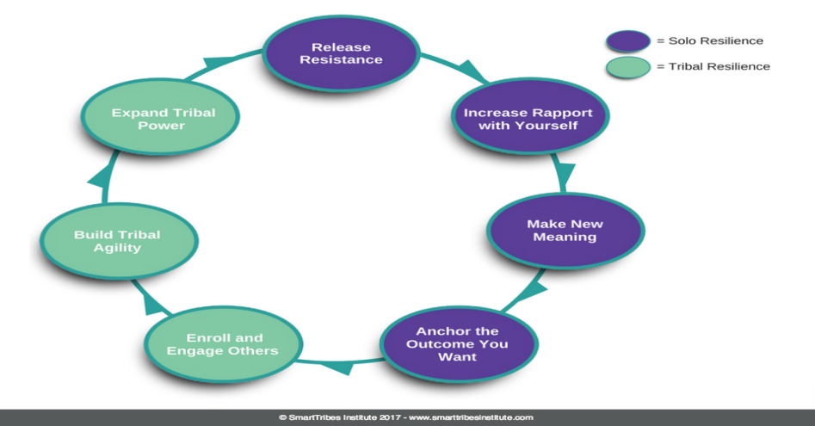

##### Gambar 2.5 Aspek-Aspek Resiliensi (Astuti & Triana, 2017).

### Fungsi-Fungsi Resiliensi

Resiliensi sangat berperan penting dalam kehidupan individu. Fungsi resiliensi diantaranya *overcoming, steering through, bouncing back, reaching out* dalam jurnal adapun penjelasannya sebagai berikut :

1. *Overcoming*

Individu sangat membutuhkan resiliensi untuk terhindar dari kerugian-kerugian yang menjadi akibat dari kondisi yang tidak menyenangkan. Hal tersebut dapat dilakukan dengan cara menganalisa dan merubah cara pandang individu menjadi lebih positif dan meningkatkan kemampuan individu untuk mengontrol kehidupannya sendiri, sehingga dapat tetap termotivasi, produktif dan bahagia walaupun dihadapkan pada berbagai tekanan dalam hidup.

1. *Steering Through*

Individu yang resiliensi akan menggunakan sumber dari dalam dirinya untuk mengatasi setiap masalah yang ada, tanpa harus merasa terbebani kejadian tersebut.

1. *Bounching Back*

Individu sangat membutuhkan resiliensi dengan cara yang bertahap untuk menyembuhkan diri dari situasi yang menekan pikiran. Individu yang resiliensi biasanya menghadapi suatu tekanan dengan tiga karakteristik untuk menyembuhkan diri. Mereka menunjukkan *task-oriented coping style* dimana mereka melakukan tindakan yang bertujuan untuk mengatasi kesedihan tersebut.

1. *Reaching Out*

Resiliensi berguna untuk mengatasi individu yang mengalami stres, pengalaman negatif dan dapat meningkatkan kualitas hidup yang lebih bermakna. Sehingga memberikan individu mendapat pengalaman hidup yang lebih banyak, Individu yang dapat memperkirakan resiko yang terjadi, mengetahui diri, dan menemukan makna tujuan hidup mereka merupakan seseorang yang pada dasarnya memiliki resiliensi yang baik untuk menghadapi kesulitan ataupun permasalahan hidup (Astuti & Triana, 2017).

### Faktor Yang Mempengaruhi Resiliensi

Everall, dkk (dalam Astuti & Triana, 2017) beberapa faktor yang mempengaruhi resiliensi meliputi :

1. Faktor Individual

Kemampuan individu yang meliputi kemampuan kognitif individu, konsep diri, harga diri, dan kompetensi sosial yang dimiliki individu

1. Faktor Keluarga

Dukungan yang bersumber dari orang tua, yaitu bagaimana cara orang tua untuk memperlakukan anak dan membagi waktunya dengan keluarga. Selain dukungan dari orang tua struktur keluarga juga berperan penting bagi individu.

1. Faktor Komunitas

Keterlibatan dalam hubungan dan kegiatan di luar rumah membantu berkembangnya resiliensi.

Seorang individu yang merasa tertekan ketika dikejar deadline pekerjaan dan tugas kuliah juga harus segera dikumpulkan, fokus bekerja maupun kuliah terganggu ketika sedang ada masalah keluarga atau masalah pribadi lainnya, stres kerja dan tugas kuliah menyebabkan komunikasi interpersonal dengan anggota keluarga ataupun teman dekat kadang tidak baik. Kemampuan individu untuk mengidentifikasi penyebab permasalahan juga belum muncul, ditunjukkan ketika terjadi permasalahan dalam pekerjaan, kuliah, keluarga maupun masalah pribadi lainnya. Individu juga merasa tidak yakin dengan kemampuan dirinya untuk dapat menyelesaikan kuliah hingga lulus ataupun tidak yakin dapat lulus tepat waktu, tidak yakin dirinya mampu menyelesaikan pekerjaan ataupun tugas yang diberikan oleh pimpinan. Hal-hal ini mengindikasikan kurangnya efikasi diri dalam diri individu, setiap individu memiliki resiliensi yang tinggi karena individu yang resilien akan mampu untuk bertahan dibawah tekanan atau kesedihan dan tidak menunjukkan suasana hati yang negatif terus menerus. Apabila resiliensi dalam diri seseorang itu meningkat, maka akan mampu mengatasi masalah-masalah apapun, mampu untuk meningkatkan potensi-potensi diri, menjadi optimis, muncul keberanian, dan kematangan emosi (Astuti & Triana, 2017).

### Pengukuran Resiliensi

Alat ukur yang digunakan penelitian yaitu kuesioner RFI (*The Resilience Factor Inventory)* 7 aspek menurut Reivich and Shatte (2002) yang telah dimodifikasi oleh Alvionita Valentina Mega Rini (2016). Kuesioner RFI memiliki indikator yang berorientasi pada regulasi emosi, pengendalian impuls, optimis, kemampuan analisis penyebab, empati, efikasi diri, pencapaian aspek positif. Skala ini merupakan jenis pertanyaan tertutup bila jawaban Sangat Setuju skor 4, Setuju skor 3, Tidak Setuju skor 2, Sangat Tidak Setuju skor 1 pertanyaan ini berlaku untuk pertanyaan favorable (pertanyaan positif), sedangkan untuk pertanyaan unfavorable yaitu Sangat Setuju skor 1, Setuju skor 2, Tidak Setuju skor 3, Sangat Tidak Setuju skor 4.

## Konsep Mahasiswa

### Pengertian Mahasiswa

Mahasiswa merupakan individu yang sedang menuntut ilmu baik ditingkat Perguruan Tinggi Negeri maupun Swasta atau lembaga lain yang setingkat dengan Perguruan Tinggi (Papilaya & Huliselan, 2016).

Mahasiswa merupakan makhluk individu dan makhluk sosial, sebagai makhluk individu mahasiswa memiliki kebutuhan-kebutuhan yang berbeda antara individu lainnya. Mahasiswa tidak bisa hidup sendiri melainkan selalu membutuhkan pertolongan orang lain dalam memenuhi kebutuhannya, oleh karena itu mahasiswa juga disebut sebagai makhluk sosial. Selain itu, kebutuhan-kebutuhan semakin bertambah seiring dengan perkembangan seorang individu (Hulukati & Djibran, 2018).

### Peran Mahasiswa

Beberapa dorongan yang diberikan kepada mahasiswa agar dapat memahami perannya dalam meningkatkan kemampuan dan pengetahuan, diantaranya :

1. Peranan *(role)*

Proses dinamis kedudukan (status). Individu melaksanakan hak dan kewajibannya sesuai dengan kedudukannya, individu menjalankan suatu peranan, dimana perbedaan antara kedudukan dengan peranan adalah untuk kepentingan ilmu pengetahuan serta memberikan perbedaan status sosial seorang individu. Keduanya tidak dapat dipisah-pisahkan karena yang satu bergantung pada yang lain dan sebaliknya.

1. Mahasiswa *Agen Of Change*

Pembawa perubahan bagi suatu Negeri, mahasiswa memiliki fungsi dan peran sebagai *Iron Stock* dalam perubahan suatu bangsa. Kontribusi mahasiswa sebagai perwujudan peran mereka tak dapat dipungkiri. Telah dicatat bahwa kegiatannya dapat menggoncangkan dunia karena sifat mahasiswa yang dinamis, kreatif, jujur, berani dan tanpa pamrih. Peran mahasiswa sebagai *agen of change* yang diharapkan mampu membuat perubahan dan memberi kontribusi perbaikan pada lingkungan sekitarnya. Jadi peran mahasiswa penting dalam dalam membangun suatu Negeri.

1. Peran mahasiswa dalam berorganisasi

Menjadi hal yang penting bagi pribadinya sendiri maupun masyarakat disekitarnya meskipun tidak harus menjadi aktivis dikampus. Mahasiswa memiliki peran yang penting dalam pembangunan negara baik mahasiswa aktif dalam berorganisasi maupun tidak (Amri & Hendrastomo, 2018).

Adapun melanjutkan pendidikan izin belajar, melaksanakan peran sebagai ibu, dan sebagai pekerja harus bisa bijaksana membagi waktu, tanpa mengabaikan naluri untuk saling tolong menolong, setia kawan, toleransi serta simpati dan empati terhadap sesama. Adanya keinginan untuk dapat memenuhi tuntutan peran dalam kehidupan berkeluarga dan pekerjaan yang tidak jarang dapat menimbulkan konflik dikarenakan ketidakmampuan seseorang dalam hal membagi waktu dan komitmen untuk peran pekerjaan dan keluarga (Asril, 2019).

### Komitmen Peran Mahasiswa

Komitmen terhadap tugas merupakan kemauan yang berasal dari dalam diri individu sehingga dapat mendorongnya untuk tekun dan ulet, meskipun mengalami berbagai rintangan serta hambatan dalam melakukan dan menyelesaikan tugas yang telah menjadi tanggung jawabnya. Individu yang mempunyai komitmen, akan merasa dirinya tertantang untuk mengatasi situasi yang sulit dan senantiasa berusaha untuk mencapai keberhasilan. Tugas individu dalam belajar, jadi komitmen yang dimaksudkan disini di spesifikan pada tugas-tugas. Komitmen terhadap tugas secara awam dipahami sebagai motivasi dari dalam diri atau motivasi internal yang dapat menjadi daya dorong amat kuat untuk memunculkan potensi yang dimiliki. Komitmen pada tugas adalah suatu tekad yang kuat dalam diri sendiri dan tidak memerlukan dorongan dari luar untuk mencapai suatu prestasi (Amri & Hendrastomo, 2018).

### Faktor Mempengaruhi Mahasiswa Perawat

Indonesia masih banyak lulusan D3 keperawatan yang merasa takut untuk melanjutkan pendidikan karena merasa untuk lulus seleksi saja sangat sulit. Terlebih lagi perkuliahan yang harus dijalani sangat padat, berat dan cukup melelahkan. Isu inilah yang memungkinkan membuat mereka merasa kalah sebelum bertanding. Dimasa era globalisasi perawat di tuntut untuk meningkatkan ke jenjang pendidikan yang lebih tinggi. Tahun 2015 perawat yang masih berpendidikan D3 diwajibkan untuk melanjutkan pendidikan S1 keperawatan. Sektor kesehatan merupakan salah satu sektor yang bergantung pada tersedianya Sumber Daya Manusia (SDM). Menghadapi era globalisasi, dimana diberlakukannya pasar bebas dan semakin berkembangnya ilmu pengetahuan dan teknologi (IPTEK) dibidang kesehatan, serta meningkatnya persaingan antara rumah sakit, dibutuhkan SDM Kesehatan yang berkualitas dan profesional dibidangnya, dengan demikian tantangan utama dalam upaya meningkatkan pelayanan kesehatan sebaik-baiknya adalah pengembangan SDM Kesehatan. (Ratmanita, Elita, & Utomo, 2013).

## Konsep Perawat

### Pengertian Perawat

Perawat merupakan petugas pelayanan kesehatan dengan waktu kerja tertinggi yang mereka jalani secara bergilir menjaga dan merawat pasien selama 24 jam pelayanan terus menerus, melakukan kolaborasi dengan tim kesehatan lain, oleh karena itu dapat menyebabkan resiko (Elsa Rizky Safitri Matondang, 2020).

Perawat adalah salah satu penggerak mutu dan kualitas layanan di rumah sakit yang diwujudkan melalui pelayanan prima (Roymond H. Simamora, Jenni Marlindawani Purba, Evi Karota Bukit, 2019). Menurut ICN (*International Council of Nursing*, 1965) dalam (Budiono, 2016) Perawat merupakan seseorang yang telah menyelesaikan pendidikan keperawatan dengan memenuhi syarat serta berwenang di Negeri bersangkutan untuk memberikan pelayanan keperawatan yang bertanggung jawab untuk meningkatkan kesehatan, pencegahan penyakit dan pelayanan penderita sakit.

### Peran Perawat

Peran dapat diartikan sebagai tingkah laku seseorang yang diharapkan oleh orang lain sesuai dengan kedudukan dalam sistem, dimana dapat dipengaruhi oleh keadaan sosial baik dari profesi maupun dari luar profesinya yang bersifat konstan. Menurut Konsorsium Ilmu Kesehatan terdapat beberapa peran perawat meliputi :

1. Pemberi Asuhan Keperawatan

Memperhatikan keadaan kebutuhan dasar manusia yang dibutuhkan melalui pemberian pelayanan keperawatan dengan menggunakan proses keperawatan dari yang sederhana sampai dengan kompleks.

1. Advokat Pasien

Menginterprestasikan berbagai informasi dari pemberi pelayanan atau informasi lain khususnya dalam pengambilan persetujuan atas tindakan keperawatan yang diberikan kepada pasien, mempertahankan dan melindungi hak-hak pasien.

1. Pendidik /Edukator

Perawat bertugas memberikan pendidikan kesehatan kepada klien dalam hal ini individu, keluarga, serta masyarakat sebagai upaya menciptakan perilaku individu/masyarakat yang kondusif bagi kesehatan untuk dapat melaksanakan peran sebagai pendidik (*edukator*), ada beberapa kemampuan yang harus dimiliki seorang perawat sebagai syarat utama, yaitu berupa wawasan ilmu pengetahuan yang luas, kemampuan berkomunikasi, pemahaman psikologi, dan kemampuan menjadi model/contoh dalam perilaku profesional.

1. Kordinator

Mengarahkan, merencanakan serta mengorganisasi pelayanan kesehatan dari tim kesehatan sehingga pemberian pelayanan kesehatan dapat terarah serta sesuai dengan kebutuhan pasien.

1. Kolaborator

Peran ini dilakukan karena perawat bekerja melalui tim kesehatan yang terdiri dari dokter, fisioterapis, ahli gizi dan lain-lain berupaya mengidentifikasi pelayanan keperawatan yang diperlukan termasuk diskusi atau tukar pendapat dalam penentuan bentuk pelayanan selanjutnya.

1. Konsultan

Perawat sebagai tempat konsultasi terhadap masalah atau tindakan keperawatan yang tepat untuk diberikan. Peran ini dilakukan atas permintaan pasien terhadap informasi tentang tujuan pelayanan keperawatan yang diberikan.

1. Pengelola *(manager)*

Perawat mempunyai peran dan tanggung jawab dalam mengelola layanan keperawatan di semua tatanan layanan kesehatan (rumah sakit, puskesmas, dan sebagainya) maupun tatanan pendidikan yang berada dalam tanggung jawabnya sesuai dengan konsep manajemen keperawatan. Manajemen keperawatan dapat diartikan sebagai proses pelaksanaan layanan keperawatan melalui upaya staff keperawatan dalam memberikan asuhan keperawatan, pengobatan, dan rasa aman kepada pasien, keluarga atau masyarakat.

1. Peneliti dan Pengembangan Ilmu Keperawatan

Sebuah profesi dan cabang ilmu pengetahuan, keperawatan harus terus melakukan upaya untuk mengembangkan dirinya. Oleh karena itu, setiap perawat harus mampu melakukan riset keperawatan. Ada beberapa hal yang harus dijadikan prinsip oleh perawat dalam melaksanakan peran dan fungsinya dengan baik dan benar. Prinsip tersebut harus menjiwai setiap perawat ketika memberi layanan keperawatan kepada pasien (Budiono, 2016).

### Fungsi Perawat

Fungsi perawat merupakan suatu pekerjaan atau kegiatan yang dilakukan sesuai dengan perannya. Fungsi tersebut dapat berubah disesuaikan dengan keadaan yang ada, perawat dalam menjalankan perannya memiliki beberapa fungsi, seperti:

1. Fungsi *Independen*

Fungsi mandiri dan tidak tergantung pada orang lain, dimana perawat dalam melaksanakan tugasnya dilakukan secara sendiri dengan keputusan sendiri dalam melakukan tindakan dalam rangka memenuhi kebutuhan dasar manusia seperti pemenuhan kebutuhan fisiologis (pemenuhan kebutuhan oksigenasi, pemenuhan kebutuhan cairan dan elektrolit, pemenuhan kebutuhan nutrisi, pemenuhan kebutuhan aktifitas dan lain-lain), pemenuhan kebutuhan keamanan dan kenyamanan, pemenuhan cinta dan mencintai, pemenuhan kebutuhan harga diri dan aktualisasi diri.

1. Fungsi *Dependen*

Fungsi perawat dalam melaksanakan kegiatan atas pesan atau instruksi dari perawat lain. Sehingga sebagian tindakan pelimpahan tugas yang diberikan. Hal ini biasanya dilakukan oleh perawat spesialis kepada perawat umum atau dari perawat primer ke perawat pelaksana.

1. Fungsi *Interdependen*

Fungsi ini dilakukan dalam kelompok tim yang bersifat saling ketergantungan di antara tim satu dengan yang lainnya. Fungsi ini dapat terjadi apabila bentuk pelayanan membutuhkan kerja sama tim dalam pemberian pelayanan seperti dalam memberikan asuhan keperawatan pada penderita yang mempunyai penyakit kompleks. Keadaan ini tidak dapat diatasi dengan tim perawat saja melainkan juga dari dokter (Budiono, 2016).

### Tugas dan Tanggung Jawab Perawat

1. Tugas Perawat

Tugas perawat dalam menjalankan perannya sebagai pemberi asuhan keperawatan ini dapat dilaksanakan sesuai tahapan dalam proses keperawatan. Tugas perawat ini disepakati dalam Lokakarya tahun 1983 yang berdasarkan tugas dan tanggungjawab perawat dalam memberikan asuhan keperawatan adalah sebagai berikut:

1. Menyampaikan perhatian dan rasa hormat pada pasien *(sincere intereset).*
2. Bila perawat terpaksa menunda pelayanan, maka perawat bersedia memberikan penjelasan dengan ramah kepada pasien *(explanantion about the delay)*.
3. Menunjukan kepada pasien sikap menghargai *(respect)* yang ditunjukkan dengan perilaku perawat. Misalnya mengucapkan salam, tersenyum sambil membungkuk, dan bersalaman.
4. Berbicara dengan pasien yang berorientasi pada perasaan pasien *(subjects the patiens desires)* bukan kepada kepentingan atau keinginan perawat.
5. Tidak mendiskusikan pasien lain di depan pasien dengan maksud menghina *(derogatory).*
6. Menerima sikap kritis pasien dan mencoba memahami pasien dalam sudut pandang pasien *(see the patient point of view).*
7. Tanggung Jawab Perawat

Menurut Berten (1993) Tanggung jawab merupakan keharusan seseorang sebagai makhluk rasional dan bebas untuk tidak mengelak serta memberikan penjelasan mengenai perbuatannya, secara retrosfektif atau prospektif.

1. *Responsibility to God* (tanggung jawab utama terhadap Tuhannya).
2. *Responsibility to Client and Society* (tanggung jawab terhadap pasien dan masyarakat).
3. *Responsibility to Colleague and Supervisor* (tanggung jawab terhadap rekan sejawat dan atasan).

## Model Transaksional Stres

Setiap individu akan mengalami *stimulus* atau kejadian dalam hidupnya. Setiap *stimulus* atau kejadian terkadang berdampak stres bagi individu tersebut. *Stimulus* ini kemudian dikatakan sebagai *Antecedents of stresor*. Menurut Lazarus & Folkman (1984) mengklasifikasikan *stressor* ke dalam dua kelompok yaitu *Personal Stressor* (komitmen dan kepercayaan) dan *Environmental Stressor* (setiap aspek di luar personal yang dapat menjadi suatu ancaman bagi kondisi seseorang), dalam melakukan penilaian awal *(primary appraisal),* individu tersebut akan menentukan makna dari kejadian yang dialaminya.

*Primary appraisal* adalah proses penentuan makna dari suatu peristiwa yang sedang dialami oleh individu, apakah peristiwa tersebut dipersepsikan positif oleh individu, netral ataukah negatif oleh individu tersebut. Kejadian yang dinilai negatif oleh individu kemudian dicari kemungkinan adanya persepsi *harm, threat* atau *challenge*. *Harm* merupakan penilaian mengenai bahaya yang di dapat dari peristiwa yang terjadi. *Threat* merupakan penilaian individu mengenai kemungkinan buruk atau ancaman yang didapat dari suatu kejadian yang sedang terjadi, serta *Challenge* merupakan tantangan akan kesanggupan individu untuk mengatasi dan mendapatkan keuntungan dari kejadian yang terjadi, pentingnya *primary appraisal* digambarkan dalam sebuah studi klasik mengenai stres oleh Lazarus. *Primary appraisal* memiliki tiga komponen meliputi:

1. *Goal relevance* merupakan penilaian yang mengacu pada tujuan yang dimiliki individu, yaitu bagaimana hubungan kejadian yang terjadi dengan tujuan personalnya.
2. *Goal congruence or incongruence* merupakan penilaian yang berfokus pada apakah hubungan antara kejadian di lingkungan dan individu tersebut konsisten dengan keinginan individu atau tidak, apakah hal tersebut menghalangi atau memfasilitasi tujuan personalnya. Jika hal tersebut menghalanginya maka dapat disebut *goal incongruence*. Apabila hal tersebut memfasilitasinya disebut *goal congruence*.
3. *Type of ego involvement* merupakan penilaian yang berfokus pada berbagai macam-macam aspek dari identitas ego atau komitmen seseorang.

Jika individu merasa mendapatkan ancaman dari suatu kejadian tersebut tetapi situasi tersebut tidak dirasa merugikan, maka akan berlanjut ke tahap penilaian kedua *(secondary appraisal)* yang merupakan sebuah penilaian kemampuan individu dalam melakukan koping. Individu yang merasa mendapatkan ancaman dalam penilaian kedua, tergantung bagaimana individu tersebut melakukan koping. *Secondary* *appraisal* memiliki tiga komponen, diantaranya:

1. *Blame and credit* merupakan sebuah penilaian siapa yang bertanggung jawab atas kondisi yang menekan yang terjadi atas diri individu tersebut.
2. *Coping potential* merupakan sebuah penilaian mengenai bagaimana individu yang dapat mengatasi kondisi menekan atau mengaktualisasi komitmen pribadinya dalam kondisi yang sulit.
3. *Future expectancy* merupakan sebuah penilaian tentang apakah untuk alasan tertentu individu mungkin berubah secara psikologis untuk menjadi lebih baik ataukah lebih buruk.

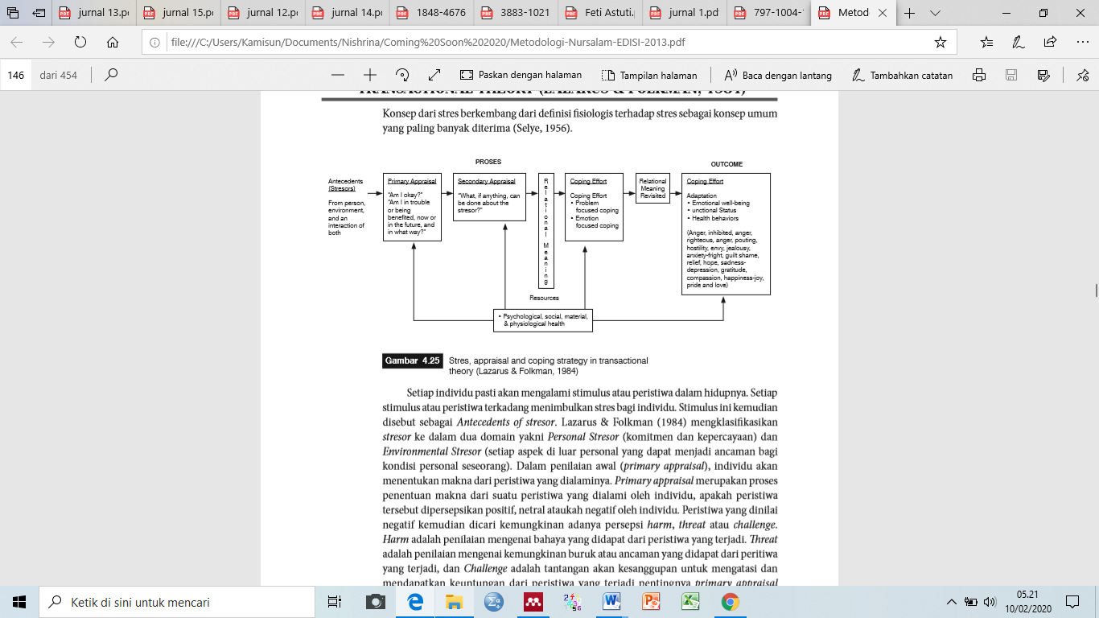*Coping strategy* terdiri atas PFC *(Problem Focused Coping)* merupakan salah satu strategi yang digunakan individu untuk mengatasi situasi yang menimbulkan stres dan EFC *(Emotional focused coping)* merupakan salah satu bentuk strategi individu untuk mengatasi emosi negatif yang menyertai. Jika individu memiliki mekanisme koping yang baik maka individu tersebut akan terbebas dari stres. Maka sebaliknya, apabila mekanisme koping yang dimiliki individu dirasa masih kurang baik, maka individu tersebut akan mengalami stres (Nursalam, 2017).

##### Gambar 2.6 Model Konsep Transaksional Menurut Lazarus (Nursalam, 2017).

## Hubungan Antar Konsep

Banyak perawat yang dituntut untuk mengikuti program tugas belajar yang diselenggarakan menurut Peraturan Menteri Kesehatan (Permenkes) Nomor 28 tahun 2015 tentang Penyelenggaraan Program Tugas Belajar Sumber Daya Manusia Kesehatan. Adanya tuntutan program tugas belajar tersebut seringkali menimbulkan stres bagi individu yang sedang menjalaninya, sehingga individu harus memiliki strategi koping yang sesuai dengan kemampuannya untuk melindungi dirinya dari bahaya stres yang sedang dialami, individu yang merasa dirinya memiliki tekanan harus memiliki strategi koping untuk melindungi dirinya dari stres.

Koping yang adaptif dapat memperbaiki dari situasi yang menekan, sedangkan koping yang terjadi secara maladaptif maka dapat merugikan diri sendiri misalnya individu mengalami stres berlarut-larut dan berkepanjangan, individu mengalami putus kuliah, hubungan dengan keluarga menjadi menurun, peran sebagai orang tua belum maksimal, kurangnya memanajemen waktu. Hal ini tergantung dari kemampuan dan kondisi individu dalam menyikapinya agar koping tersebut berhasil untuk menurunkan stres yang dialami oleh individu tersebut, seorang perawat yang mendapat tuntutan untuk melanjutkan studinya harus mengimbangi dirinya untuk berlatih menjadi lebih resilien dan memiliki keyakinan serta keberanian yang kuat, sehingga membuat individu tersebut mampu bertahan terhadap segala tuntutan yang ada dan meningkatkan kepercayaan diri bahwa ia mampu untuk melewati situasi tersebut.

# 

# BAB 3

# KERANGKA KONSEPTUAL & HIPOTESIS

## Kerangka Konsep

(Permenkes) Nomor 28 tahun 2015 tentang Penyelenggaraan Program Tugas Belajar Sumber Daya Manusia Kesehatan

*Stressor* mahasiswa perawat :

Personal :

1. Konflik peran
2. Psikologis
3. Manajemen waktu

Situasi :

1. Tugas kerja
2. Tugas kuliah
3. Hubungan antar manusia

Stres

Koping :

1. *Problem Focus Oriented*
2. *Emotional Focus Oriented*

Koping ─

1. Stres Berkelanjutan
2. Putus Kuliah
3. Konflik Sosial

Resiliensi :

1. Regulasi Emosi
2. Pengendalian Impuls
3. Optimis
4. Analisis Penyebab
5. Empati
6. Efikasi Diri
7. Pencapaian Aspek Positif

Koping **+**

Keterangan :

: Berpengaruh

: Berhubungan

: Diteliti

: Tidak Diteliti

##### Gambar 3.1 Kerangka Konseptual Penelitian Stres Dan Koping Dengan Resiliensi Mahasiswa STIKES Hang Tuah Surabaya Kelas Non Reguler Yang Bekerja Sebagai Perawat.

## Hipotesis

1. Tingkat stres berhubungan dengan resiliensi mahasiswa kelas non reguler STIKES Hang Tuah Surabaya yang bekerja sebagai perawat.
2. Koping berhubungan dengan resiliensi mahasiswa kelas non reguler STIKES Hang Tuah Surabaya yang bekerja sebagai perawat.

# BAB 4

# METODE PENELITIAN

Bab metode penelitian ini akan menjelaskan mengenai : 1) Desain Penelitian, 2) Kerangka Kerja, 3) Waktu dan Tempat Penelitian, 4) Populasi, Sample dan Teknik Sampling, 5) Identifikasi Variabel, 6) Definisi Operasional, 7) Pengumpulan, Pengolahan, dan Analisa Data, 8) Etika Penelitian.

## Desain Penelitian

Desain penelitian yang digunakan dalam penelitian ini adalah menggunakan desain analitik korelasidengan pendekatan *cross sectional*. Jenis penelitian ini menekankan pengukuran atau observasi data variabel *independen* yaitu stres dan koping sedangkan variabel *dependen* yaitu resiliensi pada saat bersamaan (sekali waktu). Penelitian ini bertujuan untuk mengetahui hubungan stres dan koping dengan resiliensi mahasiswa STIKES Hang Tuah Surabaya kelas Non Reguler yang bekerja sebagai perawat.

Stres dan Koping

Deskripsi

Variabel 1

Resiliensi

Interprestasi makna/arti

Uji Hubungan

Deskripsi

Variabel 2

##### Gambar 4.1 Desain Penelitian Observasional Analitik dengan pendekatan Cross Sectional Stres Dan

##### Koping Dengan Resiliensi Mahasiswa STIKES Hang Tuah Surabaya Kelas Non Reguler

##### Yang Bekerja Sebagai Perawat.

## 

## Kerangka Kerja

Langkah kerja dalam penelitian ini adalah sebagai berikut :

Populasi :

Mahasiswa STIKES Hang Tuah Surabaya kelas non reguler yang bekerja sebagai perawat berjumlah 107 orang

Teknik Sampling :

*Proportionate Random Sampling*

Sample :

Mahasiswa STIKES Hang Tuah Surabaya kelas non reguler yang bekerja sebagai perawat berjumlah 85 orang yang memenuhi kriteria inklusi dan eksklusi

Pengumpulan Data

Kuisoner untuk data resiliensi

Pengumpulan Data

Kuisoner untuk data stres dan koping

Pengolahan Data

*Editing, Coding, Scoring, Entry, dan Cleaning*

Analisa Data

*Uji Korelasi Spearman Rho*

Hasil

Kesimpulan

##### Gambar 4.2 Kerangka Kerja Stres Dan Koping Dengan Resiliensi Mahasiswa STIKES Hang Tuah Surabaya Kelas Non Reguler Yang Bekerja Sebagai Perawat.

## 

## Waktu dan Tempat Penelitian

Penelitian dilaksanakan pada tanggal 15 Februari – 30 April 2020 di mulai tahap penyusunan proposal dilaksanakan. Setelah itu dilanjutkan pengambilan data pada tanggal 22 Mei – 12 Juni 2020 serta pengolahan data di kuesioner. Tempat penelitian ini dilaksanakan di STIKES Hang Tuah Surabaya karena masih banyak fenomena yang terjadi dikalangan perawat yang dituntut untuk melanjutkan studinya, sehingga peran dan waktu menjadi terbagi-bagi dan menyebabkan individu tersebut menjadi stres dan masih rendahnya dalam menyikapi strategi koping yang adaptif terhadap resiliensi masing-masing individu.

## Populasi, Sample, dan Teknik Sampling

### Populasi Penelitian

Populasi dalam penelitian ini adalah mahasiswa STIKES Hang Tuah Surabaya kelas non reguler yang bekerja sebagai perawat berjumlah 107 orang, meliputi : Profesi sebanyak 35 orang, S1 angkatan 2019 sebanyak 30 orang, S1 angkatan 2018 sebanyak 27 orang, D3 Non Reguler Tk. 1 sebanyak 3 orang, D3 Non Reguler Tk. 2 sebanyak 5 orang, D3 Non Reguler Tk. 3 sebanyak 7 orang.

### Sampel Penelitian

Sampel dalam penelitian ini sebagian 85 mahasiswa STIKES Hang Tuah Surabaya kelas non reguler yang bekerja sebagai perawat yang memenuhi kritria sampel sebagai berikut :

1. Kriteria Inklusi
2. Mahasiswa yang masih aktif perkuliahan
3. Mahasiswa yang bersedia diteliti dan bersedia menjadi responden
4. Mahasiswa D3 Keperawatan non reguler yang bekerja sebagai Asisten Perawat
5. Mahasiswa S1 Keperawatan non reguler yang bekerja sebagai Perawat
6. Mahasiswa Profesi yang bekerja sebagai Perawat
7. Mahasiswa yang memiliki perangkat komunikasi android dengan aplikasi *whatsaap*
8. Kriteria Eksklusi
9. Mahasiswa yang tidak mendapat informasi baik hp tidak aktif
10. Mahasiswa yang mengundurkan diri sebagai reponden

### Besar Sampel

Berdasarkan perhitungan besar sampel menggunakan rumus :

Rumus :

n = $\frac{N}{1+N(d^{2})}$

Keterangannya :

n : besarnya Sampel

N : besarnya Populasi

D : tingkat kesalahan yang dipilih (d = 0,05)

Jadi besar sampel adalah :

n = $\frac{N}{1+N(d^{2})}$

n = $\frac{107}{1+107({0,05}^{2})}$

n = $\frac{107}{1+107(0,0025)}$

n = $\frac{107}{1+0,2675}$

n = 84,41 = 85

Profesi = $\frac{35}{107}×85=27,47=28$

S1 angkatan 2019 = $\frac{30}{107}×85=23,55=24$

S1 angkatan 2018 = $\frac{27}{107}×85=21,19=22$

D3 non reguler Tk. 1 = $\frac{3}{107}×85=2,35=3$

D3 non reguler Tk. 2 = $\frac{5}{107}×85=3,92=4$

D3 non reguler Tk. 3 = $\frac{7}{107}×85=5,49=6$

### Teknik Sampling

Teknik sampling dilalukan supaya sampel yang diambil dari populasinya dapat mewakili, sehingga dapat didapatkan informasi yang cukup untuk menghitung populasinya. *Proportionate random sampling* merupakan proses pengambilan sampel melalui proses pembagian populasi ke dalam strata, memilih sampel acak sederhana dari setiap strata, dan menggabungkan ke dalam sebuah sampel, dari populasi tersebut kemudian dibagi ke dalam strata yang karakteristiknya sama.

## Identifikasi Variabel

Variabel merupakan atribut, sifat atau nilai dari orang, objek atau kegiatan yang mempunyai variasi tertentu serta ditetapkan oleh peneliti untuk dipelajari dan kemudian ditarik sebuah kesimpulan.

### Variabel Bebas *(Independent)*

Variabel bebas *(independent)* dalam penelitian ini adalah stres dan koping.

### Variabel Terikat *(Dependent)*

Variabel terikat *(dependent)* dalam penelitian ini adalah resiliensi.

## Definisi Operasional

Definisi operasional merupakan sebuah penjelasan seluruh variabel dan istilah yang akan digunakan dalam suatu penelitian secara operasional sehingga akhirnya dapat mempermudah pembaca dalam mengartikan makna dari penelitian.

#### Tabel 4. 1 Definisi Operasional

| **Variabel** | **Definisi Operasinal** | **Indikator** | **Alat Ukur** | **Skala** | **Skor** |
| --- | --- | --- | --- | --- | --- |
| Variabel Independen:  Stres | Kondisi atau tekanan tubuh yang terganggu karena tekanan psikologis. | * Perasaan yang tidak terprediksi * Perasaan yang tidak terkontrol * Perasaan yang tertekan | Kuesioner  PSS (Perceived Stres Scale) | Ordinal | * Skor <45 Stres Rendah * Skor 46 – 65 Stres Sedang * Skor > 65 Stres Berat |
| Koping | Cara yang dilakukan individu dalam menyelesaikan masalah terhadap situasi yang menekan. | * Planful problem solving * Confrontative coping * Seeking social support * Distancing * Self control * Accepting responsibility * Positive appraisal * Escape/avoidance | Kuesioner Lazarus  (Ways of coping) | Nominal | * Skor 16 – 23 Adaptif * Skor 24 – 32 Maladaptif |
| Variabel Dependen:  Resiliensi | Kemampuan individu untuk bertahan dalam situasi yang menekan. | * Regulasi emosi * Pengendalian impuls * Optimis * Kemampuan analisis penyebab * Empati * Efikasi diri * Pencapaian aspek positif | Kuesioner Reivich  (The Resilience Factor Inventory) | Ordinal | * Skor 27–53 Resiliensi Rendah * Skor 54–80 Resiliensi Sedang * Skor 81– 94 Resiliensi Tinggi |

## Pengumpulan, Pengolahan dan Analisa Data

### Pengumpulan Data

1. Instrumen Penelitian

Instrumen yang digunakan dalam penelitian ini adalah lembar kuesioner yang akan digunakan untuk mengetahui penelitian stres dan koping dengan resiliensi mahasiswa STIKES Hang Tuah Surabaya kelas non reguler yang bekerja sebagai perawat. Terkait adanya pandemi covid-19 untuk mengikuti anjuran pemerintah *social distancing* lembar kuesioner akan dibagikan oleh peneliti melalui *google form* yang di *share* kepada responden melalui link di aplikasi *whatsaap* yang berisikan data demografi dari responden yang disajikan dalam bentuk pertanyaan tertutup, serta kuesioner yang berisikan tentang stres, koping dan resiliensi yang akan diisi oleh responden.

1. Instrumen Data Demografi

Data demografi terdiri atas 16 item pertanyaan yaitu usia, jenis kelamin, pendidikan terakhir, status, jumlah anak, tempat tinggal, jarak tempat tinggal, hobi, program studi, semester, berapa lama bekerja, unit, status di instalasi, bekerja shift, asal instalasi, penghasilan perbulan.

1. Instrumen Pengukuran Stres

Alat ukur yang digunakan penelitian yaitu kuesioner PSS *(Perceived Stres Scale)* menurut Sheldon Cohen (1988) yang telah dimodifikasi oleh peneliti. Peneliti melakukan pembagian kuesioner menggunakan *google form* yang akan peneliti *share* melalui *whatsaap* kepada mahasiswa kelas non reguler. Kuesioner ini berisi 9 pertanyaan yang memiliki kisaran skor 40 serta menggunakan kuesioner tertutup dengan skala ukur yang digunakan skala likert dengan 4 opsi diantaranya Sangat Sering (SS), Cukup Sering (CS), Kadang-Kadang (KK), Tidak Pernah (TP).

#### Tabel 4. 2 Kisi-Kisi Kuesioner Stres

| **No.** | **Indikator** | **Favorable** |
| --- | --- | --- |
| 1. | Perasaan yang tidak terprediksi | 1,5,8 |
| 2. | Perasaan yang tidak terkontrol | 2,4,6 |
| 3. | Perasaan yang tertekan | 3,7,9 |

Instrumen pengukuran stres dengan menggunakan kuesioner PSS *(Perceived Stres Scale)* telah dilakukan uji validitas dan reliability dengan hasil *Cronbach’s Alpha* 0,761.

1. Instrumen pengukuran koping

Alat ukur yang digunakan penelitian yaitu kuesioner WOC *(Ways Of Coping)* menurut Lazarus (1985) yang telah dimodifikasi oleh Dwiko Nur Gunawan (2018). Peneliti melakukan pembagian kuesioner menggunakan *google form* yang akan peneliti *share* melalui *whatsaap* kepada mahasiswa kelas non reguler. Kuesioner ini berisi 16 pertanyaan yang mencerminkan PFC dan EFC dan memiliki kisaran skor 28 serta menggunakan kuesioner tertutup dengan skala ukur yang digunakan skala nominal yang memiliki 2 opsi diantaranya Ya dan Tidak.

Apabila skor relatif yang diperoleh subjek lebih tinggi pada *problem coping*, maka subjek tersebut memakai strategi koping yang berfokus pada masalah. Begitu pula sebaliknya apabila skor relatif subjek lebih tinggi pada *emotional coping*, maka subjek tersebut memakai strategi koping yang berfokus pada emosi.

#### Tabel 4. 3 Kisi-Kisi Kuesioner Koping

| **No.** | **Indikator** | **Karakteristik** | **Favorable** | **Unfavorable** |
| --- | --- | --- | --- | --- |
| 1. | *Problem focused coping* | 1. *Planful problem solving* | 1,2 |  |
|  |  | 1. *Confrontative* | 3,4 |  |
|  |  | 1. *Seeking social support* | 5,6 |  |
| 2. | *Emotional focused coping* | 1. *Distancing* | 7,8 |  |
|  |  | 1. *Self Control* | 10 | 9 |
|  |  | 1. *Escape/Avoidance* | 11 |  |
|  |  | 1. *Accepting Responsibility* | 12,13 |  |
|  |  | 1. *Positive reappraisal* | 14,15 | 16 |

Instrumen pengukuran koping dengan menggunakan kuesioner WOC *(Ways Of Coping)* telah dilakukan uji validitas dan reliability dengan hasil *Cronbach’s Alpha* 0,727.

1. Instrumen pengukuran resiliensi

Alat ukur yang digunakan penelitian yaitu kuesioner RFI (*The Resilience Factor Inventory)* 7 aspek menurut Reivich and Shatte (2002) yang telah dimodifikasi oleh Alvionita Valentina Mega Rini (2016). Peneliti melakukan pembagian kuesioner menggunakan *google form* yang akan peneliti *share* melalui *whatsaap* kepada mahasiswa kelas non reguler. Kuesioner ini berisi 27 pertanyaan yang menggunakan kuesioner tertutup dengan skala ukur yang digunakan skala likert yang memiliki 4 opsi diantaranya Sangat Setuju (SS), Setuju (S), Tidak Setuju (TS), Sangat Tidak Setuju (STS).

#### Tabel 4. 4 Kisi-Kisi Kuesioner Resiliensi

| **No.** | **Indikator** | **Karakteristik** | **Favorable** | **Unfavorable** |
| --- | --- | --- | --- | --- |
| 1. | Regulasi emosi | Tenang dalam menghadapi masalah | 1,2 |  |
|  |  | Fokus pada masalah yang ada | 3 |  |
| 2. | Pengendalian impuls | Kemampuan mengendalikan emosi negatif | 4,5 | 6 |
|  |  | Kemampuan mengelola emosi negatif | 7 |  |
| 3. | Optimis | Memiliki keyakinan bahwa segala sesuatu menjadi lebih baik | 8 | 9 |
|  |  | Yakin mampu menghadapi segala situasi |  | 10 |
| 4. | Kemampuan analisis penyebab | Mampu mengidentifikasi masalah dengan baik | 11,12 | 13 |
|  |  | Mampu membuat solusi yang sedang dihadapi |  | 14,15 |
|  |  | Tidak menyalahkan orang lain atas kesalahan yang diperbuat | 16 | 17 |
|  |  | Meyakini bahwa segala sesuatu yang gagal akibat kurangnya usaha | 18 |  |
| 5. | Empati | Mampu memaknai perilaku verbal orang lain |  | 19 |
|  |  | Mampu memaknai perilaku non verbal orang lain | 20 |  |
| 6. | Efikasi diri | Memiliki keyakinan untuk memecahkan masalah | 21 | 22 |
|  |  | Memiliki keyakinan untuk sukses | 23 | 24 |
| 7. | Pencapaian aspek positif | Tidak malu bila mengalami kegagalan |  | 25 |
|  |  | Keluar dari zona nyaman diri | 26 |  |
|  |  | Berani untuk mengoptimalkan kemampuan | 27 |  |

Instrumen pengukuran resiliensi dengan menggunakan kuesioner RFI (*The Resilience Factor Inventory)* telah dilakukan uji validitas dan reliability dengan hasil *Cronbach’s Alpha* 0,744.

1. Prosedur Pengumpulan dan Pengolahan Data

Peneliti mengumpulkan data melalui proses berkelanjutan dengan melibatkan beberapa pihak dan cara yang sudah diteteapkan, yaitu :

1. Peneliti mengajukan surat perijinan penelitian di institusi pendidikan program studi S1 Keperawatan STIKES Hang Tuah Surabaya.
2. Peneliti mengajukan surat permohonan ijin penelitian kepada Ketua STIKES Hang Tuah Surabaya untuk melakukan penelitian di STIKES Hang Tuah Surabaya khususnya program studi non reguler.
3. Peneliti melakukan uji etik di STIKES Hang Tuah Surabaya sebelum melakukan pengambilan data.
4. Peneliti menentukan responden penelitian sesuai kriteria inklusi dan eksklusi yang sudah ditentukan.
5. Peneliti menyusun kuesioner yang berisi pertanyaan mengenai stres, koping serta resiliensi.
6. Peneliti menentukan sampel dan melakukan pendekatan pada masing-masing responden (mahasiswa) untuk mengajukan ijin melakukan penelitian agar tidak terjadi kesalahpahaman.
7. Peneliti membagikan *information for concent* dan *informed concent* kepada responden yang setuju untuk berpartisipasi, terkait adanya pandemi covid-19 untuk mengikuti anjuran pemerintah *social distancing* lembar kuesioner akan dibagikan oleh peneliti melalui *google form* yang di *share* kepada responden melalui link di aplikasi *whatsaap* yang berkaitan dengan penelitian kepada responden untuk menjawab lembar kuesioner tersebut*.*
8. Peneliti membagikan kuesioner melalui link *google form* yang di *sha*re melalui aplikasi *whatsaap* kepada responden dan menjelaskan cara pengisian serta dimintai untuk menjawab beberapa pertanyaan yang diberikan oleh peneliti, peneliti memberikan waktu ± 2 minggu untuk pengisian kuesioner di *google form* dimanapun responden berada. Apabila ada yang tidak dimengerti tentang pertanyaan yang diberikan, responden diperkenankan untuk bertanya kepada peneliti agar jawaban responden tetap valid.
9. Peneliti mengucapkan terimakasih kepada responden atas ketersediaannya untuk menjadi responden peneliti.

### Analisis Data

1. Pengolahan Data

Variabel data yang telah terkumpul dengan menggunakan metode pengumpulan data dan wawancara dikumpulkan kemudian diolah dengan tahap sebagai berikut :

Pemeriksaan data (*editing*)

Memeriksa lembar kuesioner yang telah diisi oleh responden kemudian memastikan kelengkapan jawaban, apabila terdapat kuesioner yang tidak terisi maka kuesioner tersebut dianggap hangus.

Penilaian data (S*coring*)

Penentuan jumlah skor sesuai dengan penilaian penyekoran.

1. Penilaian skor stres :
2. Skor stres rendah = 0 – 13
3. Skor stres sedang = 14 – 26
4. Skor stres berat = 27 – 40

#### Tabel 4. 5 Skoring jawaban skala stres yang digunakan sebagai berikut :

|  |  |
| --- | --- |
| **Pilihan Jawaban** | **Skor** |
| Sangat Sering | 4 |
| Cukup Sering | 3 |
| Kadang-Kadang | 2 |
| Tidak Pernah | 1 |

1. Penilaian skor koping :

Aspek penilaian dapat dihitung dengan cara :

1. Cari nilai terbesar = Skor ideal terbesar x jumlah pertanyaan

= 2 x 16

= 32

1. Cari nilai terkecil = Skor ideal terkecil x jumlah pertanyaan

= 1 x 16

= 16

1. Cari Rentang = Nilai terbesar – Nilai terkecil

= 32 – 16

= 16

1. Cari panjang kelas = Rentang : Banyak kelas (kategori)

= 16 : 2

= 8

Dengan Intepretasi hasil :

Skor *problem coping* = 16 – 23

Skor *emotional coping* = 24 – 32

#### Tabel 4. 6 Skoring jawaban skala koping yang digunakan sebagai berikut :

|  |  |  |
| --- | --- | --- |
| **Item** | **Pilihan Jawaban** | **Skor** |
| Positive | Ya | 2 |
|  | Tidak | 1 |
| Negative | Ya | 1 |
|  | Tidak | 2 |

1. Penilaian skor resiliensi :

Aspek penilaian dapat dihitung dengan cara :

1. Cari nilai terbesar = Skor ideal terbesar x jumlah pertanyaan

= 4 x 27

= 108

1. Cari nilai terkecil = Skor ideal terkecil x jumlah pertanyaan

= 1 x 27

= 27

1. Cari Rentang = Nilai terbesar – Nilai terkecil

= 108 – 27

= 81

1. Cari panjang kelas = Rentang : Banyak kelas (kategori)

= 81 : 3

= 27

Dengan Intepretasi hasil :

Skor resiliensi rendah = 27 – 53

Skor resiliensi sedang = 54 – 80

Skor resiliensi tinggi = 81 – 94

#### Tabel 4. 7 Skoring jawaban skala resiliensi yang digunakan sebagai berikut :

|  |  |  |
| --- | --- | --- |
| **Item** | **Pilihan Jawaban** | **Skor** |
|  | Sangat Setuju | 4 |
| Positive | Setuju | 3 |
|  | Tidak Setuju | 2 |
|  | Sangat Tidak Setuju | 1 |
|  | Sangat Setuju | 1 |
| Negative | Setuju | 2 |
|  | Tidak Setuju | 3 |
|  | Sangat Tidak Setuju | 4 |

Pemberian tanda (*coding*)

Hasil jawaban yang telah diperoleh diklasifikasikan dalam kategori dengan memberi tanda/kode berbentuk angka pada masing-masing jawaban. Pemberian kode dilakukan pada data demografi, stes, koping, resiliensi.

1. Pada usia dengan perkodean sebagai berikut :

20 – 25 : kode 1

26 – 30 : kode 2

31 – 35 : kode 3

>35 : kode 4

1. Pada jenis kelamin dengan perkodean sebagai berikut :

Laki-laki : kode 1

Perempuan : kode 2

1. Pendidikan terakhir dengan perkodean sebagai berikut :

SMK Kesehatan : kode 1

Perguruan Tinggi : kode 2

1. Status dengan perkodean sebagai berikut :

Menikah : kode 1

Belum menikah : kode 2

1. Jumlah Anak dengan perkodean sebagai berikut :

Anak 1 : kode 1

Anak 2 : kode 2

Anak 3 : kode 3

Belum memiliki anak : kode 4

1. Tempat tinggal dengan perkodean sebagai berikut :

Rumah Sendiri : kode 1

Kost : kode 2

Asrama : kode 3

1. Jarak tempat tinggal dengan perkodean sebagai berikut :

Jarak < 3 - < 6 km : kode 1

Jarak 6 - <10 km : kode 2

Jarak >10 km : kode 3

1. Hobi dengan perkodean sebagai berikut :

Olahraga : kode 1

Seni : kode 2

Lain-lain : kode 3

1. Program studi dengan perkodean sebagai berikut :

Profesi : kode 1

S1 : kode 2

D3 : kode 3

1. Semester dengan perkodean sebagai berikut :

Semester 2 : kode 1

Semester 3 : kode 2

Semester 4 : kode 3

Semester 6 : kode 4

1. Berapa lama bekerja dengan perkodean sebagai berikut :

Selama < 2 tahun : kode 1

Selama 2 – 4 tahun : kode 2

Selama > 4 tahun : kode 3

1. Unit bekerja dengan perkodean sebagai berikut :

UGD : kode 1

Rawat inap : kode 2

Poli : kode 3

1. Status Instansi dengan perkodean sebagai berikut :

Katim : kode 1

Karu : kode 2

Perawat pelaksana : kode 3

1. Bekerja shift dengan perkodean sebagai berikut :

Ya : kode 1

Tidak : kode 2

1. Asal instansi dengan perkodean sebagai berikut :

Rumah sakit : kode 1

Klinik : kode 2

Puskesmas : kode 3

1. Penghasilan dengan perkodean sebagai berikut :

< 2.000.000 : kode 1

2 - 4.000.000 : kode 2

> 4.000.000 : kode 3

1. Analisis Statistik

Data yang terkumpul selanjutnya dilakukan penyuntingan untuk melihat kualitas data, dilanjutkan dengan melakukan koding, skoring dan tabulasi kemudian dalam penelitian ini peneliti menggunakan uji statistik korelasi Spearman Rho dengan software SPSS.

Cara pengambilan keputusan apabila ρ ˂ α (0,05) berarti ada hubungan tingkat stres dengan resiliensi mahasiswa STIKES Hang Tuah Surabaya kelas non reguler yang bekerja sebagai perawat dan ada hubungan koping dengan resiliensi mahasiswa STIKES Hang Tuah Surabaya kelas non reguler yang bekerja sebagai perawat.

1. Analisa Univariat

Peneliti melakukan analisa univariat dengan analisa *descriptive* yang dilakukan untuk menggambarkan data demografi yang teliti secara terpisah. Pada penelitian ini, analisis data akan disajikan dalam bentuk tabel distribusi frekuensi variabel bebas yaitu stres, koping dan variabel terikat resiliensi.

1. Analisa Brivariat

Analisa brivariat dilakukan untuk menganalisis 2 variabel yang diduga berhubungan atau berkorelasi yang dapat dilakukan dengan pengujian statistik. Pada penelitian ini digunakan *Uji Spearman Rho* dengan menggunakan SPSS. Hasil uji tes ini adalah jika ρ ˂ 0,05 maka H1 diterima yang artinya ada hubungan stres dengan resiliensi mahasiswa STIKES Hang Tuah Surabaya kelas non reguler yang bekerja sebagai perawat dan ada hubungan koping dengan resiliensi mahasiswa STIKES Hang Tuah Surabaya kelas non reguler yang bekerja sebagai perawat. Apabila H1 ditolak maka artinya tidak ada hubungan stres dengan resiliensi mahasiswa STIKES Hang Tuah Surabaya kelas non reguler yang bekerja sebagai perawat dan tidak ada hubungan koping dengan resiliensi mahasiswa STIKES Hang Tuah Surabaya kelas non reguler yang bekerja sebagai perawat.

## Etika Penelitian

Penelitian ini berkaitan dengan manusia sebagai objek penelitian, sehingga wajib mempertimbangkan etika penelitian agar tidak menimbulkan masalah bagi responden maupun peneliti. Penelitian ini dilakukan setelah mendapat surat rekomendasi dari STIKES Hang Tuah Surabaya. Peneliti memperhatikan beberapa masalah etik, yaitu :

1. Lembar Persetujuan *(Informed Consent)*

Lembar persetujuan sebagai sampel/responden diberikan sebelum penelitian dilaksanakan kepada responden mahasiswa non reguler STIKES Hang Tuah Surabaya yang memenuhi kriteria inklusi dan eksklusi disertai judul penelitian serta manfaat penelitian, bila subjek menolak untuk menjadi responden maka peneliti tidak memaksa, tetap menghargai hak-hak subjek.

1. Tanpa Nama (*Anonimity*)

Peneliti tidak mencantumkan nama pada lembar pengumpulan data, peneliti cukup menuliskan kode pada lembar pengumpulan data yang akan disajikan.

1. Kerahasiaan *(Confidentiality)*

Kerahasiaan informasi responden hingga hasil penelitian yang telah dikumpulkan dijamin kerahasiaannya oleh peneliti, hanya kelompok data tertentu yang akan dilaporkan pada hasil riset.

# BAB 5

# HASIL DAN PEMBAHASAN

Pada bab ini diuraikan tentang hasil penelitian dan pembahasan dari pengumpulan data tentang hubungan stres dan koping dengan resiliensi mahasiswa STIKES Hang Tuah Surabaya kelas non reguler yang bekerja sebagai perawat.

## 5.1 Hasil Penelitian

Pengambilan data dilakukan pada tanggal 22 Mei sampai 12 juni 2020, dengan populasi sebanyak 107 mahasiswa yang diambil melalui proses pembagian populasi yang dilakukan secara *proportionate random sampling* sebanyak 85 mahasiswa yang masuk dalam kriteria inklusi dan didapatkan hasil 82 mahasiswa yang telah bersedia menjadi responden dan 3 mahasiswa diantaranya dari program studi profesi yang tidak pengikuti pengisian data dikarenakan ia tidak memiliki waktu yang luang untuk mengisi data yang sudah diberikan oleh peneliti. Pada bagian hasil diuraikan data tentang gambaran umum tempat penelitian, data umum, dan data khusus. Data umum adalah penelitian ini meliputi usia, jenis kelamin, pendidikan terakhir, status, jumlah anak, tempat tinggal, jarak tempat tinggal, hobi, program studi, semester, berapa lama bekerja, unit, status instalasi, bekerja shift, asal instalasi, penghasilan perbulan. Sedangkan data khusus meliputi tingkat stres, tingkat koping dan tingkat resiliensi pada mahasiswa kelas non reguler STIKES Hang Tuah Surabaya.

### 5.1.1 Gambaran Umum Tempat Penelitian

Penelitian ini dilakukan di STIKES Hang Tuah Surabaya yang berada pada lingkup jalan Gadung No.1, Surabaya, Jagir, kec. Wonokromo Kota Surabaya, Jawa Timur (komplek Rumah Sakit dr. Ramelan Surabaya).

1. Kondisi Geografi STIKES Hang Tuah Surabaya

Utara : Jln. Gadung

Timur : Jln. Bendul Merisi

Barat : RSPAL Dr Ramelan Surabaya

Selatan : Jln. Jetis Wetan

1. Profile STIKES Hang Tuah Surabaya

STIKES Hang Tuah Surabaya dibawah pimpinan kolonel Wiwiek Liestyanigrum, S.kep., M.Kep. selaku Ketua STIKES Hang Tuah Surabaya yang memiliki motto “CERDAS (*Caring, Excelent, Respect, Disiplince, Alturism, Smart*) serta berbagai program studi diantaranya D3 Keperawatan yang terakreditas B, S1 Keperawatan yang terakreditas B, Pendidikan Profesi Ners yang terakreditas B, S1 Ilmu Gizi, D4 Manajemen Informasi Kesehatan.

1. Jumlah Staf / Dosen dan Mahasiswa

Terdapat 65 staf / dosen pengajar serta jumlah mahasiswa jurusan keperawatan dengan sejumlah 834 mahasiswa yang diantaranya dari 608 mahasiswa reguler dan 129 mahasiswa non reguler dan 97 mahasiswa profesi.

1. Ketersediaan Fasilitas
2. Terdapat Health Center, Ruang UKM
3. Terdapat sarana dan prasarana kegiatan belajar mengajar seperti Lab KMB, Lab Maternitas, Lab Gadar, Lab Skill, gazebo.
4. Terdapat kegiatan UKM Rutin setiap semester seperti UKM KSR yang mengadakan kegiatan donor darah.
5. Adanya kerja sama beberapa Rumah Sakit dan Puskesmas di Surabaya dengan Institusi.
6. Tenaga dosen pengajar yang berkompeten di setiap bidangnya yang membantu mahasiswa Stikes Hang Tuah Surabaya.
7. Jumlah mahasiswa di Stikes Hang Tuah Surabaya kurang lebih sebanyak 900 mahasiswa
8. Jumlah kelas yang tersedia Stikes Hang Tuah Surabaya sekitar 12 kelas untuk kegiatan belajar mengajar yang dilengkapi LCD, Speaker dan AC.
9. Kegiatan-kegiatan yang sering diikuti oleh mahasiswa kelas non reguler diantaranya :
10. POSHT (Pekan Olahraga Stikes Hang Tuah)
11. Seminar
12. Pelatihan
13. Karakteristik Responden :
14. Mahasiswa D3 keperawatan memiliki latar belakang SMK Kesehatan menjadi asisten perawat.
15. Mahasiswa S1 keperawatan memiliki latar belakang D3 Keperawatan sebagai ketua ruangan, ketua tim dan perawat pelaksana di unit rawat inap, poli serta UGD sebagai memberi asuhan keperawatan.
16. Mahasiswa Profesi yang sudah bekerja sebagai perawat namun masih melanjutkan studinya dan memiliki latar belakang D3 Keperawatan sebagai ketua ruangan, ketua tim dan perawat pelaksana di unit rawat inap, poli serta UGD sebagai memberi asuhan keperawatan.

### 5.1.2 Gambaran Umum Subyek Penelitian

Subyek penelitian ini adalah mahasiswa keperawatan kelas non reguler yang bekerja sebagai perawat yang berada di STIKES Hang Tuah Surabaya, Jumlah keseluruhan subyek penelitian adalah 82 responden, diantaranya terdapat program studi D3 keperawatan, S1 keperawatan dan Profesi, diantaranya terdapat 14 mahasiswa D3 keperawatan memiliki latar belakang SMK Kesehatan yang mendominasi bekerja di puskesmas dan klinik sebagai asisten perawat serta membantu dalam pengoperasian simpus data pasien setelah berobat dengan masa kerja 2 tahun, terdapat 45 mahasiswa dari program S1 keperawatan yang memiliki latar belakang D3 Keperawatan yang mendominasi bekerja di rumah sakit sebagai ketua ruangan, ketua tim dan perawat pelaksana di unit rawat inap, poli serta UGD sebagai memberi asuhan keperawatan pada pasien yang berobat dengan masa kerja ≥ 2 tahun, serta terdapat 25 mahasiswa Profesi yang sudah bekerja sebagai perawat namun masih melanjutkan studinya dan memiliki latar belakang D3 Keperawatan yang mendominasi bekerja di rumah sakit sebagai ketua ruangan, ketua tim dan perawat pelaksana di unit rawat inap, poli serta UGD sebagai memberi asuhan keperawatan dengan rata-rata masa kerja > 2 tahun.

### 5.1.3 Data Umum Hasil Penelitian

Data umum hasil penelitian merupakan gambaran tentang karakteristik responden yang meliputi usia, jenis kelamin, pendidikan terakhir, status, jumlah anak, tempat tinggal, jarak tempat tinggal, hobi, program studi, semester, berapa lama bekerja, unit, status instalasi, bekerja shift, asal instalasi, penghasilan perbulan.

1. Karakteristik Responden Berdasarkan Usia

#### Tabel 5. 1 Karakteristik Responden Berdasarkan Usia Mahasiswa Kelas Non Reguler

di STIKES Hang Tuah Surabaya, pada tanggal 22 Mei – 12 Juni 2020

(n=82)

|  |  |  |
| --- | --- | --- |
| **Umur** | **Frekuensi (f)** | **Presentase (%)** |
| 20 – 25 Tahun | 56 | 68,8 % |
| 26 – 30 Tahun | 15 | 18,3 % |
| 31 – 35 Tahun | 7 | 8,5 % |
| > 35 Tahun | 4 | 4,9 % |
| Total | 82 | 100,0 % |

Berdasarkan tabel 5.1 didapatkan usia pada responden dengan kategori usia 20 – 25 tahun sebanyak 56 orang (68,8%), 26 – 30 tahun sebanyak 15 orang (18,3%), 31 – 35 tahun sebanyak 7 orang (8,5%), > 35 tahun sebanyak 4 orang (4,9%).

1. Karakteristik Responden Berdasarkan Jenis Kelamin

#### Tabel 5. 2 Karakteristik Responden Berdasarkan Jenis Kelamin Mahasiswa Kelas

#### Non Reguler di STIKES Hang Tuah Surabaya,pada tanggal 22 Mei – 12 Juni 2020 (n=82)

|  |  |  |
| --- | --- | --- |
| **Jenis Kelamin** | **Frekuensi (f)** | **Presentase (%)** |
| Laki-Laki | 22 | 26,8 % |
| Perempuan | 60 | 73,2 % |
| Total | 82 | 100,0 % |

Berdasarkan tabel 5.2 didapatkan jenis kelamin pada responden dengan kategori perempuan sebanyak 60 orang (73,2%), berjenis kelamin laki-laki sebanyak 22 orang (26,8%).

1. Karakteristik Responden Berdasarkan Pendidikan Terakhir

### Tabel 5. 3 Karakteristik Responden Berdasarkan Pendidikan Terakhir Mahasiswa

### Kelas Non Reguler di STIKES Hang Tuah Surabaya, pada tanggal 22 Mei

### – 12 Juni 2020 (n=82)

|  |  |  |
| --- | --- | --- |
| **Pendidikan Terakhir** | **Frekuensi (f)** | **Presentase (%)** |
| SMK Kesehatan  Perguruan Tinggi | 14  68 | 17,1 %  82,9 % |
| Total | 82 | 100,0 % |

Berdasarkan tabel 5.3 didapatkan pendidikan terakhir pada responden dengan kategori perguruan tinggi sebanyak 68 orang (82,9%), SLTA sebanyak 14 orang (17,1%).

1. Karakteristik Responden Berdasarkan Status

### Tabel 5. 4 Karakteristik Responden Berdasarkan Status Pernikahan Mahasiswa Kelas

#### Non Reguler di STIKES Hang Tuah Surabaya, pada tanggal 22 Mei – 12 Juni 2020 (n=82)

|  |  |  |
| --- | --- | --- |
| **Status** | **Frekuensi (f)** | **Presentase (%)** |
| Menikah  Belum Menikah | 18  64 | 22,0 %  78,0 % |
| Total | 82 | 100,0 % |

Berdasarkan tabel 5.4 didapatkan status pernikahan pada responden dengan kategori belum menikah sebanyak 64 orang (78,0%), menikah sebanyak 18 orang (22,0 %).

1. Karakteristik Responden Berdasarkan Jumlah Anak

#### Tabel 5. 5 Karakteristik Responden Berdasarkan Jumlah Anak Mahasiswa Kelas Non

#### Reguler di STIKES Hang Tuah Surabaya, pada tanggal 22 Mei – 12 Juni 2020 (n=82)

|  |  |  |
| --- | --- | --- |
| **Jumlah Anak** | **Frekuensi (f)** | **Presentase (%)** |
| 1  2 | 5  3 | 6,1 %  3,7 % |
| 3  Belum Memiliki Anak | 2  72 | 2,4 %  87,8 % |
| Total | 82 | 100,0 % |

Berdasarkan tabel 5.5 didapatkan jumlah anak pada responden dengan kategori belum memiliki anak sebanyak 72 orang (87,8%), memiliki anak 1 sebanyak 5 orang (6,1%), memiliki anak 2 sebanyak 3 orang (3,7%), memiliki anak 3 sebanyak 2 orang (2,4%).

1. Karakteristik Responden Berdasarkan Tempat Tinggal

#### Tabel 5. 6 Karakteristik Responden Berdasarkan Tempat Tinggal Mahasiswa Kelas

#### Non Reguler di STIKES Hang Tuah Surabaya, pada tanggal 22 Mei – 12 Juni 2020 (n=82)

|  |  |  |
| --- | --- | --- |
| **Tempat Tinggal** | **Frekuensi (f)** | **Presentase (%)** |
| Rumah Sendiri | 49 | 59,8 % |
| Kost  Asrama | 31  2 | 37,8 %  2,4 % |
| Total | 82 | 100,0 % |

Berdasarkan tabel 5.6 didapatkan tempat tinggal pada responden dengan kategori tinggal di rumah sendiri sebanyak 49 orang (59,8%), tinggal di kost sebanyak 31 orang (37,8%), tinggal di asrama sebanyak 2 orang (2,4%).

1. Karakteristik Responden Berdasarkan Jarak Tempat Tinggal

#### Tabel 5. 7 Karakteristik Responden Berdasarkan Jarak Tempat Tinggal Mahasiswa

#### Kelas Non Reguler di STIKES Hang Tuah Surabaya, pada tanggal 22 Mei – 12 Juni 2020 (n=82)

|  |  |  |
| --- | --- | --- |
| **Jarak Tempat Tinggal** | **Frekuensi (f)** | **Presentase (%)** |
| < 3 - < 6 km | 19 | 23,2 % |
| 6 - < 10 km  >10 km | 26  37 | 31,7 %  45,1 % |
| Total | 82 | 100,0 % |

Berdasarkan tabel 5.7 didapatkan jarak tempat tinggal responden dengan kategori berjarak >10 km sebanyak 37 orang (45,1%), berjarak 6 km sebanyak 26 orang (31,7%), berjarak 3 km sebanyak 19 orang (23,2%).

1. Karakteristik Responden Berdasarkan Hobi

#### Tabel 5. 8 Karakteristik Responden Berdasarkan Hobi Mahasiswa Kelas Non

#### Reguler di STIKES Hang Tuah Surabaya,pada tanggal 22 Mei – 12 Juni 2020 (n=82)

|  |  |  |
| --- | --- | --- |
| **Hobi** | **Frekuensi (f)** | **Presentase (%)** |
| Olahraga | 19 | 23,2 % |
| Seni  Lain-lain | 37  26 | 45,1 %  31,7 % |
| Total | 82 | 100,0 % |

Berdasarkan tabel 5.8 didapatkan hobi pada responden dengan kategori seni sebanyak 37 orang (45,1%), lain-lain sebanyak 26 orang (31,7%), olahraga sebanyak 19 orang (23,2%).

1. Karakteristik Responden Berdasarkan Program Studi

#### Tabel 5. 9 Karakteristik Responden Berdasarkan Program Studi Mahasiswa Kelas

#### Non Reguler di STIKES Hang Tuah Surabaya, pada tanggal 22 Mei – 12 Juni 2020 (n=82)

|  |  |  |
| --- | --- | --- |
| **Program Studi** | **Frekuensi (f)** | **Presentase (%)** |
| Profesi | 24 | 29,3 % |
| S1  D3 | 43  15 | 52,4 %  18,3 % |
| Total | 82 | 100,0 % |

Berdasarkan tabel 5.9 didapatkan program studi pada responden dengan kategori S1 sebanyak 43 orang (52,4%), profesi sebanyak 24 orang (29,3%), D3 sebanyak 15 orang (18,3%).

1. Karakteristik Responden Berdasarkan Semester

#### Tabel 5. 10 Karakteristik Responden Berdasarkan Semester Mahasiswa Kelas Non

#### Reguler di STIKES Hang Tuah Surabaya, pada tanggal 22 Mei – 12 Juni 2020 (n=82)

|  |  |  |
| --- | --- | --- |
| **Semester** | **Frekuensi (f)** | **Presentase (%)** |
| 2 | 46 | 56,1 % |
| 3  4 | 25  3 | 30,5 %  3,7 % |
| 6 | 8 | 9,8 % |
| Total | 82 | 100,0 % |

Berdasarkan tabel 5.10 didapatkan persemester pada responden dengan kategori semester 2 sebanyak 46 orang (56,1%), semester 3 sebanyak 25 orang (30,5%), semester 6 sebanyak 8 orang (9,8%), semester 4 sebanyak 3 orang (3,7%).

1. Karakteristik Responden Berdasarkan Lama Bekerja

#### Tabel 5. 11 Karakteristik Responden Berdasarkan Lama Bekerja Mahasiswa Kelas

#### Non Reguler di STIKES Hang Tuah Surabaya, pada tanggal 22 Mei – 12 Juni 2020 (n=82)

|  |  |  |
| --- | --- | --- |
| **Lama Bekerja** | **Frekuensi (f)** | **Presentase (%)** |
| < 2 tahun | 36 | 43,9 % |
| 2 - 4 tahun  > 4 tahun | 23  23 | 28,0 %  28,0 % |
| Total | 82 | 100,0 % |

Berdasarkan tabel 5.11 didapatkan lamanya bekerja pada responden dengan kategori lamanya bekerja 2 tahun sebanyak 36 orang (43,9%), lama bekerja 2-4 tahun sebanyak 23 orang (28,0%), lama bekerja >4 sebanyak 23 orang (28,0%).

1. Karakteristik Responden Berdasarkan Unit

#### Tabel 5. 12 Karakteristik Responden Berdasarkan Unit Mahasiswa Kelas Non

#### Reguler di STIKES Hang Tuah Surabaya, pada tanggal 22 Mei – 12 Juni

#### 2020 (n=82)

|  |  |  |
| --- | --- | --- |
| **Unit** | **Frekuensi (f)** | **Presentase (%)** |
| UGD | 18 | 22,0 % |
| Rawat Inap  Poli | 33  31 | 40,2 %  37,8 % |
| Total | 82 | 100,0 % |

Berdasarkan tabel 5.12 didapatkan tempat unit bekerja pada responden dengan kategori unit rawat inap sebanyak 33 orang (40,2%), unit poli sebanyak 31 orang (37,8%), unit UGD sebanyak 18 orang (22,0%).

1. Karakteristik Responden Berdasarkan Status Instansi

#### Tabel 5. 13 Karakteristik Responden Berdasarkan Status Instansi Mahasiswa Kelas

#### Non Reguler di STIKES Hang Tuah Surabaya, pada tanggal 22 Mei – 12 Juni 2020 (n=82)

|  |  |  |
| --- | --- | --- |
| **Status Instalasi** | **Frekuensi (f)** | **Presentase (%)** |
| Katim | 7 | 8,5 % |
| Karu  Perawat Pelaksana | 2  73 | 2,4 %  89,0 % |
| Total | 82 | 100,0 % |

Berdasarkan tabel 5.13 didapatkan status di instansi tempat bekerja pada responden dengan kategori sebagai perawat pelaksana sebanyak 73 orang (89,0%), katim sebanyak 7 orang (8,5%), karu sebanyak 2 orang (2,4%).

1. Karakteristik Responden Berdasarkan Shift Bekerja

#### Tabel 5. 14 Karakteristik Responden Berdasarkan Shift Bekerja Mahasiswa Kelas

#### Non Reguler di STIKES Hang Tuah Surabaya, pada tanggal 22 Mei – 12 Juni 2020 (n=82)

|  |  |  |
| --- | --- | --- |
| **Shift** | **Frekuensi (f)** | **Presentase (%)** |
| Ya  Tidak | 55  27 | 67,1 %  32,9 % |
| Total | 82 | 100,0 % |

Berdasarkan tabel 5.14 didapatkan shift di tempat bekerja pada responden dengan kategori ya sebanyak 55 orang (67,1%), sedangkan yang tidak sebanyak 27 orang (32,9%).

1. Karakteristik Responden Berdasarkan Asal Instansi

#### Tabel 5. 15 Karakteristik Responden Berdasarkan Asal Instansi Mahasiswa Kelas

#### Non Reguler di STIKES Hang Tuah Surabaya, pada tanggal 22 Mei – 12 Juni 2020 (n=82)

|  |  |  |
| --- | --- | --- |
| **Asal Instalasi** | **Frekuensi (f)** | **Presentase (%)** |
| Rumah Sakit | 47 | 57,3 % |
| Klinik  Puskesmas | 14  21 | 17,1 %  25,6 % |
| Total | 82 | 100,0 % |

Berdasarkan tabel 5.15 didapatkan asal instansi di tempat bekerja pada responden dengan kategori rumah sakit sebanyak 47 orang (57,3%), puskesmas sebanyak 21 orang (25,6%), klinik sebanyak 14 orang (17,1%).

1. Karakteristik Responden Berdasarkan Penghasilan

#### Tabel 5. 16 Karakteristik Responden Berdasarkan Penghasilan Mahasiswa Kelas

#### Non Reguler di STIKES Hang Tuah Surabaya**,** pada tanggal 22 Mei – 12 Juni 2020 (n=82)

|  |  |  |
| --- | --- | --- |
| **Penghasilan** | **Frekuensi (f)** | **Presentase (%)** |
| < 2.000.000 | 14 | 17,1 % |
| 2.000.000 - 4.000.000  >4.000.000 | 57  11 | 69,5 %  13,4 % |
| Total | 82 | 100,0 % |

Berdasarkan tabel 5.16 didapatkan penghasilan perbulan yang didapat pada responden dengan kategori penghasilan 2.000.000-4.000.000 sebanyak 57 orang (69,5%), penghasilan 2.000.000 sebanyak 14 orang (17,1%), penghasilan >4.000.000 sebanyak 11 orang (13,4%).

### 5.1.4 Data Khusus Hasil Penelitian

1. Kategori Stres

#### Tabel 5. 17 Karakteristik Responden Berdasarkan Kategori Stres Mahasiswa Kelas

#### Non Reguler di STIKES Hang Tuah Surabaya,pada tanggal 22 Mei – 12 Juni 2020 (n=82)

|  |  |  |
| --- | --- | --- |
| **Kategori Stres** | **Frekuensi (f)** | **Prosentase (%)** |
| Rendah | 26 | 31,7 % |
| Sedang | 31 | 37,8 % |
| Berat | 25 | 30,5 % |
| Total | 82 | 100,0 % |

Berdasarkan tabel 5.17 memperlihatkan bahwa responden dengan kategori stres sedang sebanyak 31 orang (37,8%), stres rendah sebanyak 26 orang (31,7%) dan stres berat sebanyak 25 orang (30,5%).

1. Kategori Koping

#### Tabel 5. 18 Karakteristik Responden Berdasarkan Kategori Koping Mahasiswa Kelas

#### Non Reguler di STIKES Hang Tuah Surabaya,pada tanggal 22 Mei – 12 Juni 2020 (n=82)

|  |  |  |
| --- | --- | --- |
| **Kategori Koping** | **Frekuensi (f)** | **Prosentase (%)** |
| *Problem coping* | 48 | 58,5 % |
| *Emotional coping* | 34 | 41,5 % |
| Total | 82 | 100,0 % |

Berdasarkan tabel 5.18 memperlihatkan bahwa responden dengan kategori *problem coping* sebanyak 48 orang (58,5%), *emotional coping* sebanyak 34 orang (41,5%).

1. Kategori Resiliensi

#### Tabel 5. 19 Karakteristik Responden Berdasarkan Kategori Resiliensi Mahasiswa

#### Kelas Non Reguler di STIKES Hang Tuah Surabaya, pada tanggal 22 Mei – 12 Juni 2020 (n=82)

|  |  |  |
| --- | --- | --- |
| **Kategori Resiliensi** | **Frekuensi (f)** | **Prosentase (%)** |
| Rendah | 0 | 0,0 % |
| Sedang | 75 | 91,5 % |
| Tinggi | 7 | 8,5 % |
| Total | 82 | 100,0 % |

Berdasarkan tabel 5.19 memperlihatkan bahwa responden kelas non reguler di STIKES Hang Tuah Surabaya dengan kategori resiliensi sedang sebanyak 75 orang (91,5%), resiliensi tinggi sebanyak 7 orang (8,5%), resiliensi rendah sebanyak (0,0%).

1. Hubungan Antara Stres Dengan Resiliensi Pada Mahasiswa Kelas Non Reguler STIKES Hang Tuah Surabaya.

#### Tabel 5. 20 Karakteristik Antara Stres Dengan Resiliensi Pada Mahasiswa Kelas Non

#### Reguler STIKES Hang Tuah Surabaya, pada tanggal 22 Mei – 12 Juni

#### 2020 (n=82)

|  |  |  |  |  |  |  |  |  |  |  |  |  |  |  |  |  |  |  |  |  |  |  |  |
| --- | --- | --- | --- | --- | --- | --- | --- | --- | --- | --- | --- | --- | --- | --- | --- | --- | --- | --- | --- | --- | --- | --- | --- |
| **Kategori** | | | | |  |  |  | **Kategori Resiliensi** | | | | | | | | | |  |  |  |  | | |
| **Stres** | | | | | **Rendah** | | | | |  | **Sedang** | |  | **Tinggi** | |  | **Total** | | | | | |  |
|  | | | | | F | | | | % | | F | % | | F | % | | N | | | | % | | |
| Rendah | | | | | 0 | | | 0,0% | | | 24 | 95,0% | | 2 | 5,0% | | 26 | | | | 100,0% | | |
| Sedang | | | | | 0 | | | 0,0% | | | 27 | 87,1% | | 4 | 12,9% | | 31 | | | | 100,0% | | |
| Berat | | | | | 0 | | | 0,0% | | | 24 | 93,5% | | 1 | 6,5% | | 25 | | | | 100,0% | | |
| Total | | | | | 0 | | | 0,0% | | | 75 | 91,5% | | 7 | 8,5% | | 82 | | | | 100,0% | | |
|  |  |  |  | Nilai uji statistik Spearman’s Rho ρ = 0,043 (α = 0,05) | | | | | | | | | | | | | | | |  |  |  |  |

Pada tabel 5.20 memperlihatkan tabulasi silang antara stres dengan resiliensi pada responden didapatkan data sebanyak 82 responden, sebanyak 31 responden dengan stres sedang sebanyak 27 orang (87,1%) memiliki resiliensi sedang dan 4 orang (12,9%) memiliki resiliensi tinggi sedangkan tidak terdapat responden yang memiliki resiliensi rendah (0,0%). Sebanyak 26 responden dengan stres rendah sebanyak 24 orang (95,0%) memiliki resiliensi sedang dan 2 orang (5,0%) memiliki resiliensi tinggi sedangkan tidak terdapat responden yang memiliki resiliensi rendah (0,0%). Sebanyak 25 responden dengan stres rendah sebanyak 24 orang (93,5%) memiliki resiliensi sedang, sebanyak 1 orang (6,5%) memiliki resiliensi tinggi sedangkan tidak terdapat responden yang memiliki resiliensi rendah (0,0%). Berdasarkan hasil uji statistik Spearman Rho dengan menggunakan program komputer menunjukkan nilai (ρ = 0,043). Hal ini menunjukkan bahwa ρ < 0,05 yang menunjukkan terdapat hubungan antara stres dengan resiliensi pada mahasiswa kelas non reguler di STIKES Hang Tuah Surabaya.

1. Hubungan Antara Koping Dengan Resiliensi Pada Mahasiswa Kelas Non Reguler STIKES Hang Tuah Surabaya.

#### Tabel 5. 21 Karakteristik Antara Koping Dengan Resiliensi Pada Mahasiswa Kelas

#### Non Reguler STIKES Hang Tuah Surabaya, pada tanggal 22 Mei – 12

#### Juni 2020 (n=82)

|  |  |  |  |  |  |  |  |  |  |  |  |  |  |  |  |  |  |  |  |  |  |  |  |
| --- | --- | --- | --- | --- | --- | --- | --- | --- | --- | --- | --- | --- | --- | --- | --- | --- | --- | --- | --- | --- | --- | --- | --- |
| **Kategori** | | | | |  |  |  | **Kategori Resiliensi** | | | | | | | | | |  |  |  |  | | |
| **Koping** | | | | | **Rendah** | | | | |  | **Sedang** | |  | **Tinggi** | |  | **Total** | | | | | |
|  | | | | | F | | | | % | | F | % | | F | % | | N | | | | % | | |
| *Problem coping* | | | | | 0 | | | 0,0% | | | 46 | 95,8% | | 2 | 4,2% | | 48 | | | | 100,0% | | |
| *Emotional coping* | | | | | 0 | | | 0,0% | | | 29 | 85,3% | | 5 | 14,7% | | 34 | | | | 100,0% | | |
| Total | | | | | 0 | | | 0,0% | | | 75 | 91,5% | | 7 | 8,5% | | 82 | | | | 100,0% | | |
|  |  |  |  | Nilai uji statistik Spearman’s Rho ρ = 0,015 (α = 0,05) | | | | | | | | | | | | | | | |  |  |  |

Pada tabel 5.21 memperlihatkan tabulasi silang antara koping dengan resiliensi pada responden didapatkan data sebanyak 82 responden, dari 48 responden dengan *problem coping* sebanyak 46 orang (95,8%) memiliki resiliensi sedang, sebanyak 2 orang (4,2%) memiliki resiliensi tinggi dan tidak terdapat responden yang memiliki resiliensi rendah (0,0%). Didapatkan dari 34 responden dengan *emotional coping* sebanyak 29 orang (85,3%) memiliki resiliensi sedang, dan didapatkan reponden dengan resiliensi tinggi 5 orang (14,7%) dan resiliensi rendah (0,0%). Berdasarkan hasil uji statistik Spearman Rho dengan menggunakan program komputer menunjukkan nilai (ρ = 0,015). Hal ini menunjukkan bahwa ρ < 0,05 yang menunjukkan terdapat hubungan antara koping dengan resiliensi pada mahasiswa kelas non reguler di STIKES Hang Tuah Surabaya.

## 5. 2 Pembahasan

Penelitian ini dirancang untuk memberikan gambaran interpretasi dan mengungkap hubungan antara stres dan koping dengan resiliensi mahasiswa STIKES Hang Tuah Surabaya kelas non reguler yang bekerja sebagai perawat. Sesuai dengan tujuan penelitian, maka akan dibahas hal-hal sebagai berikut:

### 5.2.1 Tingkat Stres Pada Mahasiswa STIKES Hang Tuah Surabaya Kelas Non Reguler Yang Bekerja Sebagai Perawat

Berdasarkan tabel 5.17 memperlihatkan bahwa responden dengan kategori stres sedang sebanyak 31 orang (37,8%), stres rendah sebanyak 26 orang (31,7%) dan stres berat sebanyak 25 orang (30,5%). Responden yang mengalami stres sedang sebanyak 31 orang (37,8%), jika dilihat dari faktor usia rata-rata berusia 20 – 25 tahun sebanyak 21 orang (67,7%). Menurut penelitian Putri (2019) mendeskripsikan bahwa usia pada tahap ini mulai menerima dan memikul tanggung jawab yang lebih berat, pada tahap ini pula hubungan intim mulai berlaku dan berkembang. Individu yang tergolong dewasa awal ialah mereka yang berusia 20-40 tahun, mereka memiliki peran dan tanggung jawab yang tentu saja semakin besar.

Berdasarkan data penelitian didapatkan responden yang mengalami stres sedang sebagian besar belum menikah sebanyak 24 orang (77,4%). Menurut penelitian Agnes Putri, Arneliwati (2017) mahasiswa yang berstatus belum menikah bisa saja memiliki lebih banyak masalah yang harus dihadapi seperti mengurus rumah dan melaksanakan tanggung jawab sebagai mahasiswa maupun memliki peran yang penting di tempat kerja. Hal tersebut tentunya membuat mereka menjadi stres, dimana individu mengalami banyak tanggung jawab yang sedang dijalani.

Berdasarkan data hasil penelitian responden yang mengalami stres sedang jika dilihat dari responden yang bekerja menggunakan shift ditempat kerja sebanyak 25 orang (80,6%). Menurut penelitian Anggeriani, Trisnawati, & Rossa (2015) mendeskripsikan bahwa beban kerja setiap shift berbeda-beda, perawat yang bekerja pada shift pagi mempunyai jam kerja lebih pendek jika dibandingkan dengan shift siang dan malam. Tetapi pada shift pagi kegiatan perawatan lebih banyak sedangkan pada shift malam kegiatan perawatan berkurang karena sebagian besar pasien sudah tidur dan perawatan hanya dilakukan jika terdapat pasien yang membutuhkan atau keadaan darurat saja sehingga perawat bisa mengambil kesempatan untuk beristirahat dan tuntutan terhadap kinerja berkurang.

Hal ini menunjukkan bahwa responden dengan usia 20 – 25 tahun akan banyak menemui banyak tuntutan, permasalahan dalam hidup dan permasalahan tersebut harus segera diselesaikan dengan baik, apabila permasalahan tersebut tidak segera diselesaikan maka mahasiswa tersebut akan semakin banyak tekanan dalam berpikir sehingga akan mengalami stres yang berkelanjutan. Hal ini sejalan dengan penelitian yang dilakukan oleh Fasya et al., (2019) bahwa mahasiswa kategori usia 21 – 25 tahun pada tahap ini digolongkan pada tahap masa dewasa awal dan dilihat dari segi perkembangan pemantapan dalam pendirian hidup dan jati diri sudah mulai mengerti tentang apa saja yang merupakan hal baik dan buruk yang akan dilakukan serta semakin banyaknya beban dan kegiatan yang tidak terselesaikan maka akan timbul stres bagi orang tersebut. Sebagai orang dewasa mereka dituntut untuk mampu memenuhi kebutuhan mereka secara mandiri, keadaan ini akan mempengaruhi perkembangan emosi mahasiswa yang belum menikah ini. Pada responden bekerja shift akan berdampak pada respon fisiologis tubuh, sehingga perawat yang melanjutkan studinya tentunya akan mengalami masalah psikologis karena banyaknya tugas yang dijalani sehinga menyebabkan stres akibat kelelahan dalam bekerja dan menyelesaikan tugas kuliah karena waktu untuk beristirahat pun tidak teratur dan bisa menimbulkan masalah-masalah biologis.

Responden yang mengalami stres rendah sebanyak 26 orang (31,7%), jika dilihat dari usia responden sebagian besar berusia 20 – 25 tahun sebanyak 14 orang (53,8%). Menurut Nur Khairiyah, Farida Halis (2017) mendeskripsikan usia 21 – 30 tahun disebabkan karena usia yang lebih muda lebih mengutamakan ego masing-masing sehingga tidak terlalu peduli atau cuek dengan peran atau masalah yang terjadi.

Berdasarkan data penelitian responden yang mengalami stres rendah rata-rata responden yang belum menikah sebanyak 18 orang (69,2%). Nur Khairiyah, Farida Halis (2017) mendeskripsikan bahwa mahasiwa yang belum menikah memiliki tingkat stress yang lebih rendah, karena mahasiswa yang belum menikah tidak terlalu banyak memiliki tanggungan hidup berbeda dengan halnya mahasiswa yang sudah menikah.

Berdasarkan data penelitian didapatkan responden yang stres rendah rata-rata yang menggunakan shift ditempat kerja sebanyak 17 orang (65,4%). Menurut Pragholapati (2020) yang menjelaskan bahwa perawat mempunyai tiga shift jam kerja, yaitu shift pagi, shift siang, dan shift malam. Shift pagi dimulai dari jam 07.00 – 14.00, shift siang jam 14.00 – 21.00, dan shift malam jam 21.00 – 07.00, di setiap shift perawat hanya sedikit diberikan waktu khusus untuk istirahat. Namun jam waktu istirahat ini harus disesuaikan dengan situasi dan kondisi, artinya jika ada tindakan yang harus diberikan kepada pasien secara gawat dan darurat maka perawat harus selalu siap untuk melaksanakan tugasnya cukup mempengaruhi stresnya.

Hal ini menunjukkan bahwa usia 20 – 25 tahun masa dimana seseorang melakukan penyesuain diri terhadap pola-pola kehidupan yang baru dan harapan memainkan peran yang baru di tempat kerja maupun kuliah, banyaknya tuntutan akademik sehingga pada tahap usia ini seseorang memiliki peran dan tanggung jawab semakin bertambah besar, dalam kondisi pandemi saat ini tentunya dapat memicu timbulnya stres pada individu akan tetapi stres yang diamali tidak terlalu berat jika individu dapat menyelesaikan tanggung jawabnya dengan koping yang adaptif. Responden yang telah bekerja tetapi belum bekeluarga dan masih belajar atau kuliah pada usia muda tetap masih bisa melakukan tugas atau perannya sehingga dalam hal tersebut tidak terlalu banyak beban yang harus dipikirkan dibandingkan responden yang sudah menikah, tentunya mahasiswa tersebut tetap mengalami stres akibat peran dan tugasnya ditempat kerja maupun kuliah dengan belajar secara mandiri. Responden yang melanjutkan studinya harus bisa menyesuaikan jam kerja dan tanggung jawab baik di tempat kerja maupun kuliah, hal tersebut cukup mempengaruhi *stressor* bagi seseorang apabila hal tersebut tidak bisa dilakukan dengan manajemen waktu yang dengan baik.

Responden yang mengalami stres berat sebanyak 25 orang (30,5%), jika dilihat dari faktor usia rata-rata berusia 20 – 25 tahun sebanyak 21 orang (84,0%). Menurut penelitian Putri (2019) mendeskripsikan bahwa setiap tugas akan semakin sulit sesuai tahap usia perkembangan indivudu tersebut, oleh karena itu individu harus bisa menyelesaikan tugas dan tanggung jawabnya dengan sebaik mungkin, karena keberhasilan dalam menjalani tugas dan tanggung jawabnya akan membawa, menimbulkan kebahagiaan dan mengarahkan kepada keberhasilan dalam melaksanakan tugas dan tanggung jawabnya, sebaliknya jika individu tersebut gagal dalam melaksakan tugas perkembangannya maka akan mengantarkannya pada ketidakbahagiaan dan akan mengacaukan tugas perkembangan yang akan dijalani selanjutnya sehingga hal tersebut dapat membuat individu semakin banyak beban yang mengakibatkan individu tersebut mengalami stres. Responden yang mengalami stres dari sedang hingga berat lebih lama dari beberapa jam sampai beberapa hari yang dapat berpengaruh pada kondisi kesehatan seseorang, stres berat merupakan stres kronis yang terjadi beberapa minggu sampai beberapa tahun.

Berdasarkan data penelitian didapatkan responden yang mengalami stres berat sebagian besar belum menikah sebanyak 22 orang (88,0%). Menurut penelitian Agnes Putri, Arneliwati (2017) mahasiswa yang berstatus belum menikah bisa saja memiliki lebih banyak masalah yang harus dihadapi seperti mengurus rumah dan melaksanakan tanggung jawab sebagai mahasiswa maupun memliki peran yang penting di tempat kerja. Hal tersebut tentunya membuat mereka menjadi stres, dimana individu mengalami banyak tanggung jawab yang sedang dijalani.

Berdasarkan data hasil penelitian responden yang mengalami stres berat jika dilihat dari responden yang bekerja menggunakan shift ditempat kerja sebanyak 55 orang (67,1%). Anggeriani et al., (2015) mendeskripsikan bahwa pekerja dengan kerja shift akan mengalami berbagai gangguan kesehatan diantaranya 60-80% akan mengalami gangguan secara psikologis. Disamping itu pekerja shift juga 4-5 kali akan lebih banyak mengalami gangguan secara emosi dan stres yang sangat berat akibat jam kerja yang tidak stabil.

Hal ini menunjukkan bahwa usia 20 – 30 tahun memiliki banyak tekanan dalam hal perkuliahan, tempat kerja maupun keluarga, hal tersebut tentunya dapat memicu mahasiswa mengalami stres jika tidak segera ditangani akan menyebabkan stres berat sehingga terjadi depresi. Bekerja dan terus belajar untuk meningkatkan skill membuat bangga diri seseorang karena bisa menjalankan 2 peran dan tanggung jawab sekaligus, tentunya hal tersebut membuat mahasiswa menjadi banyak yang harus dipikirkan sehingga dapat menimbulkan stres apabila tidak bisa dijalankan dengan seimbang. mahasiswa yang belum menikah lebih mengalami stres akibat pola pikir yang tidak bisa menyelesaikan dan memecahkan suatu permasalahan sendiri saat menghadapi tuntutan, sedangkan mahasiswa yang sudah menikah dapat bertukar pikiran dengan pasangan sehingga dapat berfikir panjang dalam memecahkan suatu permasalahan dan kedepannya lebih baik dalam melakukan semua hal. Gangguan psikologis pada mahasiswa dan pekerja dengan shift lebih berat dibandingkan non shift karena beban kerja tersebut dapat mengacu pada tekanan para pekerja membuat stres yang dapat berdampak pada kesehatan tubuh seseorang.

Berdasarkan hasil penelitian responden yang mengalami stres dilihat dari pertanyaan kuesioner stres yang memiliki nilai tertinggi terdapat pertanyaan no. 8 yang berarti sering mengalami emosi diluar batas kendali, serta yang memiliki nilai rendah terdapat pertanyaan no. 5 yang berarti sering merasakan tidak mampu untuk mengatasi semua beban yang harus dikerjakan.

### 5.2.2 Tingkat Koping Pada Mahasiswa STIKES Hang Tuah Surabaya Kelas Non Reguler Yang Bekerja Sebagai Perawat

Berdasarkan tabel 5.18 memperlihatkan bahwa responden dengan kategori *problem coping* sebanyak 48 orang (58,5%), *emotional coping* sebanyak 34 orang (41,5%). Responden yang mengalami *problem coping* jika dilihat dari usia responden sebagian besar berusia 20 – 25 tahun sebanyak 28 orang (60,9%) serta responden yang mengalami *emotional coping* sebanyak 28 orang (77,8%), menurut penelitian Purnomo & Rosidah (2019) mendeskripsikan bahwa rentang usia 20 - 23 digolongkan kedalam dewasa awal. Berdasarkan tugas perkembangan, dewasa awal sudah mendapatkan kebebasan dalam hal emosional dari orang tua dan meninggalkan tingkah kekanak-kanakan serta menjalankan peran yang baru sebagai mahasiswa.

Berdasarkan data penelitian responden yang mengalami koping jika dilihat dari responden yang bekerja menggunakan shift ditempat kerja mengalami *problem coping* sebanyak 34 orang (73,9%), dari data tersebut menyatakan bahwa menurut Undang Undang No. 13 Tentang Ketenagakerjaan pasal 77 Tahun 2003 bahwa waktu kerja bagi seorang pekerja per shift adalah sebanyak 7 jam 1 hari dan 40 jam 1 minggu untuk 6 hari kerja dalam 1 minggu atau 8 jam 1 hari dan 40 jam 1 minggu untuk 5 hari kerja dalam 1 minggu tentunya banyak mahasiswa kelas non reguler yang bekerja dengan jam kerja yang tidak menentu bisa dikatakan sebagai kerja bershift hal ini dapat memicu timbulnya stres mahasiswa kelas non reguler karena mekanisme koping yang dipilih akan sangat mempengaruhi ketahanan seseorang terhadap *stressor*. Menurut penelitian Tarigan (2012) bahwa pekerja yang terlibat dalam sistem shift rotasi akan mengalami stres karena berubah-ubah waktu kerjanya, pagi, sore dan malam hari, sesuai dengan sistem kerja shift rotasi yang ditentukan, sehingga membuat individu tersebut menjadi kurang fokus untuk melakukan kegiatan karna letih yang dirasakan. Banyak perkantoran beroperasi lebih dari 8 jam per hari untuk memenuhi kebutuhan pelayanan dan karena keterbatasan sumber daya atau fasilitas. Disamping memiliki segi positif yaitu memaksimalkan sumber daya yang ada, shift kerja akan memiliki resiko dan mempengaruhi pekerja, jika pekerja tidak memiliki koping yang baik maka pekerja akan mengalami *stressor.* Apabila orang tersebut dapat mengkoping dirinya sebaik mungkin maka dapat mendukung fungsi integrasi, pertumbuhan belajar agar mampu mencapai tujuan dimana seseorang dapat berbicara dengan orang lain, dapat memecahkan masalah dalam menghadapi *stressor* namun jika orang tersebut tidak dapat mengkoping dirinya sebaik mungkin maka orang tersebut akan mengalami *stressor* yang berlanjut.

Hal ini menunjukkan bahwa usia dewasa awal dapat mengatasi masalah serta menghadapi *stressor* yang dihadapinya serta *problem coping* yang merujuk pada membantu serta mengatasi pokok permasalahan serta tuntutan yang sedang dihadapi. Pada pekerja shift selain jam kerja tidak menetap membuat responden mengatur jadwalnya kembali antara kerja dan kuliah. Hal ini tentunya membuat mereka merasa tertekan dalam membagi hal tersebut, akan tetapi jika mahasiswa tersebut mampu membagi perannya dengan sebaik mungkin maka tidak akan mengalami stres yang berlebih akibat banyaknya beban yang sedang dijalani.

Berdasarkan hasil penelitian responden yang mengalami koping dilihat dari pertanyaan kuesioner koping yang memiliki nilai tertinggi terdapat pertanyaan no. 1 yang berarti berusaha fokus konsentrasi dalam menyelesaikan suatu masalah, serta yang memiliki nilai rendah terdapat pertanyaan no. 4 yang berarti berjuang untuk dirinya sendiri dalam memperoleh apa yang sedang diinginkan.

### 5.2.3 Tingkat Resiliensi Pada Mahasiswa STIKES Hang Tuah Surabaya Kelas Non Reguler Yang Bekerja Sebagai Perawat

Berdasarkan hasil penelitian pada tabel 5.19 memperlihatkan bahwa responden kelas non reguler di STIKES Hang Tuah Surabaya dengan kategori resiliensi sedang sebanyak 75 orang (91,5%), resiliensi tinggi sebanyak 7 orang (8,5%) dan resiliensi rendah sebanyak (0,0%). Jika dilihat dari pekerja yang bershift sebanyak 49 orang (65,3%) resiliensi sedang dan sebanyak 6 orang (85,7%) resiliensi tinggi. Dari data tersebut menyatakan bahwa bahwa tingkat resiliensi pada mahasiswa yang kuliah dan kerja shift di STIKES Hang Tuah Surabaya secara umum berada pada kategori sedang jika dilihat dari tujuh aspek resiliensi, meskipun hanya beberapa aspek yang baru terpenuhi, seperti aspek pengendalian implus, analisis penyebab, optimis, efikasi diri dan pencapaian aspek positif. Hal ini sejalan dengan penelitian Ningrum (2018) bahwa beberapa aspek resiliensi karena adanya faktor protektif, dengan adanya faktor protektif mampu memenuhi aspek pengendalian implus, optimis, efikasi diri, dan pencapaian aspek positif. Faktor protektif berasal dari kesadaran dalam diri, dukungan keluarga dan orang-orang sekitar. Sedangkan pada aspek regulasi emosi, analisis penyebab empati belum dapat terpenuhi karena adanya faktor risiko, kurang mampunya subjek dalam menghadapi.

Berdasarkan hasil penelitian responden yang mengalami resiliensi dilihat dari pertanyaan kuesioner resiliensi yang memiliki nilai tertinggi terdapat pertanyaan no. 27 yang berarti menyelesaikan tugas seoptimal kemampuan yang individu miliki, serta yang memiliki nilai rendah terdapat pertanyaan no. 22 yang berarti individu tetap positive thinking ketika mendapat banyak tugas dari kantor maupun kuliah.

Hal ini menunjukkan bahwa kerja shift merupakan semua pengaturan jam kerja, sebagai pengganti atau tambahan kerja siang hari sebagaimana yang biasa dilakukan. Sistem kerja shift digunakan sebagai suatu cara yang paling mungkin memenuhi tuntutan, yang berlaku umum biasanya terbagi atas tiga periode, masing-masing selama 8 jam, termasuk istirahat. Pembagiannya adalah shift pagi, sore dan malam, yang menggunakan pembagian dari jam 08.0016.00 (pagi), 16.00-24.00 (sore), dan 24.00-08.00 (malam) tentunya responden memerlukan waktu untuk beradaptasi dengan keluarga karena tidak memiliki banyak waktu sehingga terjadi banyak perubahan. Hal tersebut sejalan dengan penelitian Rachmawati, Nursalam, & Amin (2019) Fase ini mengacu pada waktu keluarga perlu menyesuaikan kembali hidup mereka untuk mengakomodasi krisis yang mereka hadapi. Pada saat ini, keluarga mungkin tidak benar-benar menerima tantangan baru dan mereka mulai menemukan bahwa mereka harus segera mulai membuat perubahan.

### 5.2.4 Hubungan Antara Stresdengan Resiliensi Pada Mahasiswa STIKES Hang Tuah Surabaya Kelas Non Reguler Yang Bekerja Sebagai Perawat

Berdasarkan hasil uji statistik *Spearman Rho* dengan menggunakan program komputer menunjukkan nilai ρ value = 0,043. Hal ini menunjukkan bahwa ρ < 0,05 yang menunjukkan terdapat hubungan antara stres terhadap resiliensi pada mahasiswa STIKES Hang Tuah Surabaya Kelas Non Reguler Yang Bekerja Sebagai Perawat. Selanjutnya, dari hasil output diketahui r = -,224 maka artinya variabel stres terhadap variabel resiliensi yaitu memiliki koefisien korelasi sangat lemah antara stres dan resiliensi.

Berdasarkan hasil penelitian tabulasi silang pada tabel 5.20 memperlihatkan tabulasi silang antara stres dengan resiliensi pada responden kelas non reguler di STIKES Hang Tuah Surabaya dan didapatkan data sebanyak 82 responden, dari 31 responden dengan stres berat sebanyak 29 orang (93,5%) memiliki resiliensi sedang, sebanyak 2 orang (6,5%) memiliki resiliensi tinggi dan tidak terdapat responden yang memiliki resiliensi rendah (0,0%). Didapatkan dari 31 responden dengan stres sedang sebanyak 27 orang (87,1%) memiliki resiliensi sedang, sebanyak 4 orang (12,9%) memiliki resiliensi tinggi dan tidak terdapat responden yang memiliki resiliensi rendah (0,0%). Didapatkan dari 20 responden dengan stres rendah sebanyak 19 orang (95,0%) memiliki resiliensi sedang, sebanyak 1 orang (5,0%) memiliki resiliensi tinggi dan tidak terdapat responden yang memiliki resiliensi rendah (0,0%). Berdasarkan hasil uji statistik Spearman Rho dengan menggunakan program komputer menunjukkan nilai ρ = 0,043. Hal ini menunjukkan bahwa ρ < 0,05 menunjukkan bahwa H1 diterima dan H0 ditolak yang artinya terdapat hubungan antara stres dengan resiliensi pada mahasiswa kelas non reguler di STIKES Hang Tuah Surabaya. Pada penelitian sebelumnya yang dilakukan Septiani & Fitria (2016) terdapat hubungan negatif yang signifikan antara dimensi – dimensi resiliensi yaitu *emotional regulation, impulse control, optimism, causal analysis, empathy, self-efficacy*, dan *reaching out* dengan dimensi – dimensi stres yaitu *stressor* dan reaksi terhadap *stressor* pada mahasiswa. Hubungan diantara tiap dimensi dari masing-masing variabel menunjukkan hubungan yang negatif, artinya ketika resiliensi mahasiswa sekolah tinggi kedinasan rendah maka tingkat stres yang dirasakannya menjadi tinggi. Sebaliknya, ketika resiliensi yang dimilikinya tinggi maka tingkat stresnya pun rendah.

Hasil ini menunjukkan bahwa responden yang memiliki kemampuan untuk mengendalikan emosinya, maka akan lebih mudah untuk menganggap biasa sumber-sumber stres di sekitarnya. Responden tersebut tidak mudah untuk menganggap situasi sulit sebagai sebuah situasi yang menekannya karena ia mampu untuk mengendalikan kondisi emosionalnya. *Stressor* yang dimiliki responden bukan merupakan masalah yang memberatkan untuk mahasiswa kedinasan karena mereka menunjukkan kemampuan yang cukup baik untuk tetap tenang saat mengalami kesulitan, sebaiknya beban tugas pada saat pandemi lebih terkontrol dari pihak instansi dalam proses belajar daring yang diberikan untuk responden agar tidak mempengaruhi kesehatan baik fisik maupun mental agar tercipta kesehatan yang optimal.

### 5.2.5 Hubungan Antara Kopingdengan Resiliensi Pada Mahasiswa STIKES Hang Tuah Surabaya Kelas Non Reguler Yang Bekerja Sebagai Perawat

Berdasarkan hasil uji statistik *Spearman Rho* dengan menggunakan program komputer menunjukkan nilai ρ value = 0,015. Hal ini menunjukkan bahwa ρ < 0,05 yang menunjukkan terdapat hubungan antara koping terhadap resiliensi pada mahasiswa STIKES Hang Tuah Surabaya Kelas Non Reguler Yang Bekerja Sebagai Perawat. Selanjutnya, dari hasil output diketahui r = 0,269 maka artinya variabel koping terhadap variabel resiliensi yaitu memiliki koefisien korelasi moderat antara koping dengan resiliensi.

Pada tabel 5.21 memperlihatkan tabulasi silang antara koping dengan resiliensi pada responden didapatkan data sebanyak 82 responden, dari 48 responden dengan *problem coping* sebanyak 46 orang (95,8%) memiliki resiliensi sedang, sebanyak 2 orang (4,2%) memiliki resiliensi tinggi dan tidak terdapat responden yang memiliki resiliensi rendah (0,0%). Didapatkan dari 34 responden dengan *emotional coping* sebanyak 29 orang (85,3%) memiliki resiliensi sedang, dan didapatkan reponden dengan resiliensi tinggi 5 orang (14,7%) dan resiliensi rendah (0,0%). Berdasarkan hasil uji statistik Spearman Rho dengan menggunakan program komputer menunjukkan nilai (ρ = 0,015). Hal ini menunjukkan bahwa ρ < 0,05 yang menunjukkan terdapat hubungan antara koping dengan resiliensi pada mahasiswa kelas non reguler di STIKES Hang Tuah Surabaya.

Pada penelitian sebelumnya yang dilakukan Miftahul Zaenal Efendi (2017) bahwa ada hubungan resiliensi dengan strategi koping, apabila *emotional coping* lebih besar, maka mahasiswa belum cukup mampu untuk bangkit dari situasi sulit yang dihadapi dan menggunakan tingkatan emosionalnya untuk menyelesaikan permasalahan, sebaliknya apabila *problem coping* yang lebih tinggi maka usaha individu untuk mengurangi *stressor* dengan mempelajari masalah tersebut lebih besar untuk menyelesaikan permasalahan yang ada. Hasil ini menunjukkan bahwa kemampuan strategi koping lebih besar pada *problem coping*, artinya responden lebih mempelajari suatu permasalahan serta mencari jalan keluar dalam suatu masalah dengan cara keterampilan yang baru, hasil tersebut menjelaskan jika jenis strategi koping yang digunakan dapat mempengaruhi resiliensi seseorang, hal ini menjadi salah satu faktor rendahnya kemampuan dalam melakukan koping.

## 5. 3 Keterbatasan

Keterbatasan merupakan kelemahan dan hambatan di dalam penelitian. Pada penelitian ini beberapa keterbatasan yang dihadapi oleh peneliti adalah:

1. Pada saat pengambilan data dengan kuesioner *google form*, memungkinkan untuk responden tidak memahami dan tidak mengerti pertanyaan yang ada dalam kuesioner.
2. Pengambilan data terjadi pada saat pandemic covid-19 sehingga penyebaran kuesioner kurang merata disetiap tempat penelitian.
3. Sampel tidak memenuhi kriteria 85 responden.
4. S1 angkatan 2018 berjumlah 27 orang sudah tidak mengikuti perkuliahan.
5. Mahasiswa D3 Non Reguler bekerja di Puskesmas dan Klinik sebagai asisten perawat.

# 

# BAB 6

# PENUTUP

Pada bab ini berisi simpulan dan saran berdasarkan uraian dari hasil pembahasan penelitian

## 6. 1 Simpulan

Berdasarkan hasil temuan penelitian dan hasil pengujian pada pembahasan yang dilaksanakan, maka dapat diambil kesimpulan sebagai berikut:

1. Mahasiswa STIKES Hang Tuah Surabaya kelas non reguler yang bekerja sebagai perawat sebagaian besar mengalami stres pada kategori sedang dan berat.
2. Mahasiswa STIKES Hang Tuah Surabaya kelas non reguler yang bekerja sebagai perawat sebagian besar mempunyai koping pada kategori *problem coping*.
3. Mahasiswa STIKES Hang Tuah Surabaya kelas non reguler yang bekerja sebagai perawat sebagian besar mempunyai resiliensi pada kategori sedang.
4. Stres memiliki hubungan yang signifikan terhadap resiliensi pada mahasiswa STIKES Hang Tuah Surabaya kelas non reguler yang bekerja sebagai perawat.
5. Koping memiliki hubungan yang signifikan terhadap resiliensi pada mahasiswa STIKES Hang Tuah Surabaya kelas non reguler yang bekerja sebagai perawat.

## 6. 2 Saran

Berdasarkan temuan hasil penelitian, beberapa saran yang disampaikan pada pihak terkait adalah sebagai berikut:

1. Bagi responden

Sebaiknya mahasiswa diharapkan mampu mengurangi stres ketika memutuskan untuk melanjutkan studinya dan menjalankan dua peran dan tanggung jawab baik kantor maupun kampus. Cara yang dapat dilakukan mahasiswa dengan cara memiliki strategi yang adaptif serta resiliensi yang baik.

1. Bagi profesi Keperawatan

Penelitian ini diharapkan dapat bermanfaat, dan tambahan ilmu dalam bidang keperawatan jiwa. Khususnya tentang stres dan koping dengan resiliensi pada mahasiswa STIKES Hang Tuah Surabaya kelas non reguler yang bekerja sebagai perawat.

1. Bagi Instansi Pendidikan

Disarankan untuk pihak instansi pendidikan lebih mengkontrol beban tugas dalam proses belajar kuliah daring dalam kondisi pandemi saat ini, karena jika terlalu banyak beban tugas yang diberikan kepada mahasiswa akan mempengaruhi kesehatan fisik dan mental yang berdampak pada tingkat stres mahasiswa.

1. Bagi Instansi Tempat Bekerja

Disarankan untuk pihak instansi tempat kerja lebih memperhatikan pembagian shift kerja untuk perawat yang melanjutkan pendidikan agar tidak mempengaruhi kesehatan fisik dan mental yang berdampak pada tingkat stres.

# DAFTAR PUSTAKA

Abdul Nasir & Abdul Muhith. (2011). *Dasar-Dasar Keperawatan Jiwa: Pengantar dan Teori* (Sally Carolina, ed.). Jakarta: salemba medika.

Agnes Putri, Arneliwati, Y. A. (2017). Faktor- Faktor Yang Mempengaruhi Stres Mahasiswa Program Transfer Keperawatan Yang Sedang Menyusun Skripsi. *Keperawatan*, (2), 446–459.

Alvionita Valentina Mega Rini. (2016). *Resiliensi Siswa SMA Negeri 1 Wuryantoro (Studi Deskriptif pada Siswa Kelas XI SMA Negeri 1 Wuryantoro Tahun Ajaran 2015/2016 dan Implikasinya Terhadap Usulan Topik-Topik Bimbingan Pribadi-Sosial)*.

Amri, R., & Hendrastomo. (2018). Dinamika Gerakan Kritis Mahasiswa Universitas Negeri Yogyakarta. *Jurnal Pendidikan*, *5*(1), 1–11.

Anggeriani, D., Trisnawati, E., & Rossa, I. (2015). Hubungan Antara Usia, Shift Kerja, Beban Kerja, Stres Kerja, Konsumsi Kafein Dan Kebiasaan Olahraga Dengan Insomnia. *Keperawatanerawatan*, *39*, 1–9.

Asril, N. M. (2019). Isu-Isu Sosial Budaya. *Jurnal Antropologi*, *21*(2), 194–201.

Astuti, F., & Triana, E. N. (2017). Resiliensi Pada Mahasiswa Tahun Pertama Program Kelas Karyawan Ditinjau Dari Konsep. *Prosiding SEMNAS Penguatan Individu Di Era Revolusi Informasi*, *3*(1), 143–152.

Budiono. (2016). *Konsep Dasar Keperawatan* (Idha Farida, Ed.). Jakarta: salemba medika.

Dewi Sri Mustikasari. (2019). Personality To Resilience: A Systematic. *Jurnal Psikovidya*, *23*(1), 1–21.

Dwiko Nur Gunawan. (2018). *Hubungan Strategi Koping Dengan Kualitas Hidup Care Giver Keluarga Penderita Skizofrenia Di RSJ Dr Radjiman Wediodiningrat Lawang*.

Ekawarna. (2018). *Manajemen Konflik Dan Stres* (1st ed.; Bunga Sari Fatmawati, Ed.). Jakarta: Bumi Aksara.

Elsa Rizky Safitri Matondang. (2020). *Peran Perawat Dalam Penerapan Budaya Keselamatan Pasien Di Rumah Sakit*.

Fasya, Z. A., Yuwono, P., & Septiwi, C. (2019). Gambaran Tingkat Stres Dan Mekanisme Koping Mahasiswa Dalam Mengerjakan Skripsi Di Stikes Muhammadiyah Gombong. *Keperawatan*, 622–629.

Fatimah Azzahra. (2017). Pengaruh resiliensi Terhadap Distres Psikologi Pada Mahasiswa. *Journal Ilmiah Psikologi Terapan*, *5*(1), 80–96.

Gamayanti, W., & Syafei, I. (2018). Self Disclosure dan Tingkat Stres pada Mahasiswa yang sedang Mengerjakan Skripsi. *Jurnal Ilmiah Psikologi*, *5*(1), 115–130.

H. Iyus Yosep & Titin Sutini. (2014). *Buku Ajar Keperawatan Jiwa* (Faqihani Giniajri, Ed.). Jakarta: Refika Aditama.

Hulukati, W., & Djibran, M. R. (2018). Analisis Tugas Perkembangan Mahasiswa Fakultas Ilmu Pendidikan Universitas Negeri Gorontalo. *Jurnal Bikotetik*, *2*(1), 73.

Kemenkes. (2017). *Pusat Data dan Informasi Kementerian Kesehatan RI*. Jakarta Selatan.

Kemenkes. (2019). Surat Edaran Nomor DM.02.03/V/0102/2019 Tentang Ketentuan Pelaksanaan Penerimaan Calon Peserta Tugas Belajar Dalam Negeri Bagi Sumber Daya Kesehatan Tahun 2019. *Kementerian Kesehatan Republik Indonesia*, pp. 1–2. Retrieved from http://tubel.bppsdmk.kemkes.go.id/doc/informasi/download/257/se_tubel_2019,

Krisdianto, M. A. (2015). Mekanisme Koping Berhubungan dengan Tingkat Depresi pada Mahasiswa Tingkat Akhir. *Ners Dan Kebidanan Indonesia*, (3), 71–76.

Lila Bismala. (2015). *Analisis Perbedaan Beban Stres Pada Mahasiswa Laki-Laki Dan Perempuan Yang Sedang Meyusun Skripsi* (pp. 63–74). pp. 63–74.

Lubis, R., Irma, N. H., Wulandari, R., Siregar, K., Tanjung, N. A., Wati, T. A., … Syahfitri, D. (2015). Coping Stress pada Mahasiswa yang Bekerja. *Jurnal Diversita*, *1*(2), 48–57.

M. Dandan Wildani. (2014). *Buku Ajar Keperawatan Jiwa* (N. M. Asril, Ed.). Jakarta: Refika Aditama.

Maryam, S. (2017). Strategi Coping: Teori Dan Sumberdayanya. *JURKAM: Jurnal Konseling Andi Matappa*, *1*(2), 101. https://doi.org/10.31100/jurkam.v1i2.12

Miftahul Zaenal Efendi. (2017). Hubungan Antara Resiliensi Dengan Strategi Koping Pada Mahasiswa Yang Menempuh Program Skripsi. *Psikologi*, 1–6.

Musradinur. (2016). Stres Dan Cara Mengatasinya Dalam Perspektif Psikologi. *Jurnal Edukasi*, *2*(2), 183–200.

Nasib Tua Lumban Gaol. (2016). *Teori Stres : Stimulus , Respons , dan Transaksional*. *24*(1), 1–11.

Ningrum, Y. R. (2018). Resiliensi Pada Mahasiswa Kerja Shift. *Psikologi*, *2*, 141–151.

Nur Khairiyah, Farida Halis, W. R. (2017). Hubungan Peran Ganda Dengan Stres Pada Mahasiswa Program Studi Ilmu Keperawatan Tugas Belajar Di Universitas Tribhuwana Tunggadewi Malang. *Keperawatan*, *2*, 207–219.

Nursalam. (2017). *Metodologi Penelitian Ilmu Keperawatan* (4th ed.; Aklia Suslia, Ed.). Jakarta: salemba medika.

Papilaya, J. O., & Huliselan, N. (2016). Identifikasi Gaya Belajar Mahasiswa. *Jurnal Psikologi Undip*, *15*(1), 56–63.

Pragholapati, A. (2020). Stres Kerja Perawat Yang Bekerja Di Unit Gawat Darurat (UGD) Rumah Sakit Al Islam (RSAI) Bandung. *Kesehatan*, *02*, 106–108.

Purnomo, M., & Rosidah, E. M. (2019). Hubungan Kecerdasan Emosional dengan Mekanisme Koping pada Mahasiswa Tingkat Akhir S1 Keperawatan STIKES Muhammadiyah Kudus Tahun 2017 / 2018. *Keperawatan*, (2), 721–730.

Putri, A. F. (2019). *Pentingnya Orang Dewasa Awal Menyelesaikan Tugas Perkembangannya*. *3*, 35–40.

Putri DA, Sambodo SP, R. T. (2017). Gambaran Tingkat Stres Mahasiswa. *Jurnal Keperawatan*, *5*(1), 40–47.

Rachmawati, D. S., Nursalam, N., & Amin, M. (2019). *Developing Family Resilience Models : Indicators and Dimensions in the Families of Pulmonary TB Patients in Surabaya*. *14*(2), 165–171.

Ratmanita, Elita, V., & Utomo, W. (2013). *Hubungan jabatan, masa kerja dan dukungan keluarga dengan motivasi perawat untuk melanjutkan pendidikan ke jenjang sarjana keperawatan*. *volume 1 n*, 1–8.

Rena, S. (2019). Mekanisme Respon Stres: Konseptualisasi Integrasi Islam Dan Barat. *Jurnal Psikologi Islami*, *5*(1), 48–61.

Roymond H. Simamora, Jenni Marlindawani Purba, Evi Karota Bukit, N. (2019). Penguatan Peran PERAWAT Dalam Pelaksanaan Asuhan Keperawatan Melalui Pelatihan Layanan Prima. *Jurnal Pengabdian Dan Pemberdayaan Masyarakat*, *3*(1). https://doi.org/25799126

Selwyn, S., & Bhuvaneshwari, M. G. (2018). Personality Attributes of Social Work Students: An Assessment of Empathy, Emotional Intelligence, and Resilience. *Social Work Chronicle*, *7*(1), 85–110.

Septiani, T., & Fitria, N. (2016). Hubungan Antara Resiliensi Dengan Stres Pada Mahasiswa Sekolah Tinggi Kedinasan. *Psikologi*, *07*(02), 59–76.

Tarigan, C. Y. (2012). Pengaruh Beban Kerja, Schedule / Shift Dan Stres Terhadap Nilai Mahasiswa. *Kesehatan*, (02), 56–59.

Tyas Aprilia Bingku, Hendro Bidjuni, F. W. (2014). Perbedaan Tingkat Stres Mahasiswa Reguler Dengan Mahasiswa Ekstensi Dalam Proses Belajar Di Program Studi Ilmu Keperawatan. *Keperawatan*, (2), 1–7.

# LAMPIRAN

###### Lampiran 1

**CURRICULUM VITAE**

Nama : Nishrina Widya Sukma

NIM : 161.0074

Progam Studi : S-1 Keperawatan

Tempat,Tanggal Lahir : Surabaya, 20 November 1997

Umur : 23 Tahun

Jenis Kelamin : Perempuan

Nama Orang Tua : Kamisun dan Nurmani Rahayu

Agama : Islam

Alamat : Grand Delta Sari, Anthurium 2 No.6 Sidoarjo

No Hp : 0859183960452

Email : nishrinaws@gmail.com

Riwayat Pendidikan :

1. SDN Sidotopo Wetan IV/558 Surabaya : Lulus Tahun 2010
2. SMP Negeri 38 Surabaya : Lulus Tahun 2013
3. SMA Negeri 8 Surabaya : Lulus Tahun 2016

Riwayat Organisasi :

1. BEM STIKES Hang Tuah Surabaya
2. UKM Paduan Suara
3. UKM KSR

###### Lampiran 2

**MOTTO dan PERSEMBAHAN**

**“Bermimpilah seakan kau akan hidup selamanya.**

**Hiduplah seakan kau akan mati hari ini”**

Persembahan :

1. Ayah dan Ibu saya, Bapak Kamisun dan Ibu Nurmani Rahayu yang selalu memberi dukungan baik materil, hingga spiritual.
2. Kakak serta keponakan tercinta Diah Larasati dan Kinandhita Ashalina Prasetyo yang selalu menjadi penghibur ketika jenuh terhadap rutinitas dan proses penyusunan ini.
3. Untuk teman seperjuangan skripsi (Ifvadatul, Grishelda, Cholila, Aditya) yang selalu memberikan dukungan dan bantuan selama pengerjaan Skripsi ini.
4. Kakak senior saya Brahmayda Wiji Lestari., S.Kep yang selalu memberikan dukungan semangat tanpa batas, sabar mengajariku dalam mengerjakan tugas akhir ini.
5. Untuk sahabat tersayang saya (Ifvadatul DeviAny, Kahita Sri Ariyani, Puput Kurniasari, Mei Ayu Sari) yang selalu memberikan dukungan, dan hiburan disela-sela pengerjaan Skripsi ini.
6. Untuk S1 Tingkat 4 Angkatan 22 terimakasih telah memberikan semangat dan doa untuk penulisan ini, Semoga kita selalu dimudahkan dalam segala urusan oleh Allah SWT.
7. Untuk kebaikan Muh. Andrasetiawan yang tak bisa saya sebutkan satu-persatu, terimakasih atas dukungan dalam segala bentuk selama penyusunan Skripsi.

###### Lampiran 3

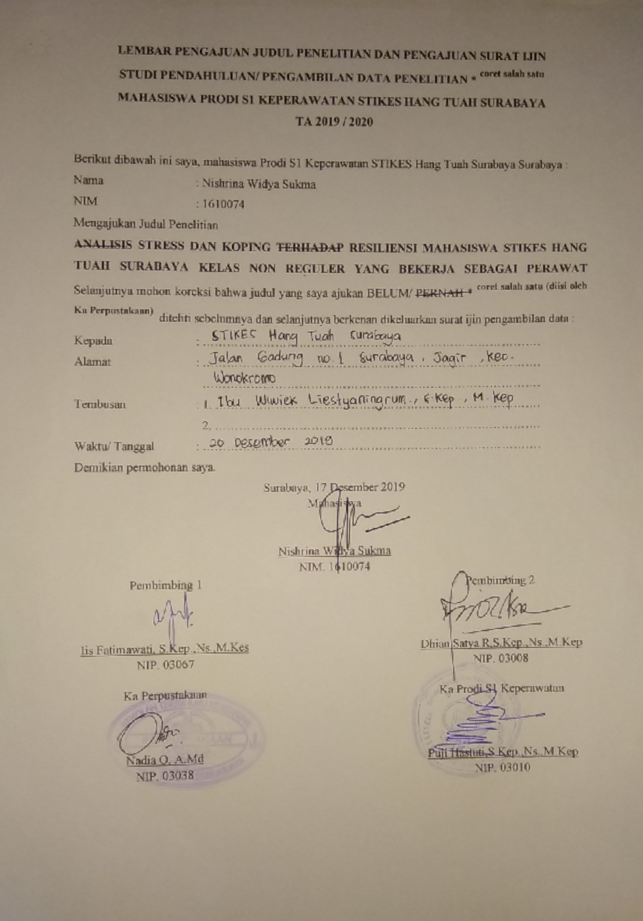

###### Lampiran 4

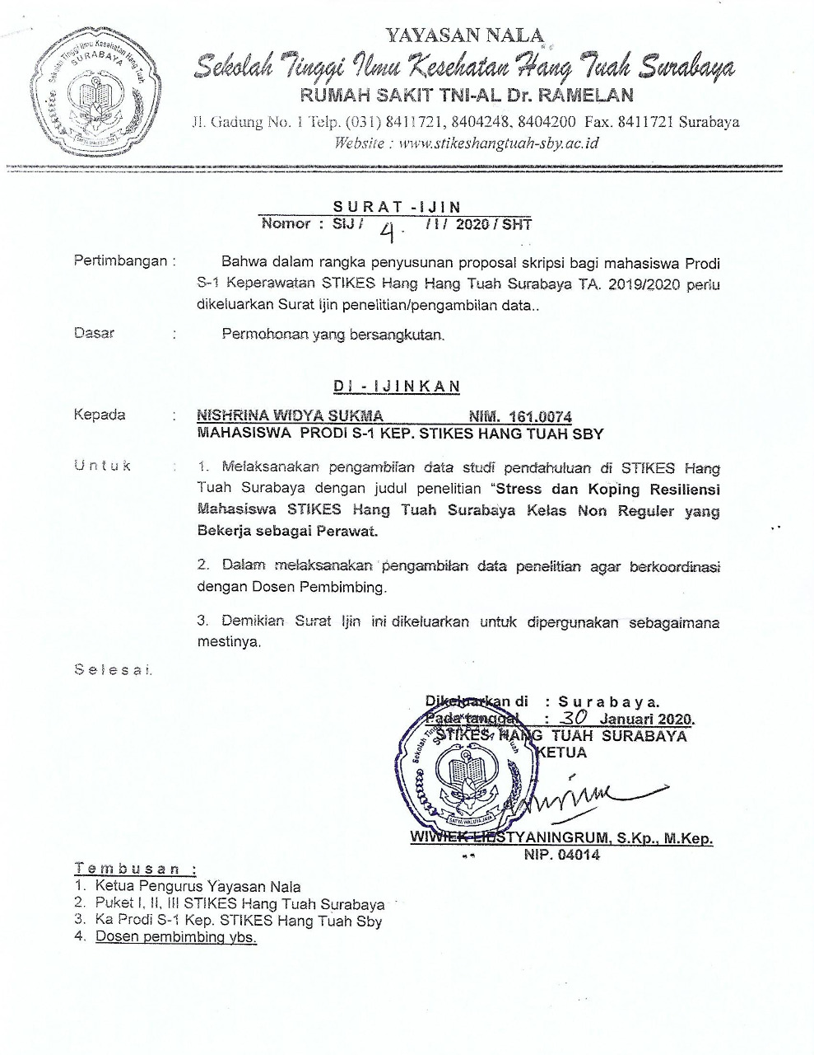

###### Lampiran 5

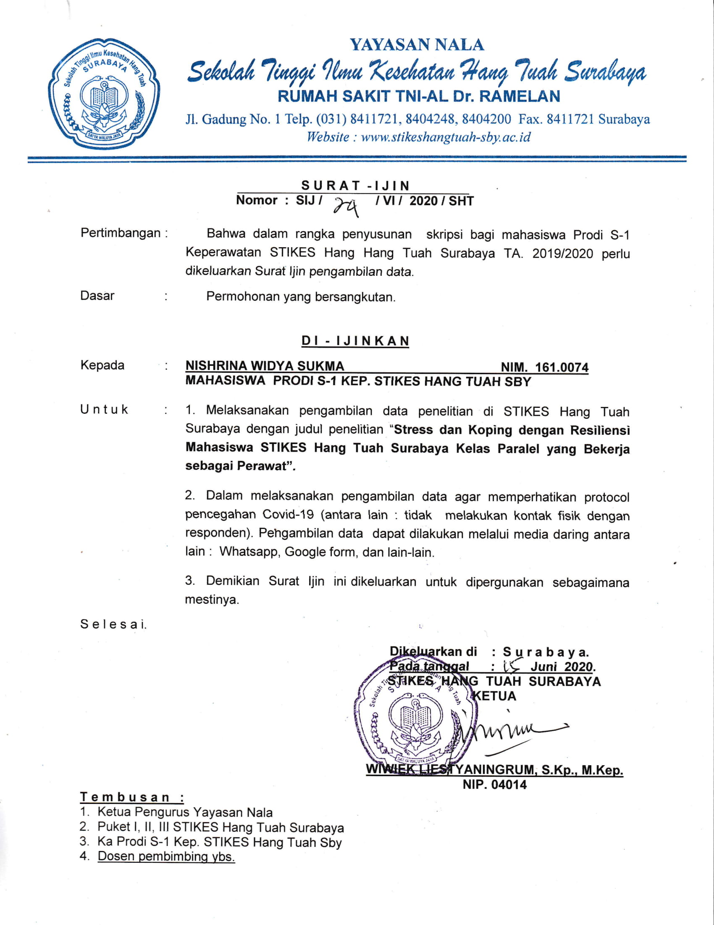

###### Lampiran 6

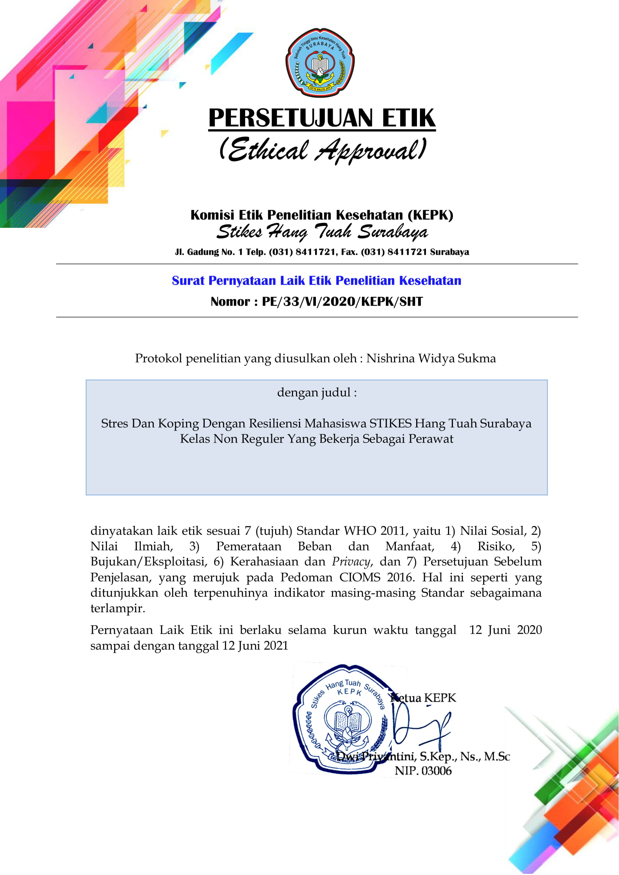

###### Lampiran 7

**INFORMATION FOR CONSENT**

Kepada Yth.

Saudara/i Calon Responden Penelitian

di STIKES Hang Tuah Surabaya

Saya adalah mahasiswa Prodi S1 Keperawatan STIKES Hang Tuah Surabaya akan mengadakan penelitian sebagai syarat untuk memperoleh gelar Sarjana Keperawatan (S.Kep). Penelitian ini bertujuan untuk mengetahui “Stres dan Koping Dengan Resiliensi Mahasiswa STIKES Hang Tuah Surabaya Kelas Non Reguler Yang Bekerja Sebagai Perawat”. Beberapa hal yang harus anda ketahui adalah sebagai berikut:

1. Penelitian dilakukan melalui media *google form* yang berisi 4 kuesioner diantaranya kuesioner data demografi, kuesioner stres, kuesioner koping, dan kuesioner untuk mengukur resiliensi.
2. Pengisian *google form* membutuhkan waktu sekitar 30 menit.
3. Manfaat dari penelitian ini adalah untuk mengetahui adakah hubungan antara stres dengan resiliensi pada mahasiswa kelas non reguler dan hubungan antara koping dengan resiliensi pada mahasiswa kelas non reguler.
4. Penelitian ini tidak memiliki resiko.
5. Informasi atau keterangan yang saudara berikan akan dijamin kerahasiaannya dan akan digunakan untuk kepentingan peneliti saja. Apabila peneliti ini telah selesai, pertanyaan akan dihanguskan.

Partisipasi saudara bersifat bebas artinya saudara ikut atau tidak ikut tidak ada sanksi apapun. Jika saudara bersedia menjadi responden silahkan untuk memilih “ya” pada lembar persetujuan yang disediakan. Terimakasih atas bantuan dan partisipasinya. Selanjutnya Apakah Anda setuju untuk menjadi subjek/peserta penelitian : Ya Tidak

Yang Menjelaskan, Yang Dijelaskan

Nishrina Widya Sukma (.............................)

NIM 161.0074

###### Lampiran 8

**INFORMED CONSENT**

Saya yang bertanda tangan di bawah ini bersedia untuk ikut berpartisipasi sebagai responden penelitian yang dilakukan oleh mahasiswa Prodi S1 Keperawatan STIKES Hang Tuah Surabaya atas nama :

Nama : Nishrina Widya Sukma

NIM : 161.0074

Yang berjudul “Stres dan Koping Dengan Resiliensi Mahasiswa STIKES Hang Tuah Surabaya Kelas Non Reguler Yang Bekerja Sebagai Perawat”.

Tanda tangan saya menunjukkan bahwa :

1. Saya telah diberi informasi atau penjelasan oleh peneliti tentang penelitian ini dan informasi peran saya.
2. Saya mengerti bahwa catatan tentang penelitian ini dijamin kerahasiannya. Semua berkas yang mencantumkan identitas dan jawaban yang saya berikan hanya diperlukan untuk mengolah data.
3. Saya mengerti bahwa penelitian ini akan mendorong pengembangan tentang “Stres dan Koping Dengan Resiliensi Mahasiswa STIKES Hang Tuah Surabaya Kelas Non Reguler Yang Bekerja Sebagai Perawat”.

Oleh karena itu saya secara sukarela menyatakan ikut berperan serta dalam penelitian ini. Tanda tangan saya dibawah ini, sebagai bukti kesediaan saya menjadi responden penelitian.

Surabaya, ………………..

Responden

.…………………....

###### Lampiran 9

**KUESIONER**

**STRES DAN KOPING DENGAN RESILIENSI MAHASISWA STIKES HANG TUAH SURABAYA KELAS NON REGULER**

**YANG BEKERJA SEBAGAI PERAWAT**

Kode Responden :

**Petunjuk Pengisian :**

1. Isilah kuesioner penelitian ini sesuai dengan kondisi anda.
2. Bacalah setiap pertanyaan secara seksama.
3. Beri tanda ( √ ) pada jawaban yang paling sesuai dengan kondisi anda.
4. Mohon semua pertanyaan dijawab dengan lengkap.
5. Kejujuran anda menjawab kuesioner ini, sangat saya harapkan.
6. **Data Demografi**
7. Usia : Tahun
8. Jenis Kelamin

( ) Laki-Laki ( ) Perempuan

1. Pendidikan Terakhir

( ) SMK Kesehatan

( ) Lulus Perguruan Tinggi

1. Status

( ) Menikah ( ) Belum Menikah

1. Jumlah Anak

( ) 1 ( ) 2 ( ) 3

1. Tempat Tinggal

( ) Rumah Sendiri ( ) Kost ( ) Asrama

1. Jarak Tempat Tinggal

( ) < 3 - < 6 km ( ) 6 - < 10 km ( ) >10 km

1. Hobi

( ) Olahraga ( ) Seni ( ) Lain-Lain ......

1. Program Studi

( ) Profesi ( ) S1 ( ) D3

1. Semester :
2. Berapa Lama Bekerja

( ) < 2 tahun ( ) 2 – 4 tahun ( ) >4 tahun

1. Unit

( ) UGD ( ) Rawat Inap ( ) Poli

1. Status di Instalasi

( ) Katim ( ) Karu ( ) Perawat Pelaksana

1. Bekerja Shift

( ) Ya ( ) Tidak

1. Asal Instalasi :

( ) Rumah Sakit ( ) Klinik ( ) Puskesmas

1. Penghasilan Perbulan

( ) Rp. < 2.000.000 ( ) Rp.2.000.00 – 4.000.000 ( ) Rp. >4.000.000

1. **Kuesioner Stres**

Stres merupakan respon tubuh yang tidak spesifik terhadap tuntutan apa pun terhadap seseorang, maka seberapa sering Anda mengalami stres pada bulan lalu. Silahkan Anda beri tanda (√) sesuai dengan beban atau perasaan yang biasa Anda rasakan pada saat stres itu muncul.

|  |  |  |  |  |  |
| --- | --- | --- | --- | --- | --- |
| **No.** | **Pertanyaan** | **TP** | **KK** | **CS** | **SS** |
| 1. | Pada bulan lalu, seberapa sering Anda marah karena terlalu banyak beban tugas secara tiba-tiba ? |  |  |  |  |
| 2. | Pada bulan lalu, seberapa sering Anda merasa bahwa diri Anda tidak mampu mengontrol emosi dalam kehidupan sehari-hari ? |  |  |  |  |
| 3. | Pada bulan lalu, seberapa sering Anda merasa stres karena banyak beban tugas dan peran yang harus dijalani dalam kehidupan sehari-hari ? |  |  |  |  |
| 4. | Pada bulan lalu, seberapa sering Anda merasa bahwa beban tugas tersebut mempengaruhi peran Anda ? |  |  |  |  |
| 5. | Pada bulan lalu, seberapa sering Anda rasakan bahwa Anda tidak mampu mengatasi semua beban yang harus Anda kerjakan ? |  |  |  |  |
| 6. | Pada bulan lalu, seberapa sering Anda mampu mengontrol emosi dalam kehidupan sehari-hari? |  |  |  |  |
| 7. | Pada bulan lalu, seberapa sering Anda merasa bahwa Anda berada di dalam situasi yang sulit ? |  |  |  |  |
| 8. | Pada bulan lalu, seberapa sering Anda mudah marah dan emosi karena hal-hal yang terjadi diluar batas kendali Anda? |  |  |  |  |
| 9. | Pada bulan lalu, seberapa sering Anda merasa banyak beban dan peran yang harus dijalankan namun Anda tidak mampu mengatasinya ? |  |  |  |  |

1. **Kuesioner Koping**

Koping juga dijadikan sebuah proses seseorang dalam mengelola cara mereka menerima tekanan antara tuntutan dan kemampuan mereka dalam kondisi stres. Pada saat Anda mengalami stres dan beban yang berlebih, strategi apa yang biasa Anda lakukan dalam menghadapi stres. Silahkan Anda beri tanda (√) sesuai dengan strategi yang biasa Anda lakukan pada saat stres itu muncul.

| **No.** | **Pertanyaan** | **Ya** | **Tidak** |
| --- | --- | --- | --- |
| 1. | Saya berusaha fokus dan berkonsentrasi untuk mengerjakan tugas selanjutnya |  |  |
| 2. | Saya membuat rencana penyelesaian terhadap situasi yang telah saya hadapi saat ini |  |  |
| 3. | Saya melakukan sesuatu yang awalnya saya kira tidak mampu melewati itu |  |  |
| 4. | Saya berjuang untuk memperoleh apa yang telah saya inginkan |  |  |
| 5. | Saya memilih bercerita kepada orang lain yang dapat membantu masalah saya dalam situasi saat ini |  |  |
| 6. | Saya mencari nasehat dari orang terdekat |  |  |
| 7. | Saya tidak terburu-buru saat mengambil keputusan dalam keadaan yang sulit ini |  |  |
| 8. | Saya mencoba tidak memadukan masalah kantor dengan masalah kuliah |  |  |
| 9. | Saya menyalahkan diri saya sendiri dalam keadaan ini |  |  |
| 10. | Saya terus menjalankan peran ini meskipun banyak risiko yang telah saya hadapi |  |  |
| 11. | Saya mencari segi positif dari situasi ini |  |  |
| 12. | Saya mampu menyelesaikan masalah tersebut karena kehendak Tuhan |  |  |
| 13. | Saya mengubah diri saya menjadi lebih baik lagi dalam mengatur semuanya |  |  |
| 14. | Saya selalu berdoa kepada Tuhan agar bisa bertahan dalam situasi ini |  |  |
| 15. | Saya menghindar dari orang-orang dalam situasi yang sulit ini |  |  |
| 16. | Saya lebih memilih menyalahkan orang lain dalam situasi ini |  |  |

1. **Kuesioner Resiliensi**

Resiliensi sebagai suatu proses adaptasi individu dengan baik dalam situasi yang menekan atau mengancam yang dapat menyebabkan individu mengalami stres, bagaimana cara Anda dalam beradaptasi pada suatu permasalahan yang sedang Anda alami dan beri tanda (√) pada saat stres itu muncul.

| **No.** | **Pertanyaan** | **STS** | **TS** | **S** | **SS** |
| --- | --- | --- | --- | --- | --- |
| 1. | Saya bersikap tenang saat menghadapi situasi yang sulit ini |  |  |  |  |
| 2. | Saya selalu siap dalam menghadapi segala permasalahan yang muncul |  |  |  |  |
| 3. | Saya berusaha menyelesaikan permasalahan satu persatu baik itu masalah kantor maupun kuliah |  |  |  |  |
| 4. | Saya mampu mengendalikan emosi saat sedang marah ketika sedang banyak tugas |  |  |  |  |
| 5. | Saya tetap bersabar ketika memiliki masalah |  |  |  |  |
| 6. | Saya cenderung lebih reaktif ketika menghadapi banyak tugas dan tuntutan |  |  |  |  |
| 7. | Saya meluapkan perasaan marah saya kepada orang lain |  |  |  |  |
| 8. | Saya yakin mampu berhasil dalam memenuhi tuntutan dan tugas dari kantor maupun kuliah |  |  |  |  |
| 9. | Saya pesimis mampu memenuhi tuntutan dan tugas dari kantor maupun kuliah |  |  |  |  |
| 10. | Pikiran saya buntu apabila menghadapi situasi yang sulit dan menekan |  |  |  |  |
| 11. | Saya mampu mengenali akar permasalahan dari masalah yang sedang saya hadapi |  |  |  |  |
| 12. | Saya mampu mengintrospeksi diri pada saat menghadapi situasi yang menekan pikiran saya |  |  |  |  |
| 13. | Saya tidak peduli dengan masalah yang saya hadapi saat ini |  |  |  |  |
| 14. | Saya tidak belum bisa untuk memanajemen waktu dengan baik |  |  |  |  |
| 15. | Saya lebih memilih bermain game, jalan-jalan, olahraga, main musik pada saat situasi yang menekan pikiran saya daripada saya mencari solusi |  |  |  |  |
| 16. | Saya mampu berpikir positif pada saat menghadapi sebuah permasalahan ini |  |  |  |  |
| 17. | Meskipun gagal dalam menjalankan peran ini saya memiliki kemauan untuk terus berusaha dan mencobanya |  |  |  |  |
| 18. | Saya mudah terharu jika mendengar cerita oranglain yang menyentuh hati |  |  |  |  |
| 19. | Saya kesal ketika melihat teman yang mudah mengeluh dalam menjalankan tuntutan tugas belajar ini |  |  |  |  |
| 20. | Saya mampu memahami kondisi seseorang melalui cara dia bersikap |  |  |  |  |
| 21. | Saya mampu mencari jalan keluar atas permasalahan yang sedang saya hadapi |  |  |  |  |
| 22. | Saya tetap *positive thinking* ketika mendapat banyak tugas dari kantor maupun kuliah |  |  |  |  |
| 23. | Saya percaya kepada kemampuan yang saya miliki untuk situasi sulit ini |  |  |  |  |
| 24. | Saya merasa diri saya payah terhadap kondisi saat ini |  |  |  |  |
| 25. | Saya merasa minder ketika teman-teman saya berhasil dalam menjalankan peran ini |  |  |  |  |
| 26. | Saya senang saat perkuliahan mulai libur |  |  |  |  |
| 27. | Saya menyelesaikan tugas seoptimal kemampuan yang saya miliki |  |  |  |  |

###### Lampiran 10

**Uji Validitas dan Reabilitas Stres**

|  |  |
| --- | --- |
| **Reliability Statistics** | |
| Cronbach's Alpha | N of Items |
| ,761 | 11 |

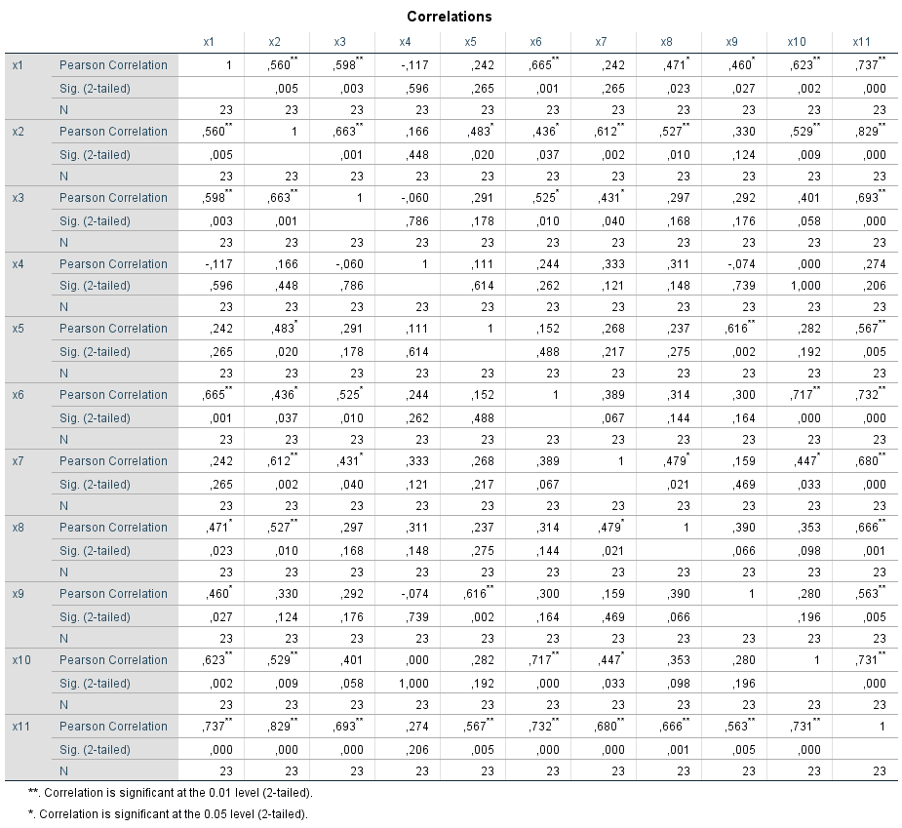

**Uji Validitas dan Reabilitas Koping**

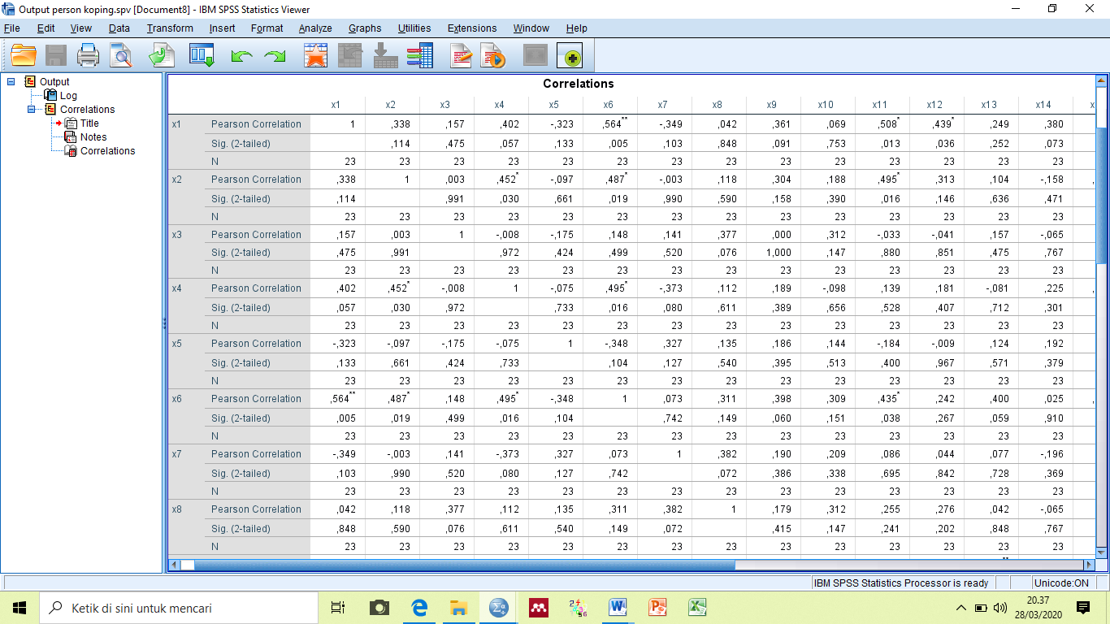

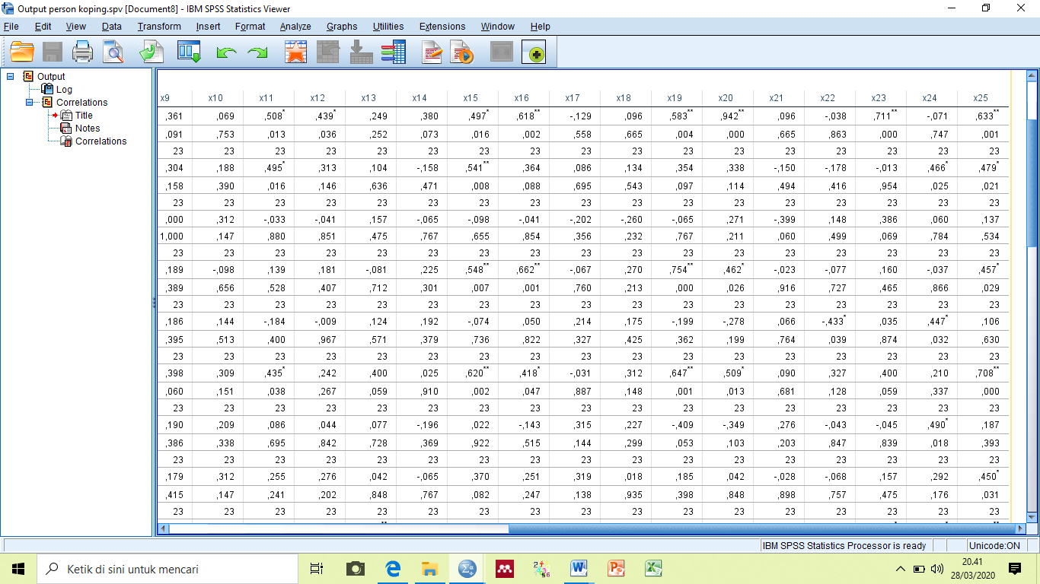

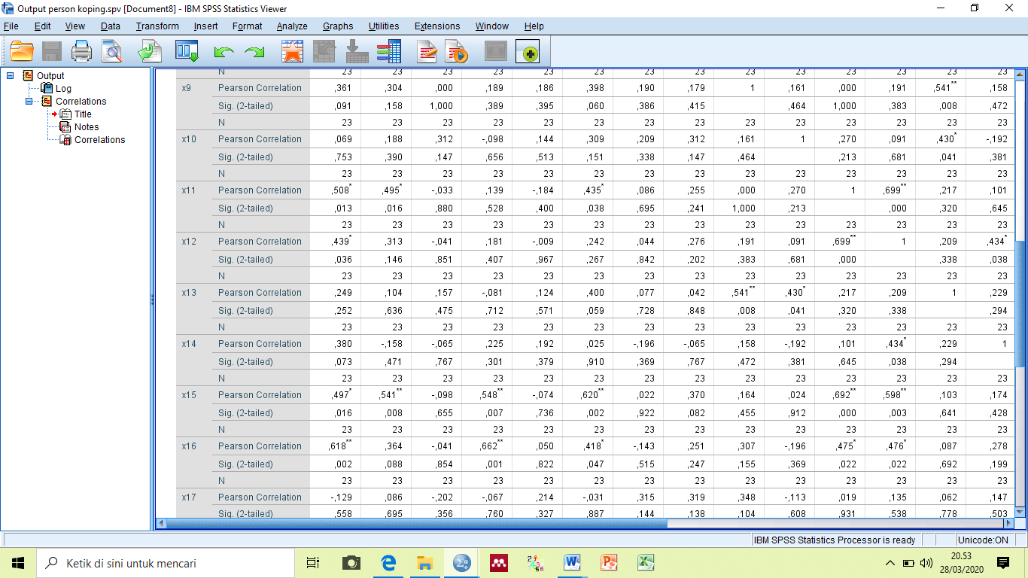

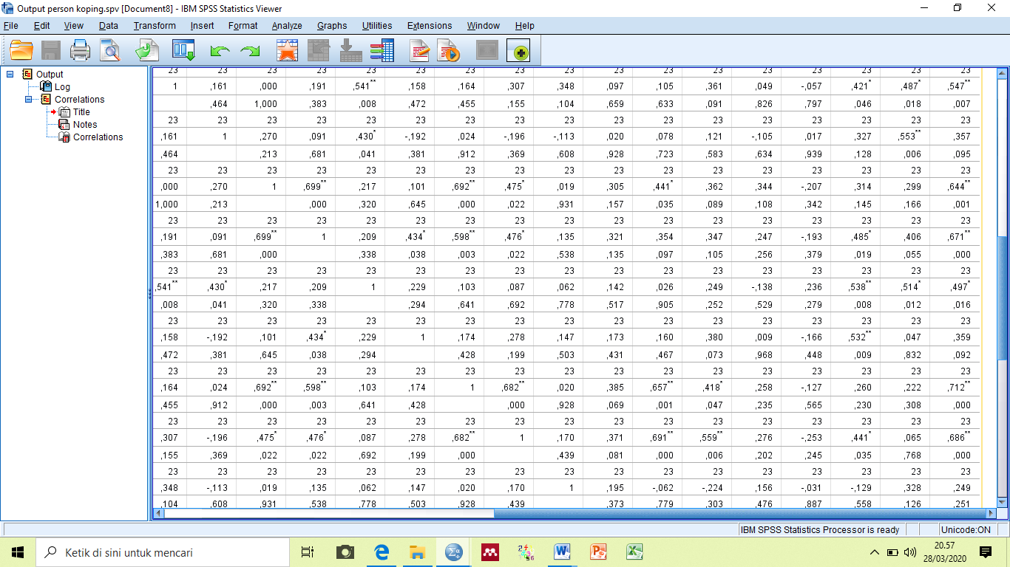

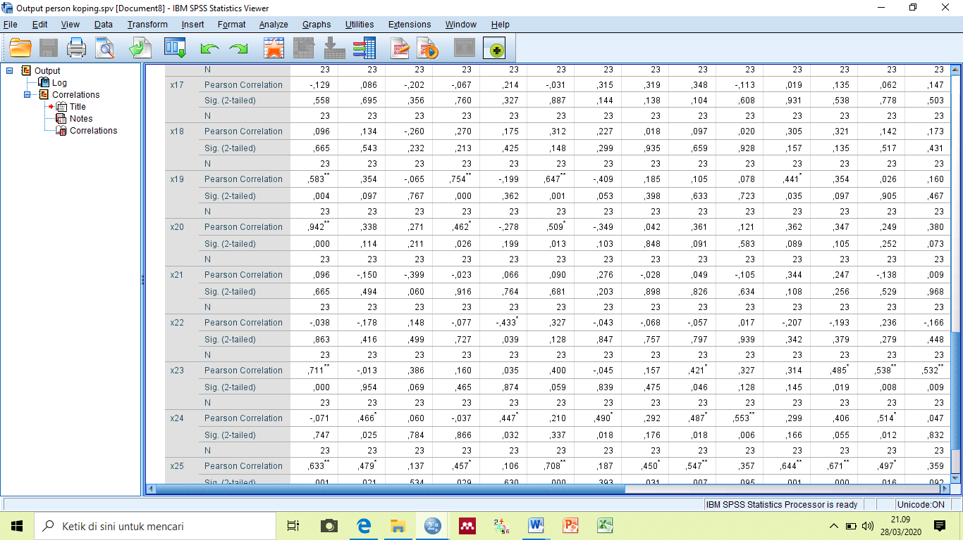

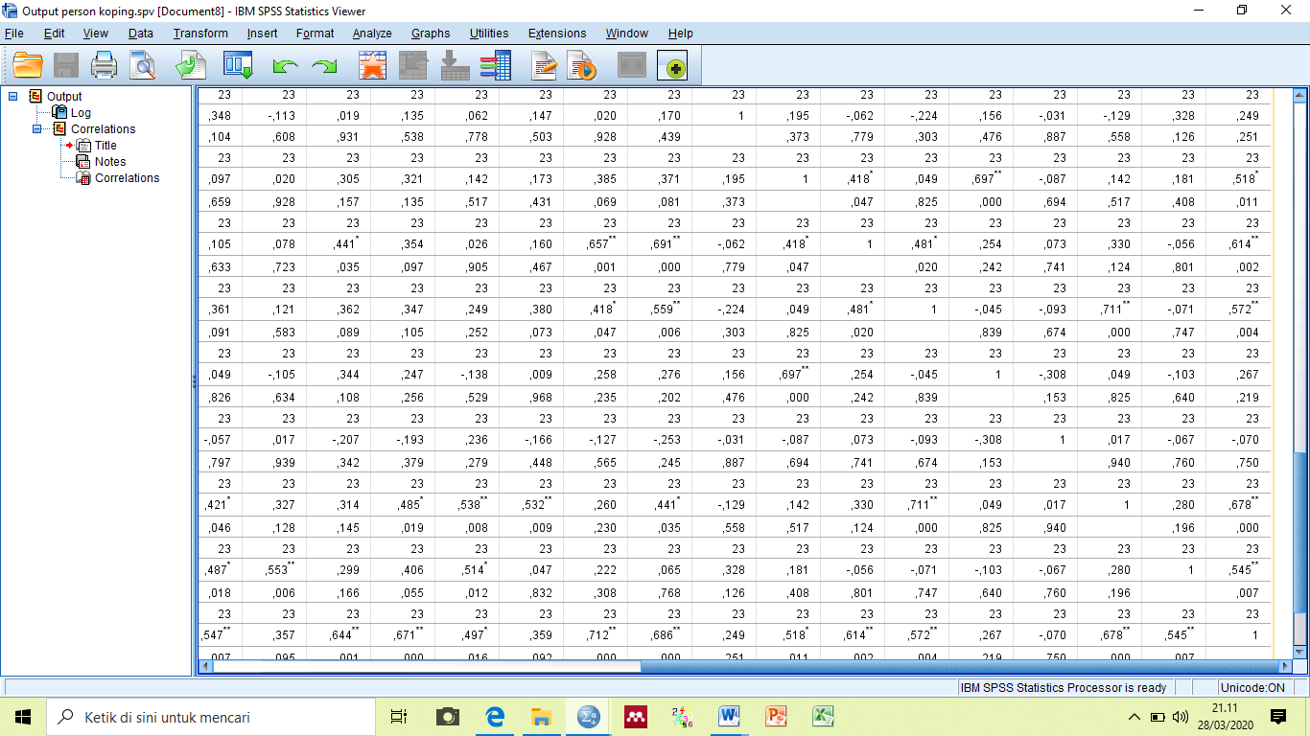

|  |  |
| --- | --- |
| **Reliability Statistics** | |
| Cronbach's Alpha | N of Items |
| ,727 | 25 |

**Uji Validitas dan Reabilitas Resiliensi**

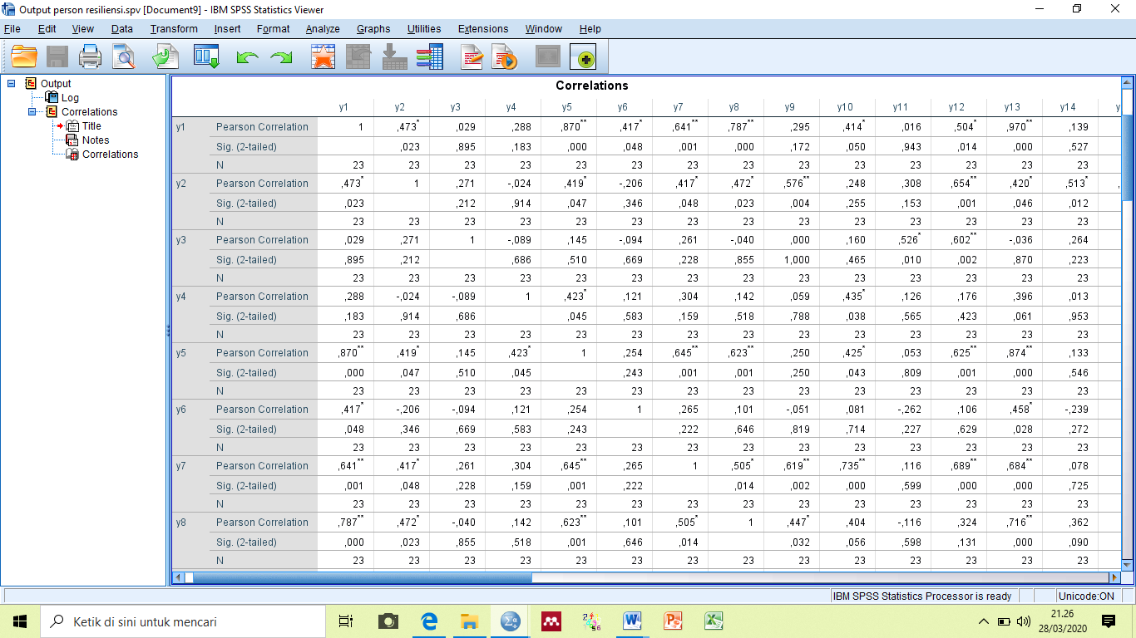

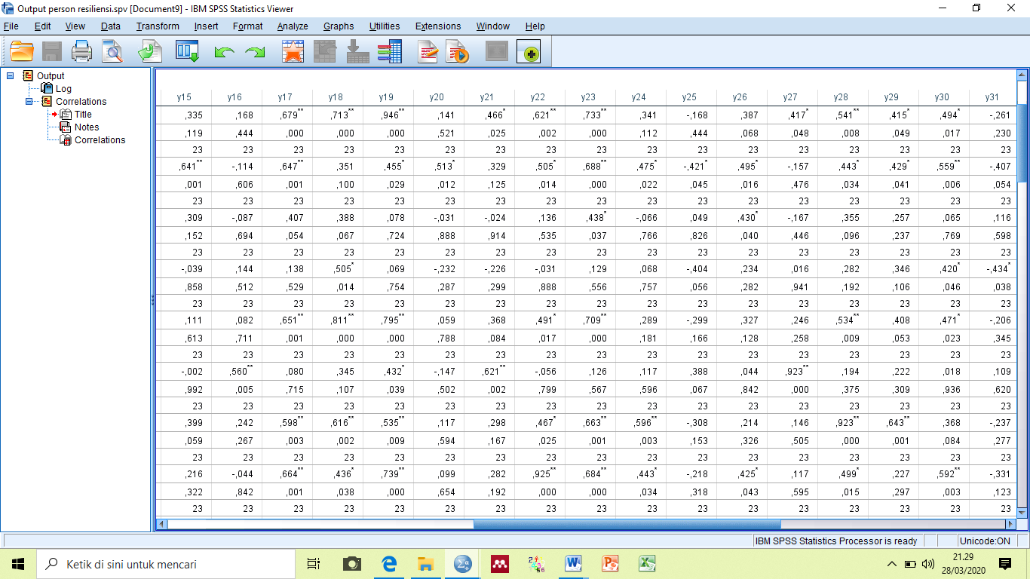

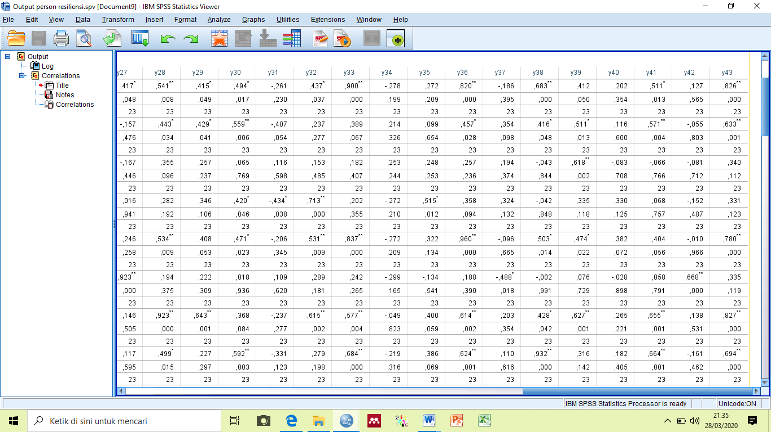

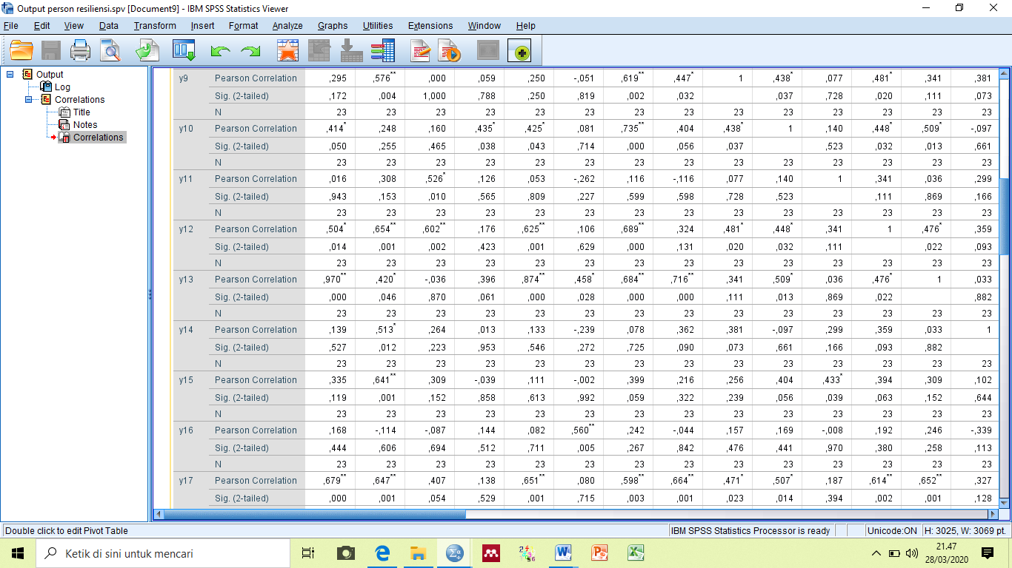

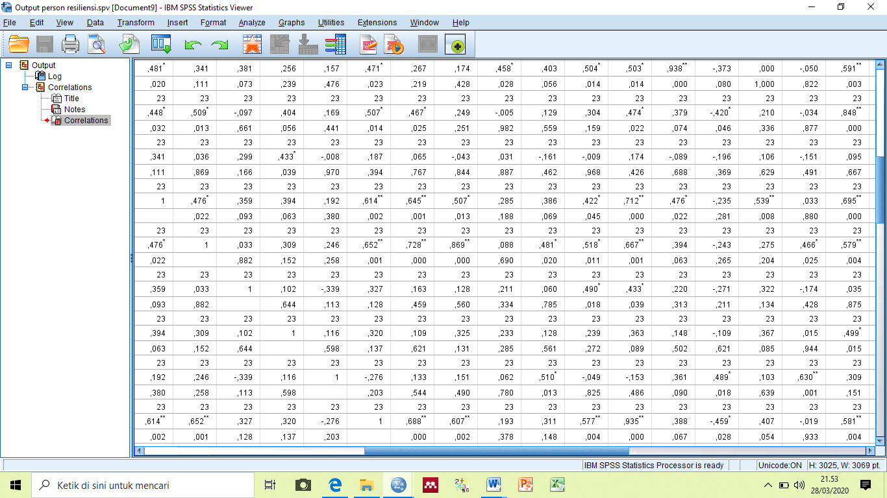

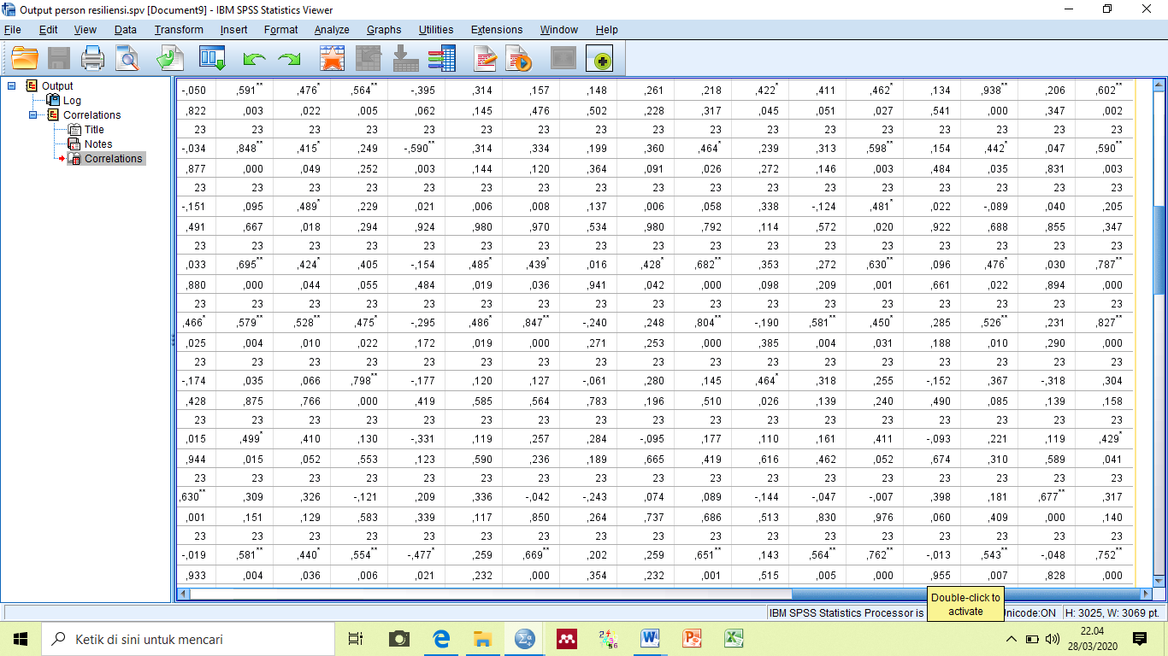

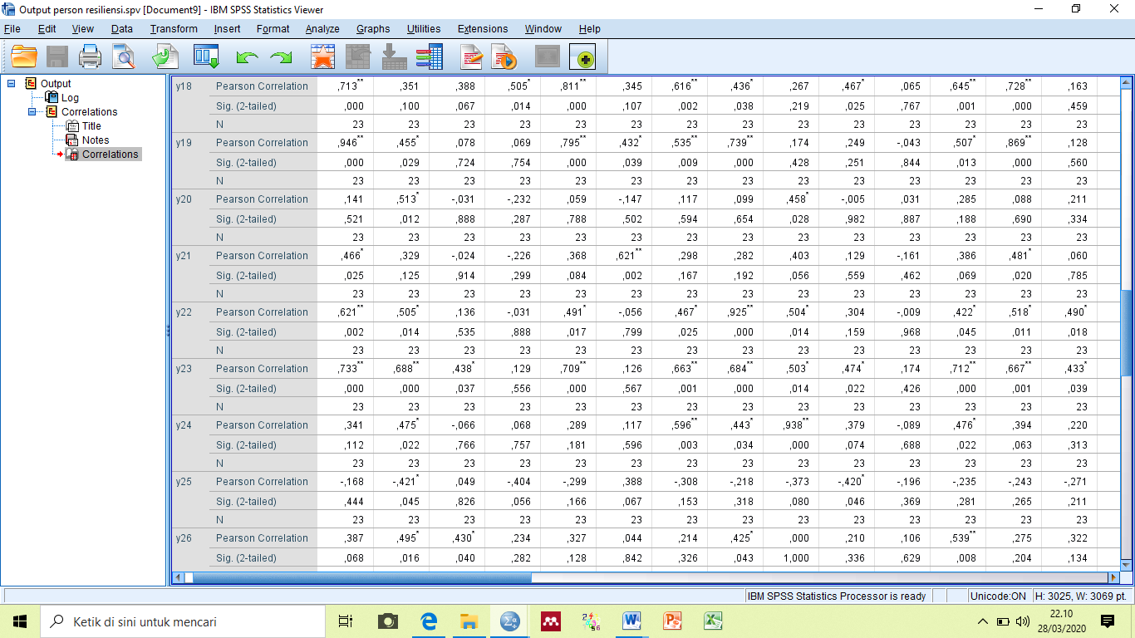

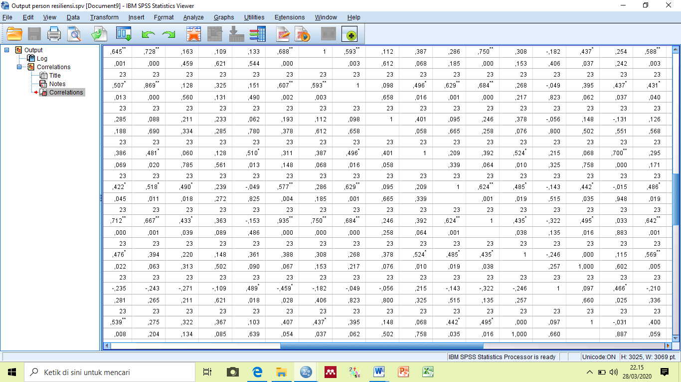

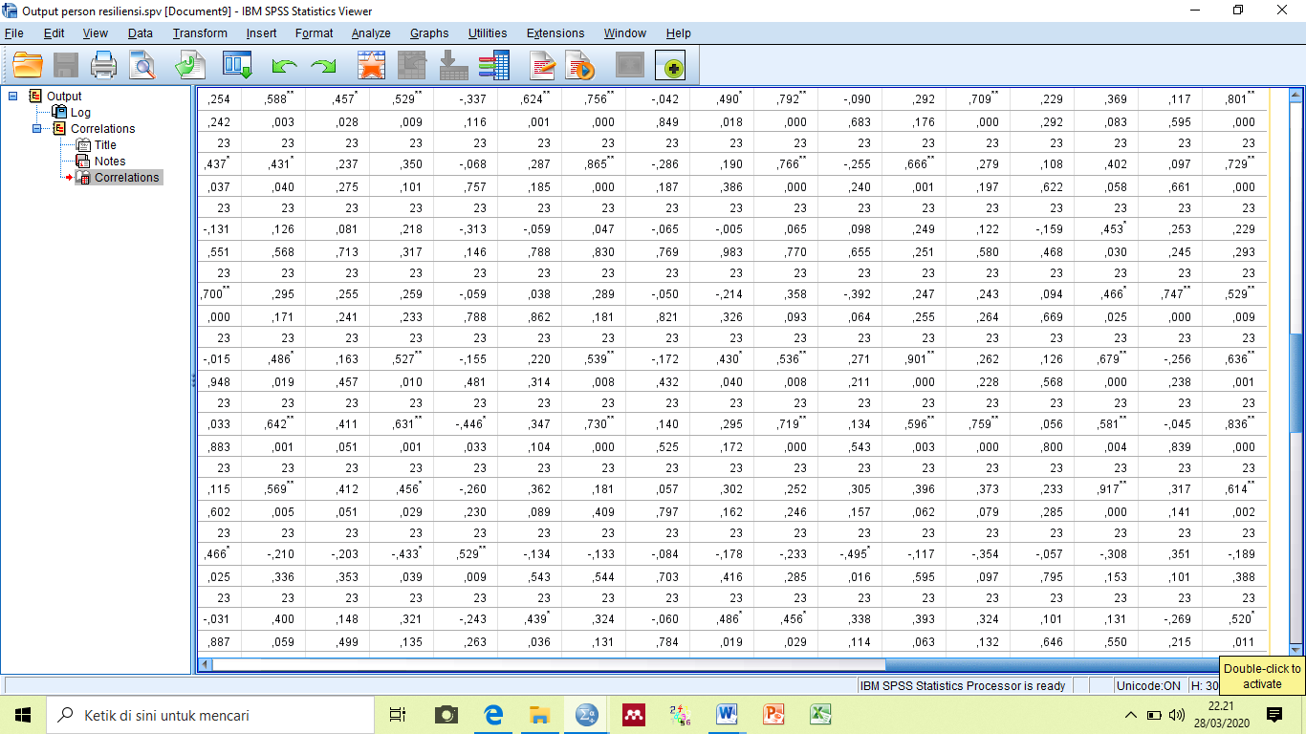

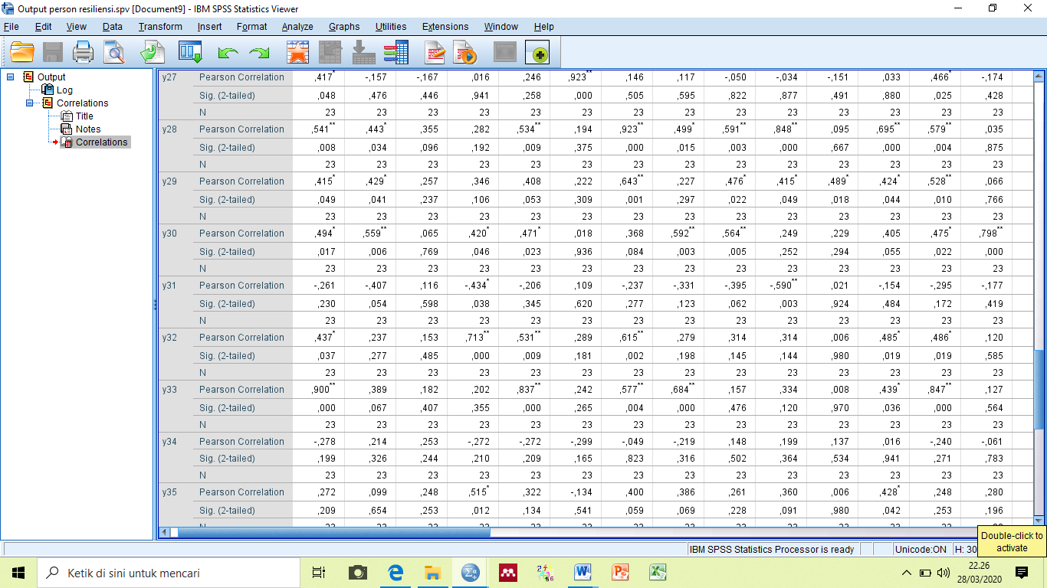

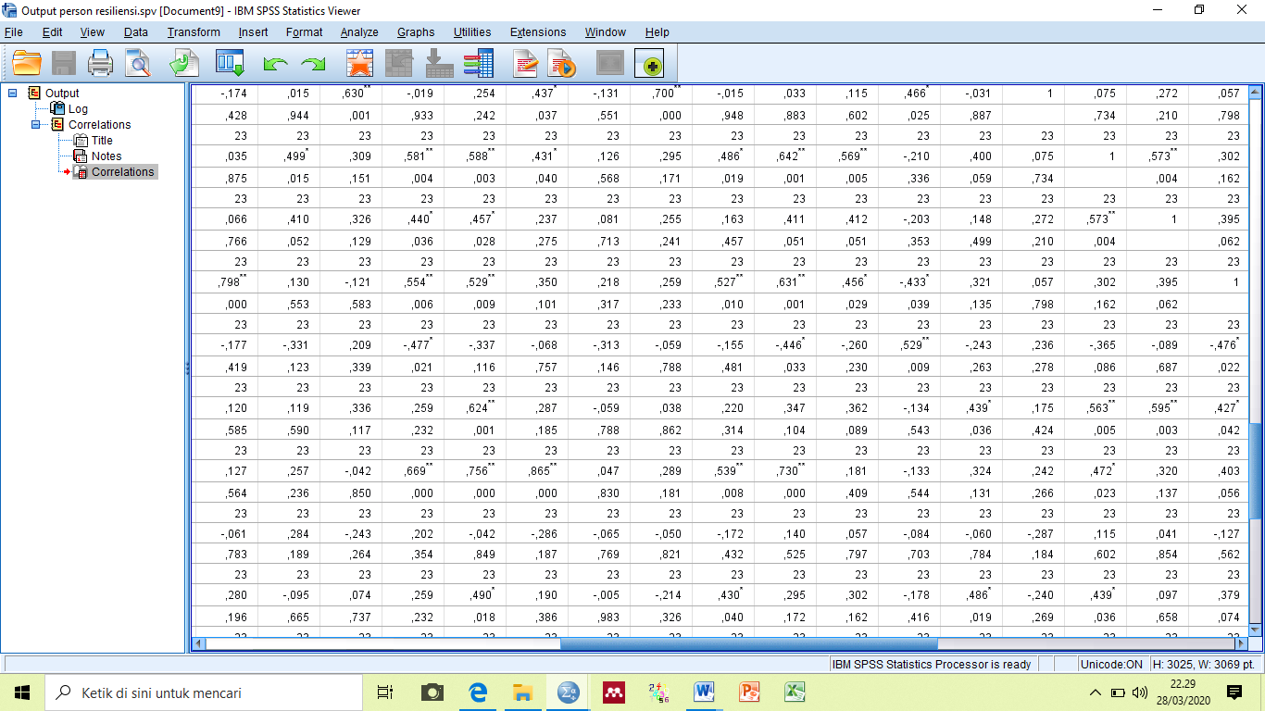

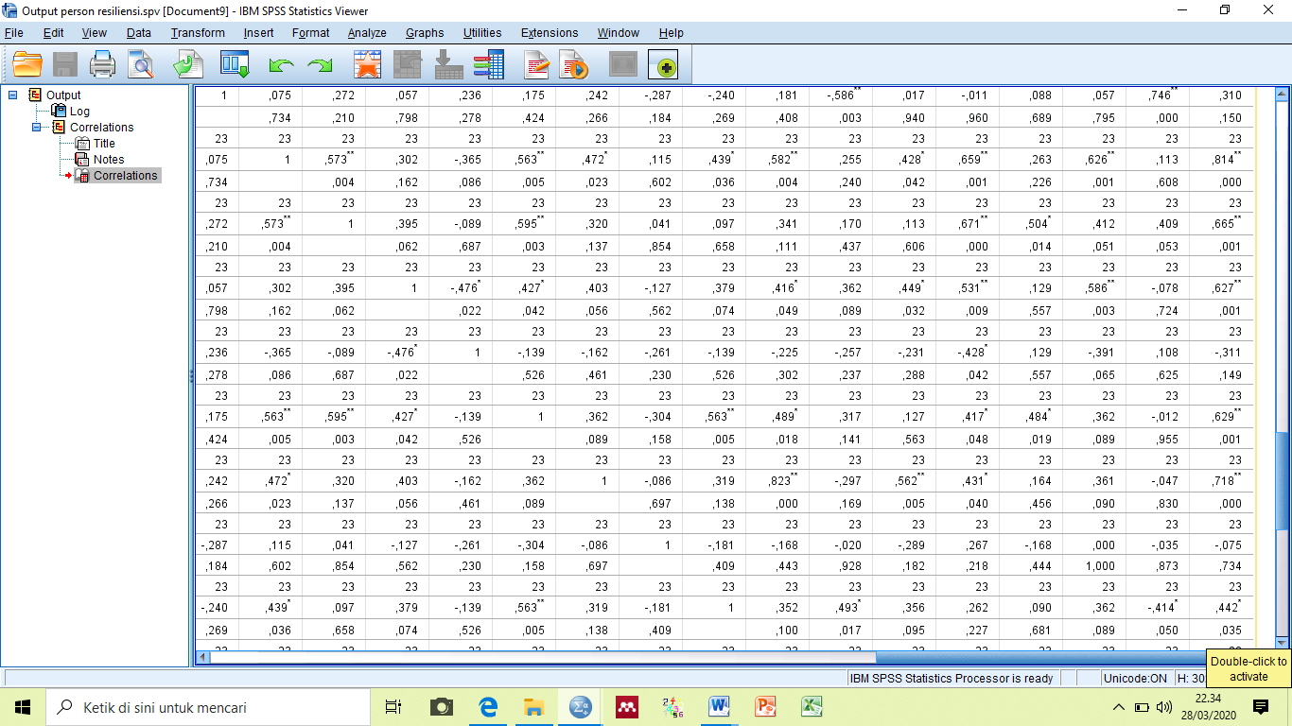

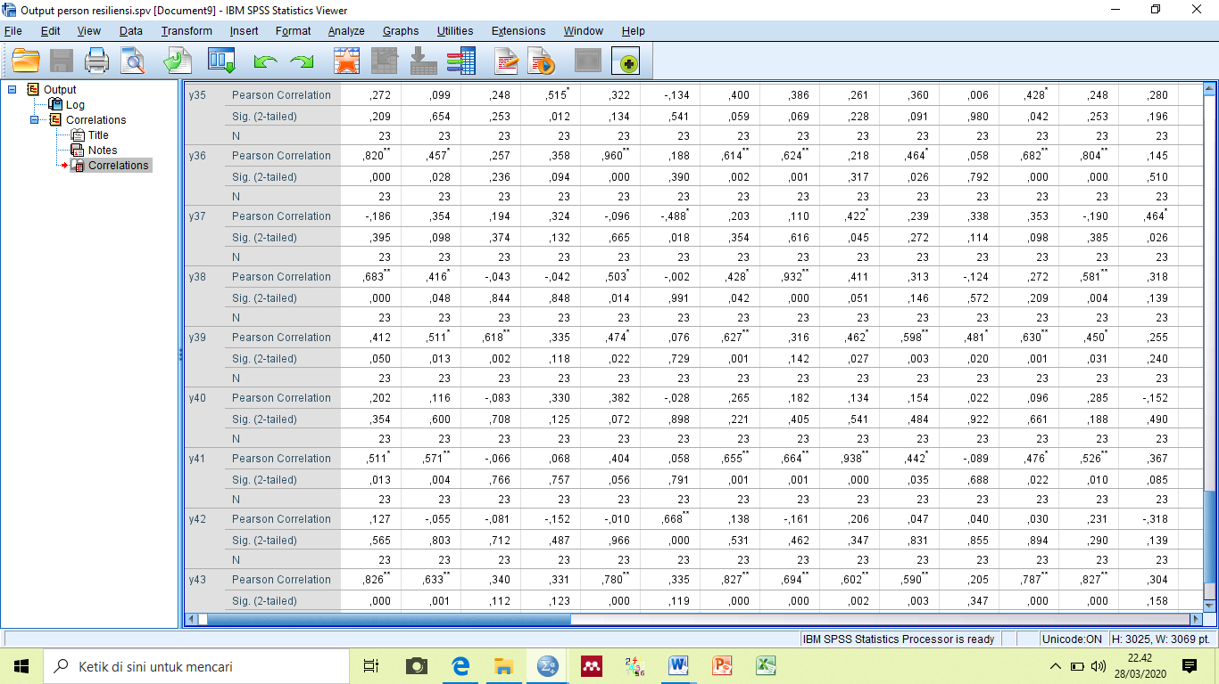

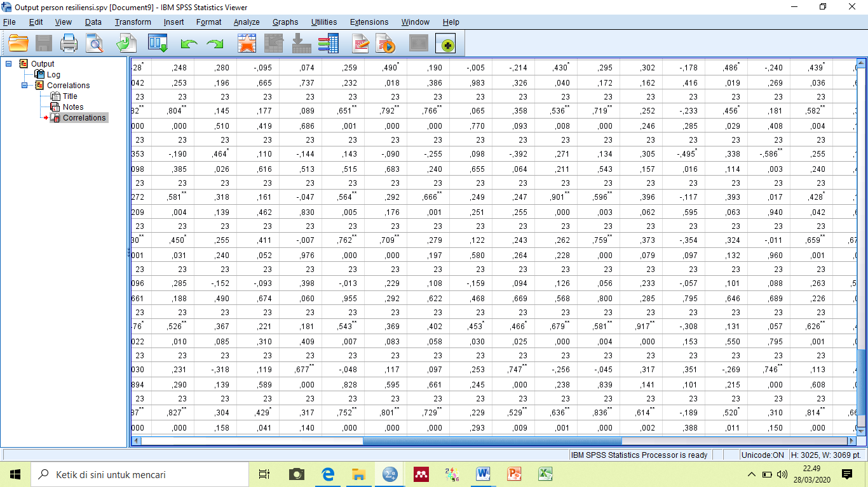

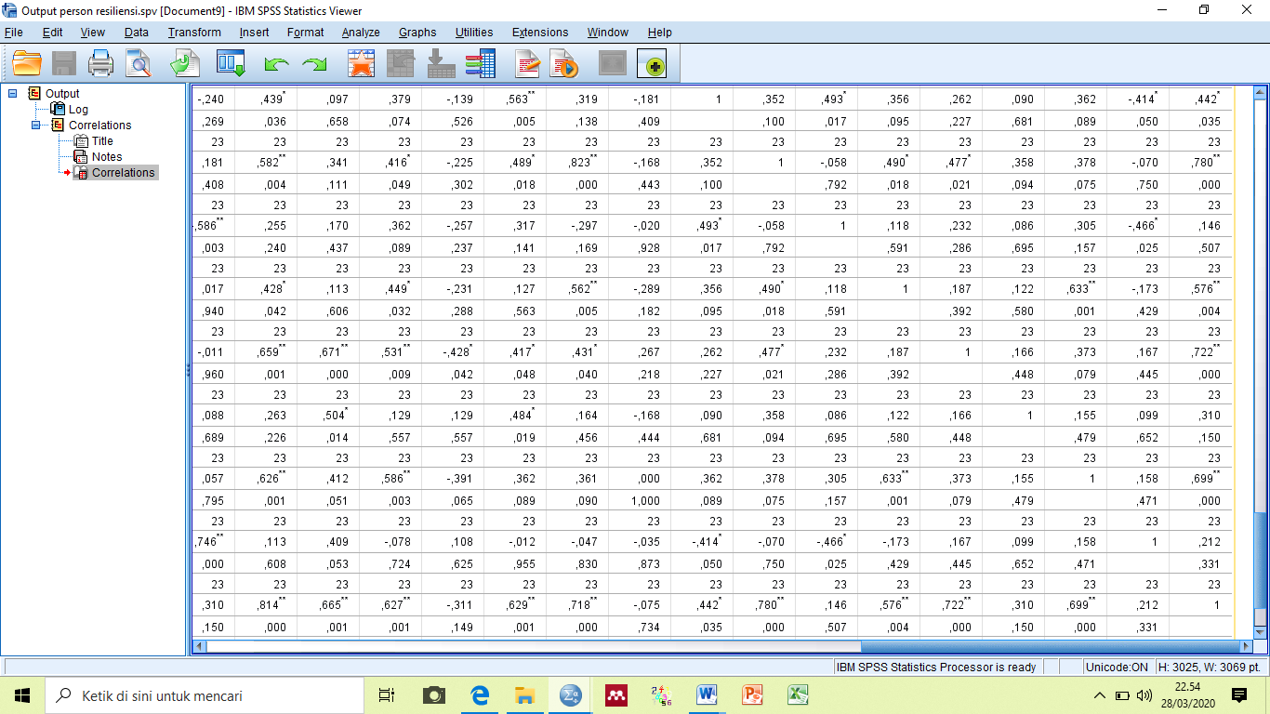

|  |  |
| --- | --- |
| **Reliability Statistics** | |
| Cronbach's Alpha | N of Items |
| ,744 | 43 |

###### Lampiran 11

1. **Analisis Jurnal Stres**

| **Judul, Peneliti, Tahun** | **Sampel** | **Desain Penelitian** | **Variabel** | **Instrumen** | **Hasil** | **Keterkaitan** |
| --- | --- | --- | --- | --- | --- | --- |
| Perbandingan Tingkat Stres Antara Mahasiswa Program Lanjutan Dan Reguler Di Hubungkan Dengan Insomnia Mahasiswa Semester Akhir Peenyeleaian Program Keperwatan  Peneliti :  Oktavianus Muldianto Hendro Bidjuni Jill Lolong 2015 | 48 orang | analitik | Independen:  tingkat Stres  Dependen:  insomnia | Kuisoner | penelitian ini yaitu tidak ada perbedaan tingkat stres antara mahasiswa program lanjutan dan reguler dihubungkan dengan insomnia mahasiswa semester akhir dalam penyelesaian skripsi di Program Studi Ilmu Keperawatan | Pada peneletianmenggunakan instrumen kuisoner.yang membedakan dari jernal tersebut adalah pengambilan data tidak membandikan antara mahasiswa reguler maupun non reguler |
| Hubungan Antara Stres Dan Motivasi Kerja Pada Mahasiswa Yang Bekerja Paruh Waktu  Peneliti :  Ni Wayan Sukmawati Puspitadewi tahun 2012 | 122 orang | analitik | Independen:  stres dan motivasi Bekerja  Dependen:  mahasiswa bekerja paruh waktu | Menggunakan Angket | Analisis data menunjukkan negatif yang signifikan antara tingkat stres dengan tingkat motivasi bekerja pada mahasiswa yang bekerja paruh waktu. Makin rendah tingkat stres maka makin tinggi motivasi kerja seorang mahasiswa yang bekerja paruh waktu. | Pada peneletianmenggunakan instrumen angketyang membedakan dari jernal tersebut adalah pengambilan data dengan cara menggunakan instrumen kuisoner untuk mengambil tingkat stresnya |
| Perbedaan Tingkat Stres Pada Mahasiswa Yang Bekerja dan Tidak Bekerja Di Universitas Tribhuwana Malang Fakultas Ekonomi Jurusan Manajemen Angkatan 2013  Peneliti: Hamadi, Joko Wiyono Tahun 2018 | 23 bekerja dan 23 tidak bekerja | accidental sampling | Independen:  tingkay stres  Dependen:  mahasiwa yang bekerja dan tidak bekerja | Kuisoner | Hasil penelitian diperoleh mahasiswa yang tidak bekerja sebagian besar dikategorikan memiliki stres sedang (65,22%) dan mahasiswa bekerja sebagian besar dikategorikan stres berat (56,52%). Sehingga dapat disimpulkan bahwa ada perbedaan tingkat stres. | Pada peneletianmenggunakan instrumen kuisoner.yang membedakan dari jernal tersebut adalah pengambilan data tidak membandikan antara mahasiswa mahasiswa bekerja maupun tidak bekerja |

1. **Analisis Jurnal Koping**

| **Judul, Peneliti, Tahun** | **Sampel** | **Desain Penelitian** | **Variabel** | **Instrumen** | **Hasil** | **Keterkaitan** |
| --- | --- | --- | --- | --- | --- | --- |
| Coping Stres Pada Mahasiswa Yang Bekerja.  Rahmi Lubis, Nova Hapizsyah tahun 2015 | 5 orang | deskriptif | Independen:  coping stres  Dependen:  mahasiswa bekerja *(dependen)* | Kuisoner | Simpulan dari penelitian ini yaitu tidak ada perbedaan tingkat stres antara mahasiswa program lanjutan dan reguler dihubungkan dengan insomnia mahasiswa semester akhir dalam penyelesaian skripsi di Program Studi Ilmu Keperawatan. | Pada peneletian menggunakan instrumen kuisoner.yang membedakan dari jernal tersebut adalah pengambilan data tidak membandikan antara mahasiswa reguler maupun non reguler |
| Stres Kerja Dengan Pemilihan Strategi Koping  Peneliti:  Eunike R. Rustiana, Widya Hary Cahyati | 30 orang | accidental sampling | Independen:  Stres kerja  Dependen:  Strategi koping | Kuisoner. | Menunjukkan bahwa tidak ada hubungan antara stres kerja dengan strategi coping berfokus masalah (p= 0,057), dan tidak ada hubungan antara stres kerja dengan strategi coping berfokus emosi (p= 0,176). | Pada peneletian menggunakan instrumen kuisoner.yang membedakan dari jernal tersebut adalah pengambilan data kepada respondeen kuliah sambil bekerja |

1. **Analisis Jurnal Resiliensi**

| **Judul, Peneliti, Tahun** | **Sampel** | **Desain Penelitian** | **Variabel** | **Instrumen** | **Hasil** | **Keterkaitan** |
| --- | --- | --- | --- | --- | --- | --- |
| Reseiliensi Pada Mahasiswa Kerja Shift  Peneliti:  Lu’luatul Usroh, Yanuar Ratna Ningrum 2018 | 3 responden | Deskriptif | Resiliensi *(independen*) mahasiswa kerja shift *(dependen)* | Wawancara | Berdasarkan penelitian yang telah peneliti lakukan bahwa tingkat resiliensi pada mahasiswa yang kuliah dan kerja shift di Universitas Muhammadiyah Gresik secara umum berada pada kategori sedang dan cukup baik jika dilihat dari tujuh aspek resiliensi, meskipun hanya beberapa aspek yang baru terpenuhi, seperti aspek pengendalian implus, analisis penyebab, optimis, efikasi diri dan pencapaian aspek positif. | Pada peneletianmenggunakan instrumen wawancarayang membedakan dari jernal tersebut adalah pengambilan data dengan cara menggunakan instrumen kuisoner. |
| Resiliensi Pada Mahasiswa Tahun Pertama Program Kelas Karyawan Ditinjau Dari Konsep Diri  Peneliti:  Feti Astuti, Triana Noor Edwina DS  Tahun : 2014 | 38 responden | Deskriptif | Resiliensi pada mahasiswa tahun pertama program kelas karyawan *(independen*)  konsep diri *(dependen)* | Skala data | Hasil menunjukkan bahwa ada hubungan positif yang signifikan antara konsep diri dengan resiliensi pada mahasiswa program kelas karyawan. Dari hasil penelitian tersebut, disimpulkan bahwa konsep diri memiliki konstribusi positif terhadap resiliensi sehinga semakin tinggi konsep diri maka semakin tinggi pula resiliensi. | Pada peneletianmenggunakan instrumen skala yang membedakan dari jernal tersebut adalah pengambilan data dengan cara menggunakan instrumen kuisoner. |
| Pengaruh Resiliensi Terhadap Distres Psikologis Mahasiswa  Peneliti:  Fatimah Azzahra 2017 | 324 responden | Kausal | Resiliensi *(independen)* dtstes psikologi *(dependen)* | Skala | Hasil penelitian menunjukkan bahwa resiliensi memberikan pengaruh negatif sebesar 3.6% yang artinya semakin tinggi resiliensi maka semakin rendah distres psikologis, dan semakin rendah resiliensi maka semakin tinggi distres psikologis. | Pada peneletianmenggunakan instrumen skala *connor davidson resilience scale* yang membedakan dari jernal tersebut adalah pengambilan data dengan cara menggunakan instrumen kuisoner. |

###### Lampiran 12

**Tabulasi Data Demografi**

|  |  |  |  |  |  |  |  |  |  |  |  |  |  |  |  |  |
| --- | --- | --- | --- | --- | --- | --- | --- | --- | --- | --- | --- | --- | --- | --- | --- | --- |
| **No.** | **Usia** | **JK** | **PT** | **Status** | **JA** | **TT** | **JTT** | **Hobi** | **PS** | **S** | **BLB** | **Unit** | **SI** | **Shift** | **AI** | **PP** |
| **1** | 1 | 2 | 2 | 2 | 4 | 2 | 2 | 3 | 2 | 2 | 3 | 2 | 3 | 1 | 1 | 3 |
| **2** | 2 | 1 | 1 | 2 | 4 | 2 | 1 | 1 | 3 | 4 | 3 | 1 | 3 | 1 | 1 | 3 |
| **3** | 1 | 2 | 1 | 2 | 4 | 2 | 2 | 1 | 2 | 1 | 1 | 1 | 3 | 1 | 1 | 3 |
| **4** | 3 | 2 | 1 | 1 | 1 | 1 | 3 | 3 | 3 | 4 | 3 | 3 | 3 | 1 | 1 | 1 |
| **5** | 1 | 2 | 2 | 2 | 4 | 2 | 3 | 2 | 1 | 1 | 3 | 1 | 1 | 1 | 1 | 2 |
| **6** | 2 | 2 | 2 | 2 | 4 | 1 | 2 | 3 | 1 | 1 | 3 | 1 | 1 | 1 | 1 | 2 |
| **7** | 3 | 2 | 1 | 1 | 1 | 1 | 3 | 3 | 3 | 4 | 3 | 3 | 3 | 1 | 1 | 1 |
| **8** | 4 | 2 | 2 | 1 | 1 | 2 | 3 | 1 | 1 | 1 | 3 | 3 | 3 | 1 | 1 | 3 |
| **9** | 4 | 2 | 2 | 1 | 3 | 1 | 2 | 3 | 1 | 1 | 3 | 1 | 1 | 2 | 1 | 3 |
| **10** | 1 | 2 | 2 | 2 | 4 | 1 | 3 | 1 | 2 | 1 | 1 | 1 | 3 | 1 | 1 | 2 |
| **11** | 4 | 2 | 2 | 1 | 1 | 1 | 3 | 3 | 3 | 1 | 3 | 1 | 3 | 1 | 1 | 3 |
| **12** | 1 | 1 | 2 | 2 | 4 | 1 | 3 | 3 | 2 | 2 | 1 | 2 | 3 | 2 | 1 | 2 |
| **13** | 1 | 2 | 2 | 2 | 4 | 2 | 3 | 2 | 1 | 1 | 3 | 1 | 1 | 1 | 1 | 2 |
| **14** | 2 | 2 | 2 | 2 | 4 | 2 | 2 | 1 | 1 | 1 | 2 | 2 | 3 | 1 | 1 | 2 |
| **15** | 1 | 2 | 2 | 2 | 4 | 1 | 3 | 2 | 1 | 1 | 1 | 1 | 3 | 1 | 1 | 3 |
| **16** | 1 | 2 | 2 | 1 | 4 | 2 | 2 | 2 | 1 | 1 | 1 | 1 | 3 | 1 | 1 | 2 |
| **17** | 1 | 2 | 2 | 2 | 4 | 2 | 3 | 2 | 3 | 2 | 2 | 3 | 3 | 1 | 2 | 2 |
| **18** | 1 | 2 | 2 | 2 | 4 | 1 | 3 | 2 | 1 | 1 | 1 | 1 | 3 | 1 | 1 | 3 |
| **19** | 1 | 1 | 1 | 2 | 4 | 3 | 1 | 1 | 1 | 3 | 3 | 2 | 3 | 1 | 3 | 3 |
| **20** | 1 | 2 | 1 | 2 | 4 | 2 | 1 | 2 | 3 | 1 | 1 | 3 | 3 | 2 | 1 | 2 |
| **21** | 1 | 2 | 1 | 2 | 4 | 1 | 3 | 2 | 3 | 1 | 2 | 2 | 3 | 2 | 2 | 1 |
| **22** | 2 | 1 | 2 | 1 | 2 | 1 | 3 | 2 | 1 | 1 | 3 | 1 | 3 | 1 | 1 | 2 |
| **23** | 1 | 2 | 1 | 2 | 4 | 2 | 1 | 2 | 3 | 1 | 2 | 2 | 3 | 1 | 3 | 1 |
| **24** | 3 | 1 | 2 | 1 | 2 | 1 | 3 | 3 | 2 | 2 | 3 | 2 | 2 | 1 | 2 | 2 |
| **25** | 3 | 1 | 2 | 1 | 3 | 1 | 3 | 3 | 1 | 1 | 3 | 3 | 3 | 1 | 1 | 3 |
| **26** | 1 | 1 | 2 | 2 | 4 | 1 | 3 | 1 | 2 | 1 | 2 | 2 | 3 | 1 | 1 | 2 |
| **27** | 2 | 2 | 2 | 2 | 4 | 1 | 3 | 3 | 2 | 2 | 2 | 1 | 3 | 1 | 1 | 2 |
| **28** | 2 | 1 | 2 | 2 | 4 | 1 | 3 | 3 | 2 | 1 | 2 | 2 | 1 | 1 | 2 | 2 |
| **29** | 1 | 2 | 2 | 2 | 4 | 1 | 3 | 3 | 2 | 1 | 1 | 3 | 3 | 1 | 2 | 2 |
| **30** | 2 | 1 | 2 | 2 | 4 | 1 | 3 | 3 | 2 | 2 | 2 | 3 | 3 | 1 | 3 | 2 |
| **31** | 1 | 1 | 2 | 2 | 4 | 2 | 2 | 1 | 2 | 1 | 1 | 3 | 3 | 1 | 1 | 2 |
| **32** | 1 | 1 | 2 | 2 | 4 | 2 | 3 | 1 | 2 | 2 | 1 | 2 | 1 | 1 | 1 | 2 |
| **33** | 1 | 2 | 2 | 2 | 4 | 2 | 3 | 3 | 2 | 2 | 2 | 2 | 2 | 1 | 1 | 2 |
| **34** | 1 | 2 | 2 | 2 | 4 | 1 | 3 | 3 | 2 | 1 | 1 | 1 | 3 | 1 | 3 | 2 |
| **35** | 1 | 1 | 2 | 2 | 4 | 1 | 3 | 3 | 2 | 1 | 1 | 3 | 3 | 1 | 1 | 2 |
| **36** | 1 | 1 | 2 | 2 | 4 | 2 | 1 | 2 | 2 | 2 | 1 | 2 | 3 | 2 | 2 | 1 |
| **37** | 1 | 1 | 2 | 2 | 4 | 2 | 1 | 1 | 2 | 2 | 2 | 2 | 3 | 1 | 1 | 2 |
| **38** | 1 | 1 | 1 | 2 | 4 | 1 | 1 | 2 | 2 | 2 | 1 | 2 | 3 | 2 | 3 | 2 |
| **39** | 1 | 2 | 2 | 2 | 4 | 2 | 1 | 3 | 2 | 2 | 1 | 2 | 3 | 2 | 3 | 2 |
| **40** | 1 | 2 | 2 | 2 | 4 | 2 | 1 | 3 | 2 | 2 | 2 | 3 | 3 | 2 | 3 | 2 |
| **41** | 1 | 2 | 2 | 2 | 4 | 2 | 1 | 3 | 2 | 2 | 2 | 3 | 3 | 2 | 3 | 2 |
| **42** | 2 | 2 | 1 | 1 | 4 | 1 | 2 | 3 | 3 | 4 | 2 | 3 | 3 | 2 | 3 | 2 |
| **43** | 1 | 2 | 1 | 2 | 4 | 1 | 2 | 2 | 3 | 3 | 2 | 3 | 3 | 2 | 3 | 2 |
| **44** | 1 | 2 | 2 | 2 | 4 | 1 | 3 | 1 | 3 | 3 | 3 | 3 | 3 | 2 | 3 | 1 |
| **45** | 1 | 2 | 2 | 2 | 4 | 1 | 2 | 3 | 2 | 2 | 1 | 3 | 3 | 1 | 3 | 2 |
| **46** | 1 | 2 | 2 | 2 | 4 | 1 | 3 | 3 | 2 | 2 | 1 | 3 | 3 | 2 | 3 | 2 |
| **47** | 1 | 2 | 2 | 2 | 4 | 1 | 3 | 2 | 2 | 2 | 1 | 3 | 3 | 2 | 2 | 1 |
| **48** | 2 | 2 | 2 | 1 | 4 | 1 | 3 | 2 | 2 | 2 | 2 | 3 | 3 | 2 | 3 | 2 |
| **49** | 3 | 2 | 2 | 1 | 4 | 1 | 3 | 2 | 2 | 2 | 3 | 3 | 3 | 2 | 3 | 2 |
| **50** | 1 | 2 | 2 | 2 | 4 | 1 | 3 | 2 | 1 | 1 | 1 | 2 | 3 | 1 | 1 | 2 |
| **51** | 1 | 2 | 2 | 2 | 4 | 1 | 2 | 2 | 1 | 1 | 1 | 2 | 3 | 1 | 1 | 2 |
| **52** | 4 | 2 | 2 | 1 | 4 | 1 | 3 | 2 | 1 | 1 | 3 | 2 | 3 | 1 | 1 | 2 |
| **53** | 1 | 1 | 2 | 2 | 4 | 2 | 1 | 1 | 2 | 1 | 1 | 2 | 3 | 2 | 3 | 2 |
| **54** | 1 | 1 | 2 | 1 | 4 | 1 | 2 | 1 | 2 | 1 | 3 | 2 | 3 | 1 | 1 | 2 |
| **55** | 3 | 2 | 2 | 1 | 4 | 1 | 3 | 2 | 2 | 1 | 3 | 2 | 3 | 1 | 1 | 2 |
| **56** | 1 | 2 | 2 | 2 | 4 | 1 | 2 | 2 | 1 | 1 | 1 | 2 | 3 | 1 | 1 | 2 |
| **57** | 1 | 2 | 2 | 1 | 4 | 1 | 2 | 1 | 1 | 1 | 1 | 2 | 3 | 1 | 1 | 2 |
| **58** | 1 | 2 | 2 | 2 | 4 | 1 | 2 | 1 | 1 | 1 | 1 | 2 | 3 | 1 | 1 | 2 |
| **59** | 1 | 2 | 2 | 2 | 4 | 2 | 2 | 2 | 1 | 1 | 1 | 2 | 3 | 1 | 1 | 2 |
| **60** | 1 | 2 | 2 | 2 | 4 | 1 | 3 | 3 | 2 | 2 | 1 | 1 | 3 | 1 | 1 | 3 |
| **61** | 1 | 2 | 2 | 2 | 4 | 1 | 3 | 2 | 1 | 1 | 1 | 2 | 3 | 1 | 1 | 2 |
| **62** | 1 | 2 | 1 | 2 | 4 | 2 | 1 | 2 | 3 | 4 | 2 | 3 | 3 | 2 | 3 | 2 |
| **63** | 1 | 2 | 1 | 2 | 4 | 2 | 1 | 2 | 3 | 4 | 1 | 3 | 3 | 1 | 3 | 2 |
| **64** | 1 | 2 | 1 | 2 | 4 | 2 | 1 | 2 | 3 | 4 | 1 | 3 | 3 | 2 | 2 | 1 |
| **65** | 2 | 1 | 2 | 2 | 4 | 1 | 2 | 2 | 2 | 2 | 3 | 2 | 3 | 1 | 1 | 2 |
| **66** | 1 | 2 | 2 | 2 | 4 | 2 | 1 | 2 | 2 | 2 | 1 | 3 | 3 | 1 | 2 | 1 |
| **67** | 3 | 2 | 2 | 1 | 2 | 1 | 2 | 2 | 2 | 2 | 3 | 2 | 3 | 1 | 1 | 2 |
| **68** | 1 | 2 | 2 | 2 | 4 | 2 | 2 | 2 | 2 | 2 | 1 | 2 | 3 | 1 | 1 | 2 |
| **69** | 1 | 2 | 2 | 2 | 4 | 3 | 3 | 3 | 3 | 4 | 2 | 2 | 3 | 2 | 2 | 1 |
| **70** | 2 | 1 | 2 | 2 | 4 | 1 | 1 | 1 | 1 | 1 | 1 | 1 | 3 | 1 | 1 | 2 |
| **71** | 1 | 2 | 2 | 2 | 4 | 2 | 3 | 2 | 1 | 1 | 2 | 3 | 3 | 1 | 1 | 2 |
| **72** | 1 | 2 | 2 | 2 | 4 | 2 | 3 | 3 | 1 | 1 | 2 | 1 | 3 | 2 | 2 | 1 |
| **73** | 2 | 1 | 2 | 2 | 4 | 1 | 2 | 3 | 1 | 1 | 3 | 1 | 1 | 1 | 1 | 2 |
| **74** | 2 | 2 | 2 | 2 | 4 | 1 | 2 | 2 | 2 | 2 | 2 | 2 | 3 | 1 | 1 | 2 |
| **75** | 1 | 2 | 2 | 2 | 4 | 2 | 2 | 2 | 2 | 1 | 1 | 3 | 3 | 2 | 2 | 1 |
| **6** | 1 | 2 | 2 | 2 | 4 | 1 | 2 | 2 | 2 | 1 | 1 | 3 | 3 | 2 | 3 | 2 |
| **77** | 2 | 2 | 2 | 1 | 1 | 1 | 2 | 2 | 2 | 1 | 3 | 2 | 3 | 1 | 1 | 2 |
| **78** | 1 | 2 | 2 | 2 | 4 | 1 | 1 | 2 | 2 | 1 | 1 | 3 | 3 | 2 | 2 | 1 |
| **79** | 1 | 2 | 2 | 2 | 4 | 1 | 1 | 1 | 2 | 1 | 1 | 3 | 3 | 2 | 2 | 1 |
| **80** | 1 | 1 | 2 | 2 | 4 | 2 | 2 | 1 | 2 | 1 | 2 | 3 | 3 | 2 | 3 | 2 |
| **81** | 2 | 1 | 2 | 2 | 4 | 2 | 1 | 1 | 2 | 1 | 2 | 2 | 3 | 1 | 1 | 2 |
| **82** | 1 | 2 | 2 | 2 | 4 | 1 | 2 | 2 | 2 | 1 | 2 | 3 | 3 | 2 | 3 | 2 |

###### Lampiran 13

**Tabulasi Data Stres Mahasiswa Kelas Non Reguler STIKES Hang Tuah Surabaya Yang Bekerja Sebagai Perawat**

|  |  |  |  |  |  |  |  |  |  |  |  |  |  |  |  |  |  |  |  |
| --- | --- | --- | --- | --- | --- | --- | --- | --- | --- | --- | --- | --- | --- | --- | --- | --- | --- | --- | --- |
|  |  |  |  | **Skor Pertanyaan Stres** | | | | | | | |  |  | |  |  |  |  |  |
| **No.** | | | **S1** | | **S2** | **S3** | **S4** | **S5** | **S6** | **S7** | **S8** | | | **S9** | | | | **Total** | **Kode** |
| **1** | | | 2 | | 2 | 4 | 3 | 3 | 2 | 4 | 2 | | | 4 | | | | 26 | 2 |
| **2** | | | 4 | | 4 | 3 | 3 | 2 | 4 | 4 | 4 | | | 2 | | | | 9 | 1 |
| **3** | | | 2 | | 2 | 2 | 2 | 2 | 2 | 2 | 2 | | | 2 | | | | 18 | 2 |
| **4** | | | 2 | | 3 | 3 | 2 | 1 | 2 | 1 | 2 | | | 2 | | | | 18 | 2 |
| **5** | | | 2 | | 2 | 3 | 3 | 1 | 3 | 1 | 2 | | | 1 | | | | 18 | 2 |
| **6** | | | 2 | | 2 | 1 | 1 | 1 | 1 | 1 | 2 | | | 1 | | | | 12 | 1 |
| **7** | | | 3 | | 3 | 4 | 3 | 3 | 4 | 3 | 3 | | | 4 | | | | 9 | 1 |
| **8** | | | 2 | | 2 | 2 | 1 | 2 | 2 | 2 | 2 | | | 2 | | | | 17 | 2 |
| **9** | | | 1 | | 1 | 2 | 2 | 1 | 1 | 2 | 2 | | | 1 | | | | 13 | 1 |
| **10** | | | 3 | | 2 | 2 | 2 | 2 | 3 | 2 | 2 | | | 2 | | | | 20 | 2 |
| **11** | | | 2 | | 2 | 2 | 2 | 2 | 2 | 2 | 1 | | | 1 | | | | 16 | 2 |
| **12** | | | 3 | | 4 | 4 | 4 | 3 | 4 | 4 | 4 | | | 4 | | | | 13 | 1 |
| **13** | | | 1 | | 2 | 1 | 3 | 1 | 1 | 1 | 1 | | | 2 | | | | 13 | 1 |
| **14** | | | 2 | | 3 | 3 | 3 | 2 | 3 | 2 | 3 | | | 3 | | | | 24 | 2 |
| **15** | | | 3 | | 3 | 3 | 2 | 2 | 3 | 4 | 4 | | | 4 | | | | 28 | 3 |
| **16** | | | 2 | | 2 | 1 | 2 | 1 | 2 | 3 | 1 | | | 1 | | | | 15 | 2 |
| **17** | | | 2 | | 2 | 2 | 3 | 3 | 2 | 2 | 3 | | | 2 | | | | 21 | 2 |
| **18** | | | 4 | | 3 | 4 | 4 | 3 | 3 | 3 | 4 | | | 4 | | | | 13 | 1 |
| **19** | | | 2 | | 3 | 3 | 2 | 3 | 3 | 2 | 2 | | | 2 | | | | 22 | 2 |
| **20** | | | 3 | | 3 | 4 | 4 | 4 | 4 | 4 | 3 | | | 4 | | | | 33 | 3 |
| **21** | | | 4 | | 4 | 4 | 4 | 3 | 3 | 4 | 3 | | | 4 | | | | 33 | 3 |
| **22** | | | 2 | | 1 | 1 | 1 | 2 | 2 | 2 | 1 | | | 1 | | | | 13 | 1 |
| **23** | | | 3 | | 3 | 4 | 4 | 4 | 4 | 3 | 4 | | | 4 | | | | 33 | 3 |
| **24** | | | 3 | | 3 | 2 | 2 | 3 | 2 | 2 | 2 | | | 2 | | | | 21 | 2 |
| **25** | | | 1 | | 1 | 3 | 1 | 2 | 1 | 1 | 2 | | | 1 | | | | 13 | 1 |
| **26** | | | 2 | | 3 | 3 | 3 | 2 | 2 | 2 | 2 | | | 2 | | | | 21 | 2 |
| **27** | | | 4 | | 4 | 4 | 4 | 2 | 3 | 3 | 3 | | | 2 | | | | 29 | 3 |
| **28** | | | 1 | | 1 | 1 | 1 | 1 | 1 | 1 | 1 | | | 1 | | | | 9 | 1 |
| **29** | | | 2 | | 3 | 1 | 1 | 1 | 1 | 1 | 2 | | | 1 | | | | 13 | 1 |
| **30** | | | 2 | | 3 | 2 | 3 | 3 | 3 | 3 | 3 | | | 3 | | | | 25 | 2 |
| **31** | | | 4 | | 2 | 3 | 4 | 2 | 3 | 4 | 3 | | | 3 | | | | 28 | 3 |
| **32** | | | 2 | | 3 | 4 | 3 | 3 | 4 | 2 | 2 | | | 2 | | | | 25 | 2 |
| **33** | | | 1 | | 1 | 2 | 2 | 1 | 1 | 2 | 2 | | | 1 | | | | 13 | 1 |
| **34** | | | 2 | | 2 | 2 | 3 | 2 | 2 | 3 | 2 | | | 2 | | | | 20 | 2 |
| **35** | | | 2 | | 3 | 3 | 3 | 2 | 3 | 2 | 2 | | | 2 | | | | 22 | 2 |
| **36** | | | 2 | | 1 | 1 | 1 | 2 | 1 | 1 | 2 | | | 1 | | | | 12 | 1 |
| **37** | | | 3 | | 3 | 3 | 3 | 4 | 4 | 2 | 4 | | | 4 | | | | 30 | 3 |
| **38** | | | 4 | | 4 | 4 | 4 | 3 | 4 | 3 | 3 | | | 3 | | | | 32 | 3 |
| **39** | | | 4 | | 4 | 3 | 3 | 3 | 3 | 3 | 3 | | | 4 | | | | 30 | 3 |
| **40** | | | 3 | | 1 | 1 | 1 | 2 | 1 | 1 | 2 | | | 1 | | | | 13 | 1 |
| **41** | | | 4 | | 4 | 4 | 4 | 4 | 3 | 4 | 4 | | | 3 | | | | 34 | 3 |
| **42** | | | 1 | | 1 | 1 | 2 | 1 | 1 | 1 | 2 | | | 1 | | | | 11 | 1 |
| **43** | | | 4 | | 4 | 4 | 4 | 3 | 3 | 3 | 3 | | | 4 | | | | 32 | 3 |
| **44** | | | 3 | | 3 | 3 | 3 | 3 | 3 | 3 | 3 | | | 3 | | | | 27 | 3 |
| **45** | | | 4 | | 4 | 4 | 3 | 3 | 3 | 3 | 3 | | | 3 | | | | 30 | 3 |
| **46** | | | 4 | | 4 | 4 | 4 | 2 | 2 | 2 | 2 | | | 2 | | | | 26 | 2 |
| **47** | | | 3 | | 4 | 4 | 4 | 4 | 3 | 2 | 2 | | | 2 | | | | 28 | 3 |
| **48** | | | 2 | | 2 | 2 | 2 | 3 | 3 | 3 | 3 | | | 4 | | | | 24 | 2 |
| **49** | | | 1 | | 1 | 2 | 2 | 1 | 1 | 2 | 2 | | | 1 | | | | 13 | 1 |
| **50** | | | 2 | | 2 | 2 | 3 | 3 | 3 | 4 | 4 | | | 4 | | | | 27 | 3 |
| **51** | | | 4 | | 4 | 4 | 4 | 4 | 4 | 4 | 4 | | | 4 | | | | 36 | 3 |
| **52** | | | 4 | | 4 | 4 | 4 | 4 | 2 | 2 | 2 | | | 2 | | | | 28 | 3 |
| **53** | | | 3 | | 3 | 3 | 2 | 2 | 3 | 4 | 4 | | | 4 | | | | 28 | 3 |
| **54** | | | 2 | | 1 | 1 | 1 | 3 | 1 | 1 | 2 | | | 1 | | | | 13 | 1 |
| **55** | | | 4 | | 4 | 3 | 4 | 2 | 2 | 2 | 2 | | | 3 | | | | 26 | 2 |
| **56** | | | 4 | | 4 | 2 | 2 | 2 | 2 | 4 | 4 | | | 3 | | | | 27 | 3 |
| **57** | | | 2 | | 1 | 2 | 1 | 2 | 1 | 1 | 2 | | | 1 | | | | 13 | 1 |
| **58** | | | 2 | | 2 | 2 | 3 | 3 | 3 | 3 | 3 | | | 3 | | | | 24 | 2 |
| **59** | | | 4 | | 3 | 3 | 2 | 1 | 3 | 4 | 4 | | | 4 | | | | 13 | 1 |
| **60** | | | 2 | | 1 | 1 | 2 | 1 | 3 | 2 | 2 | | | 1 | | | | 15 | 2 |
| **61** | | | 3 | | 3 | 4 | 4 | 4 | 4 | 4 | 4 | | | 4 | | | | 34 | 3 |
| **62** | | | 1 | | 1 | 2 | 2 | 4 | 4 | 4 | 4 | | | 3 | | | | 25 | 2 |
| **63** | | | 1 | | 1 | 1 | 1 | 3 | 2 | 1 | 1 | | | 1 | | | | 12 | 1 |
| **64** | | | 4 | | 2 | 2 | 2 | 3 | 3 | 4 | 4 | | | 4 | | | | 28 | 3 |
| **65** | | | 2 | | 3 | 1 | 1 | 1 | 1 | 1 | 2 | | | 1 | | | | 13 | 1 |
| **66** | | | 3 | | 2 | 2 | 3 | 2 | 2 | 3 | 4 | | | 4 | | | | 25 | 2 |
| **67** | | | 4 | | 4 | 4 | 4 | 4 | 4 | 4 | 4 | | | 4 | | | | 36 | 3 |
| **68** | | | 1 | | 1 | 1 | 2 | 2 | 4 | 4 | 4 | | | 4 | | | | 23 | 2 |
| **69** | | | 3 | | 4 | 3 | 4 | 4 | 4 | 3 | 3 | | | 2 | | | | 30 | 3 |
| **70** | | | 2 | | 2 | 2 | 3 | 3 | 3 | 3 | 2 | | | 2 | | | | 22 | 2 |
| **71** | | | 2 | | 2 | 2 | 2 | 2 | 2 | 2 | 2 | | | 2 | | | | 18 | 2 |
| **72** | | | 1 | | 1 | 2 | 2 | 1 | 1 | 2 | 2 | | | 1 | | | | 13 | 1 |
| **73** | | | 4 | | 2 | 2 | 3 | 3 | 3 | 3 | 4 | | | 4 | | | | 13 | 1 |
| **74** | | | 2 | | 2 | 2 | 2 | 2 | 2 | 2 | 2 | | | 2 | | | | 18 | 2 |
| **75** | | | 2 | | 2 | 2 | 2 | 2 | 2 | 2 | 2 | | | 2 | | | | 18 | 2 |
| **76** | | | 1 | | 1 | 2 | 2 | 1 | 1 | 2 | 2 | | | 1 | | | | 13 | 1 |
| **77** | | | 4 | | 4 | 4 | 3 | 3 | 3 | 3 | 3 | | | 3 | | | | 30 | 3 |
| **78** | | | 2 | | 2 | 3 | 3 | 4 | 4 | 4 | 4 | | | 4 | | | | 30 | 3 |
| **79** | | | 2 | | 2 | 3 | 3 | 3 | 3 | 3 | 2 | | | 3 | | | | 24 | 2 |
| **80** | | | 3 | | 3 | 2 | 2 | 4 | 4 | 2 | 2 | | | 4 | | | | 26 | 2 |
| **81** | | | 1 | | 1 | 1 | 1 | 1 | 1 | 1 | 1 | | | 1 | | | | 9 | 1 |
| **82** | | | 3 | | 1 | 1 | 1 | 1 | 2 | 1 | 1 | | | 2 | | | | 13 | 1 |
| **Total** | | | 208 | | 202 | 207 | 210 | 197 | 207 | 206 | 213 | | | 203 | | | |  |  |

|  |  |  |
| --- | --- | --- |
| **NILAI** | **KATEGORI** | **KODE** |
| 0 – 13 | Rendah | 1 |
| 14 – 26 | Sedang | 2 |
| 27 – 40 | Berat | 3 |

###### Lampiran 14

**Tabulasi Data Koping Mahasiswa Kelas Non Reguler STIKES Hang Tuah Surabaya Yang Bekerja Sebagai Perawat**

|  |  |  |  |  |  |  |  |  |  |  |  |  |  |  |  |  |  |  |  |  |  |  |  |  |  |  |  |  |  |  |  |  |
| --- | --- | --- | --- | --- | --- | --- | --- | --- | --- | --- | --- | --- | --- | --- | --- | --- | --- | --- | --- | --- | --- | --- | --- | --- | --- | --- | --- | --- | --- | --- | --- | --- |
|  |  |  |  | |  |  | |  |  | |  | **Skor Pertanyaan Koping** | | | | | | | | | | |  |  |  |  |  | |  |  |  |  |
| **No.** | **K1** | | | **K2** | | | **K3** | | | **K4** | | | **K5** | **K6** | **K7** | **K8** | **K9** | **K10** | **K11** | **K12** | **K13** | **K14** | | | **K15** | | | **K16** | | | **Total** | **Kode** |
| **1** | 2 | | | 1 | | | 2 | | | 1 | | | 2 | 1 | 2 | 1 | 1 | 1 | 1 | 2 | 1 | 2 | | | 1 | | | 1 | | | 22 | 1 |
| **2** | 2 | | | 1 | | | 2 | | | 1 | | | 2 | 1 | 2 | 1 | 1 | 1 | 1 | 2 | 1 | 2 | | | 1 | | | 1 | | | 22 | 1 |
| **3** | 2 | | | 1 | | | 2 | | | 1 | | | 2 | 1 | 2 | 1 | 1 | 1 | 1 | 2 | 1 | 2 | | | 1 | | | 1 | | | 22 | 1 |
| **4** | 2 | | | 1 | | | 2 | | | 1 | | | 1 | 1 | 2 | 1 | 1 | 1 | 1 | 1 | 1 | 1 | | | 1 | | | 1 | | | 19 | 1 |
| **5** | 2 | | | 1 | | | 1 | | | 1 | | | 2 | 1 | 2 | 1 | 2 | 1 | 1 | 2 | 1 | 2 | | | 2 | | | 2 | | | 24 | 2 |
| **6** | 2 | | | 2 | | | 2 | | | 1 | | | 1 | 1 | 2 | 1 | 2 | 1 | 1 | 2 | 1 | 2 | | | 2 | | | 2 | | | 25 | 2 |
| **7** | 1 | | | 1 | | | 1 | | | 1 | | | 1 | 1 | 1 | 1 | 1 | 1 | 1 | 1 | 1 | 2 | | | 2 | | | 1 | | | 18 | 1 |
| **8** | 2 | | | 2 | | | 2 | | | 1 | | | 2 | 1 | 2 | 2 | 2 | 1 | 1 | 2 | 1 | 2 | | | 1 | | | 2 | | | 26 | 2 |
| **9** | 2 | | | 2 | | | 2 | | | 1 | | | 2 | 1 | 2 | 2 | 2 | 1 | 1 | 2 | 1 | 2 | | | 2 | | | 2 | | | 27 | 2 |
| **10** | 2 | | | 2 | | | 2 | | | 1 | | | 2 | 1 | 2 | 2 | 2 | 1 | 1 | 2 | 1 | 2 | | | 2 | | | 2 | | | 27 | 2 |
| **11** | 2 | | | 2 | | | 2 | | | 1 | | | 1 | 1 | 1 | 1 | 1 | 1 | 1 | 1 | 1 | 1 | | | 2 | | | 1 | | | 20 | 1 |
| **12** | 2 | | | 2 | | | 2 | | | 1 | | | 1 | 2 | 1 | 1 | 1 | 1 | 1 | 1 | 1 | 1 | | | 1 | | | 1 | | | 20 | 1 |
| **13** | 2 | | | 1 | | | 1 | | | 1 | | | 2 | 1 | 1 | 1 | 1 | 2 | 1 | 1 | 1 | 1 | | | 1 | | | 2 | | | 20 | 1 |
| **14** | 2 | | | 1 | | | 1 | | | 1 | | | 2 | 1 | 2 | 1 | 1 | 1 | 2 | 2 | 1 | 2 | | | 1 | | | 1 | | | 22 | 1 |
| **15** | 1 | | | 1 | | | 1 | | | 1 | | | 1 | 2 | 2 | 2 | 1 | 1 | 1 | 1 | 2 | 1 | | | 1 | | | 1 | | | 20 | 1 |
| **16** | 2 | | | 1 | | | 2 | | | 1 | | | 2 | 1 | 2 | 1 | 2 | 1 | 1 | 2 | 1 | 2 | | | 2 | | | 2 | | | 25 | 2 |
| **17** | 2 | | | 1 | | | 2 | | | 1 | | | 1 | 1 | 1 | 1 | 2 | 1 | 1 | 1 | 1 | 2 | | | 1 | | | 2 | | | 21 | 1 |
| **18** | 1 | | | 1 | | | 1 | | | 1 | | | 1 | 1 | 1 | 1 | 1 | 1 | 1 | 1 | 1 | 1 | | | 1 | | | 1 | | | 16 | 1 |
| **19** | 2 | | | 1 | | | 1 | | | 1 | | | 1 | 1 | 2 | 1 | 1 | 1 | 1 | 2 | 1 | 1 | | | 1 | | | 2 | | | 20 | 1 |
| **20** | 2 | | | 1 | | | 2 | | | 1 | | | 1 | 1 | 1 | 1 | 2 | 2 | 1 | 1 | 1 | 1 | | | 1 | | | 1 | | | 20 | 1 |
| **21** | 2 | | | 2 | | | 1 | | | 1 | | | 1 | 2 | 1 | 1 | 1 | 1 | 1 | 1 | 1 | 1 | | | 2 | | | 1 | | | 20 | 1 |
| **22** | 1 | | | 1 | | | 1 | | | 1 | | | 1 | 1 | 2 | 2 | 2 | 1 | 1 | 1 | 2 | 1 | | | 1 | | | 1 | | | 20 | 1 |
| **23** | 1 | | | 2 | | | 1 | | | 1 | | | 1 | 2 | 2 | 1 | 1 | 1 | 2 | 1 | 1 | 1 | | | 1 | | | 1 | | | 20 | 1 |
| **24** | 2 | | | 2 | | | 2 | | | 1 | | | 2 | 1 | 2 | 2 | 2 | 1 | 1 | 2 | 1 | 2 | | | 2 | | | 2 | | | 27 | 2 |
| **25** | 2 | | | 1 | | | 2 | | | 1 | | | 2 | 1 | 2 | 1 | 1 | 1 | 1 | 2 | 1 | 2 | | | 2 | | | 2 | | | 24 | 2 |
| **26** | 2 | | | 2 | | | 2 | | | 1 | | | 2 | 1 | 2 | 2 | 2 | 1 | 1 | 2 | 1 | 2 | | | 2 | | | 2 | | | 27 | 2 |
| **27** | 1 | | | 1 | | | 1 | | | 1 | | | 1 | 2 | 1 | 2 | 1 | 1 | 1 | 1 | 1 | 2 | | | 1 | | | 2 | | | 20 | 1 |
| **28** | 1 | | | 2 | | | 2 | | | 2 | | | 1 | 1 | 1 | 1 | 1 | 1 | 2 | 1 | 1 | 1 | | | 1 | | | 1 | | | 20 | 1 |
| **29** | 1 | | | 1 | | | 1 | | | 1 | | | 1 | 1 | 2 | 2 | 2 | 1 | 1 | 1 | 2 | 1 | | | 1 | | | 1 | | | 20 | 1 |
| **30** | 2 | | | 2 | | | 2 | | | 1 | | | 2 | 1 | 2 | 2 | 2 | 1 | 1 | 2 | 1 | 2 | | | 1 | | | 2 | | | 26 | 2 |
| **31** | 1 | | | 1 | | | 2 | | | 1 | | | 1 | 1 | 2 | 1 | 1 | 1 | 1 | 1 | 1 | 2 | | | 1 | | | 1 | | | 19 | 1 |
| **32** | 2 | | | 1 | | | 2 | | | 1 | | | 2 | 1 | 2 | 1 | 1 | 1 | 1 | 2 | 1 | 2 | | | 2 | | | 2 | | | 24 | 2 |
| **33** | 2 | | | 1 | | | 1 | | | 1 | | | 2 | 1 | 2 | 2 | 2 | 1 | 1 | 2 | 1 | 2 | | | 2 | | | 1 | | | 24 | 2 |
| **34** | 2 | | | 1 | | | 2 | | | 1 | | | 2 | 1 | 2 | 1 | 1 | 1 | 1 | 2 | 1 | 2 | | | 2 | | | 2 | | | 24 | 2 |
| **35** | 2 | | | 1 | | | 2 | | | 1 | | | 2 | 1 | 2 | 1 | 1 | 1 | 1 | 2 | 1 | 2 | | | 1 | | | 2 | | | 23 | 1 |
| **36** | 2 | | | 2 | | | 2 | | | 1 | | | 2 | 1 | 2 | 2 | 2 | 1 | 1 | 2 | 1 | 2 | | | 2 | | | 1 | | | 26 | 2 |
| **37** | 2 | | | 1 | | | 1 | | | 1 | | | 2 | 1 | 1 | 1 | 1 | 2 | 1 | 1 | 1 | 1 | | | 1 | | | 2 | | | 20 | 1 |
| **38** | 1 | | | 1 | | | 2 | | | 1 | | | 1 | 1 | 1 | 2 | 1 | 1 | 1 | 2 | 1 | 2 | | | 1 | | | 1 | | | 20 | 1 |
| **39** | 1 | | | 2 | | | 2 | | | 2 | | | 1 | 1 | 1 | 1 | 1 | 2 | 1 | 1 | 1 | 1 | | | 1 | | | 1 | | | 20 | 1 |
| **40** | 1 | | | 1 | | | 1 | | | 1 | | | 1 | 2 | 1 | 2 | 1 | 1 | 1 | 1 | 1 | 2 | | | 1 | | | 2 | | | 20 | 1 |
| **41** | 1 | | | 1 | | | 2 | | | 2 | | | 1 | 2 | 1 | 1 | 1 | 1 | 2 | 1 | 1 | 1 | | | 1 | | | 1 | | | 20 | 1 |
| **42** | 2 | | | 1 | | | 2 | | | 1 | | | 2 | 1 | 2 | 1 | 1 | 1 | 1 | 2 | 1 | 2 | | | 2 | | | 2 | | | 24 | 2 |
| **43** | 2 | | | 1 | | | 2 | | | 2 | | | 2 | 1 | 1 | 1 | 1 | 1 | 1 | 1 | 1 | 1 | | | 1 | | | 1 | | | 20 | 1 |
| **44** | 1 | | | 1 | | | 1 | | | 1 | | | 1 | 2 | 2 | 2 | 2 | 1 | 1 | 1 | 1 | 1 | | | 1 | | | 1 | | | 20 | 1 |
| **45** | 1 | | | 1 | | | 1 | | | 1 | | | 1 | 1 | 1 | 1 | 1 | 2 | 1 | 1 | 2 | 1 | | | 2 | | | 2 | | | 20 | 1 |
| **46** | 2 | | | 1 | | | 2 | | | 2 | | | 1 | 1 | 1 | 1 | 1 | 1 | 1 | 2 | 1 | 2 | | | 2 | | | 2 | | | 23 | 1 |
| **47** | 1 | | | 1 | | | 1 | | | 1 | | | 1 | 1 | 1 | 1 | 1 | 1 | 1 | 1 | 2 | 2 | | | 2 | | | 1 | | | 19 | 1 |
| **48** | 2 | | | 1 | | | 2 | | | 1 | | | 2 | 1 | 2 | 2 | 2 | 2 | 2 | 2 | 1 | 2 | | | 1 | | | 1 | | | 26 | 2 |
| **49** | 2 | | | 1 | | | 2 | | | 1 | | | 2 | 1 | 1 | 1 | 1 | 1 | 2 | 2 | 1 | 2 | | | 1 | | | 1 | | | 22 | 1 |
| **50** | 1 | | | 2 | | | 2 | | | 1 | | | 1 | 1 | 2 | 1 | 1 | 1 | 1 | 1 | 1 | 1 | | | 2 | | | 1 | | | 20 | 1 |
| **51** | 1 | | | 1 | | | 2 | | | 1 | | | 1 | 1 | 2 | 1 | 1 | 1 | 1 | 1 | 1 | 1 | | | 2 | | | 2 | | | 20 | 1 |
| **52** | 2 | | | 1 | | | 1 | | | 1 | | | 1 | 1 | 1 | 2 | 2 | 1 | 1 | 1 | 2 | 1 | | | 1 | | | 1 | | | 20 | 1 |
| **53** | 1 | | | 2 | | | 1 | | | 1 | | | 1 | 2 | 1 | 2 | 1 | 1 | 1 | 1 | 1 | 1 | | | 1 | | | 1 | | | 19 | 1 |
| **54** | 2 | | | 1 | | | 2 | | | 1 | | | 1 | 2 | 2 | 1 | 2 | 1 | 1 | 2 | 1 | 2 | | | 2 | | | 2 | | | 25 | 2 |
| **55** | 2 | | | 1 | | | 2 | | | 1 | | | 1 | 2 | 2 | 1 | 2 | 1 | 1 | 2 | 1 | 2 | | | 2 | | | 2 | | | 25 | 2 |
| **56** | 1 | | | 1 | | | 1 | | | 1 | | | 1 | 1 | 1 | 1 | 1 | 2 | 1 | 1 | 2 | 1 | | | 2 | | | 2 | | | 20 | 1 |
| **57** | 2 | | | 1 | | | 2 | | | 1 | | | 1 | 1 | 2 | 1 | 2 | 1 | 1 | 2 | 1 | 2 | | | 2 | | | 2 | | | 24 | 2 |
| **58** | 2 | | | 1 | | | 2 | | | 1 | | | 1 | 2 | 2 | 1 | 2 | 1 | 1 | 2 | 1 | 2 | | | 2 | | | 2 | | | 25 | 2 |
| **59** | 2 | | | 1 | | | 2 | | | 1 | | | 1 | 2 | 2 | 1 | 2 | 1 | 1 | 2 | 1 | 2 | | | 2 | | | 2 | | | 25 | 2 |
| **60** | 2 | | | 2 | | | 2 | | | 1 | | | 2 | 1 | 2 | 2 | 2 | 1 | 1 | 2 | 1 | 2 | | | 2 | | | 2 | | | 27 | 2 |
| **61** | 1 | | | 2 | | | 1 | | | 1 | | | 1 | 2 | 2 | 1 | 1 | 1 | 2 | 1 | 1 | 1 | | | 1 | | | 1 | | | 20 | 1 |
| **62** | 2 | | | 1 | | | 2 | | | 1 | | | 1 | 2 | 2 | 1 | 2 | 1 | 1 | 2 | 1 | 2 | | | 2 | | | 2 | | | 25 | 2 |
| **63** | 2 | | | 1 | | | 2 | | | 1 | | | 1 | 1 | 2 | 1 | 2 | 1 | 1 | 2 | 1 | 2 | | | 2 | | | 2 | | | 24 | 2 |
| **64** | 1 | | | 1 | | | 1 | | | 1 | | | 2 | 1 | 1 | 1 | 2 | 1 | 1 | 2 | 1 | 1 | | | 2 | | | 1 | | | 20 | 1 |
| **65** | 2 | | | 1 | | | 2 | | | 1 | | | 1 | 2 | 2 | 1 | 2 | 1 | 1 | 2 | 1 | 2 | | | 2 | | | 2 | | | 25 | 2 |
| **66** | 2 | | | 1 | | | 2 | | | 1 | | | 1 | 2 | 2 | 1 | 2 | 1 | 1 | 2 | 1 | 2 | | | 2 | | | 2 | | | 25 | 2 |
| **67** | 2 | | | 1 | | | 1 | | | 1 | | | 1 | 1 | 2 | 2 | 2 | 1 | 1 | 1 | 1 | 1 | | | 1 | | | 1 | | | 20 | 1 |
| **68** | 2 | | | 1 | | | 2 | | | 1 | | | 1 | 2 | 2 | 1 | 2 | 1 | 1 | 2 | 1 | 2 | | | 2 | | | 2 | | | 25 | 2 |
| **69** | 1 | | | 1 | | | 1 | | | 1 | | | 1 | 2 | 2 | 2 | 2 | 1 | 1 | 1 | 1 | 1 | | | 1 | | | 1 | | | 20 | 1 |
| **70** | 2 | | | 1 | | | 2 | | | 1 | | | 2 | 1 | 2 | 1 | 1 | 1 | 1 | 2 | 1 | 2 | | | 1 | | | 1 | | | 22 | 1 |
| **71** | 2 | | | 1 | | | 2 | | | 1 | | | 2 | 1 | 2 | 1 | 1 | 1 | 1 | 2 | 1 | 2 | | | 1 | | | 1 | | | 22 | 1 |
| **72** | 2 | | | 1 | | | 2 | | | 1 | | | 2 | 1 | 2 | 1 | 1 | 1 | 1 | 2 | 1 | 2 | | | 1 | | | 1 | | | 22 | 1 |
| **73** | 2 | | | 1 | | | 2 | | | 1 | | | 2 | 1 | 2 | 1 | 1 | 1 | 1 | 2 | 1 | 2 | | | 1 | | | 1 | | | 22 | 1 |
| **74** | 2 | | | 1 | | | 2 | | | 1 | | | 1 | 2 | 2 | 1 | 1 | 1 | 1 | 2 | 1 | 2 | | | 2 | | | 2 | | | 24 | 2 |
| **75** | 2 | | | 1 | | | 2 | | | 1 | | | 1 | 2 | 2 | 1 | 1 | 1 | 1 | 2 | 1 | 2 | | | 2 | | | 2 | | | 24 | 2 |
| **76** | 2 | | | 1 | | | 2 | | | 1 | | | 1 | 1 | 2 | 1 | 2 | 1 | 1 | 2 | 1 | 2 | | | 2 | | | 2 | | | 24 | 2 |
| **77** | 2 | | | 2 | | | 2 | | | 1 | | | 2 | 1 | 2 | 2 | 2 | 1 | 1 | 2 | 1 | 2 | | | 2 | | | 2 | | | 27 | 2 |
| **78** | 1 | | | 1 | | | 1 | | | 1 | | | 1 | 1 | 1 | 1 | 2 | 2 | 1 | 1 | 2 | 1 | | | 1 | | | 2 | | | 20 | 1 |
| **79** | 2 | | | 1 | | | 2 | | | 2 | | | 2 | 1 | 1 | 1 | 1 | 1 | 1 | 1 | 1 | 1 | | | 1 | | | 1 | | | 20 | 1 |
| **80** | 2 | | | 1 | | | 2 | | | 1 | | | 1 | 2 | 2 | 1 | 2 | 1 | 1 | 2 | 1 | 2 | | | 2 | | | 2 | | | 25 | 2 |
| **81** | 2 | | | 1 | | | 2 | | | 1 | | | 1 | 2 | 1 | 1 | 2 | 1 | 1 | 2 | 1 | 2 | | | 2 | | | 2 | | | 24 | 2 |
| **82** | 2 | | | 2 | | | 2 | | | 1 | | | 2 | 1 | 2 | 2 | 2 | 1 | 1 | 2 | 1 | 2 | | | 2 | | | 2 | | | 27 | 2 |
| **Total** | 140 | | | 102 | | | 138 | | | 88 | | | 115 | 105 | 137 | 105 | 120 | 90 | 89 | 130 | 90 | 134 | | | 123 | | | 125 | | |  |  |

|  |  |  |
| --- | --- | --- |
| **NILAI** | **KATEGORI** | **KODE** |
| 8 – 15 | Problem coping | 1 |
| 15 – 23 | Emotional coping | 2 |

###### 

###### Lampiran 15

**Tabulasi Data Resiliensi Mahasiswa Kelas Non Reguler STIKES Hang Tuah Surabaya Yang Bekerja Sebagai Perawat**

|  |  |  |  |  |  |  |  |  |  |  |  |  |  |  |  |  |  |  |  |  |  |  |  |  |  |  |  |  |  |  |  |  |  |  |  |  |  |  |  |  |  |  |  |  |  |  |  |  |  |
| --- | --- | --- | --- | --- | --- | --- | --- | --- | --- | --- | --- | --- | --- | --- | --- | --- | --- | --- | --- | --- | --- | --- | --- | --- | --- | --- | --- | --- | --- | --- | --- | --- | --- | --- | --- | --- | --- | --- | --- | --- | --- | --- | --- | --- | --- | --- | --- | --- | --- |
|  |  |  | |  |  | |  |  | |  | **Skor Pertanyaan Resiliensi** | | | | | | | | | | | | |  |  |  | |  |  |  | |  |  |  | |  |  |  | |  |  | |  | |  |  | |  |  |
| **No.** | **1** | | **2** | | | **3** | | | **4** | | | **5** | **6** | **7** | **8** | **9** | **10** | **11** | **12** | **13** | **14** | **15** | **16** | | **17** | | **18** | | **19** | | **20** | | **21** | | **22** | | **23** | | **24** | | | **25** | | **26** | | | **27** | **Total** | **Kode** | |
| **1** | 3 | | 3 | | | 3 | | | 3 | | | 4 | 2 | 3 | 4 | 4 | 2 | 3 | 3 | 3 | 2 | 2 | 3 | | 2 | | 4 | | 2 | | 4 | | 4 | | 1 | | 4 | | 2 | | | 2 | | 4 | | | 4 | 80 | 2 | |
| **2** | 1 | | 1 | | | 1 | | | 1 | | | 1 | 4 | 1 | 1 | 4 | 4 | 1 | 1 | 4 | 4 | 4 | 1 | | 4 | | 1 | | 4 | | 1 | | 1 | | 4 | | 1 | | 3 | | | 4 | | 1 | | | 1 | 59 | 2 | |
| **3** | 3 | | 3 | | | 3 | | | 3 | | | 3 | 2 | 3 | 3 | 2 | 2 | 3 | 3 | 2 | 2 | 2 | 3 | | 2 | | 3 | | 2 | | 3 | | 3 | | 2 | | 3 | | 2 | | | 2 | | 3 | | | 3 | 70 | 2 | |
| **4** | 3 | | 3 | | | 3 | | | 3 | | | 3 | 2 | 2 | 3 | 3 | 3 | 3 | 3 | 3 | 2 | 3 | 3 | | 2 | | 4 | | 2 | | 3 | | 3 | | 2 | | 3 | | 3 | | | 2 | | 3 | | | 3 | 75 | 2 | |
| **5** | 3 | | 3 | | | 3 | | | 3 | | | 3 | 2 | 2 | 3 | 3 | 3 | 3 | 3 | 3 | 3 | 2 | 3 | | 2 | | 3 | | 3 | | 3 | | 3 | | 2 | | 3 | | 3 | | | 3 | | 3 | | | 3 | 76 | 2 | |
| **6** | 3 | | 3 | | | 3 | | | 3 | | | 3 | 2 | 2 | 3 | 3 | 3 | 3 | 3 | 3 | 3 | 4 | 3 | | 2 | | 2 | | 3 | | 3 | | 3 | | 2 | | 3 | | 3 | | | 3 | | 3 | | | 3 | 77 | 2 | |
| **7** | 4 | | 3 | | | 3 | | | 3 | | | 2 | 3 | 3 | 3 | 2 | 3 | 3 | 3 | 2 | 1 | 1 | 4 | | 1 | | 4 | | 2 | | 3 | | 2 | | 3 | | 3 | | 2 | | | 2 | | 3 | | | 3 | 71 | 2 | |
| **8** | 3 | | 4 | | | 3 | | | 3 | | | 3 | 2 | 2 | 3 | 2 | 2 | 3 | 3 | 2 | 3 | 3 | 3 | | 2 | | 3 | | 2 | | 3 | | 3 | | 2 | | 4 | | 3 | | | 3 | | 4 | | | 3 | 76 | 2 | |
| **9** | 4 | | 4 | | | 4 | | | 3 | | | 4 | 2 | 1 | 4 | 3 | 4 | 4 | 4 | 4 | 4 | 4 | 4 | | 2 | | 3 | | 1 | | 3 | | 4 | | 1 | | 4 | | 3 | | | 3 | | 4 | | | 4 | 89 | 3 | |
| **10** | 4 | | 4 | | | 4 | | | 4 | | | 4 | 1 | 2 | 3 | 2 | 3 | 3 | 3 | 3 | 2 | 2 | 3 | | 2 | | 3 | | 2 | | 3 | | 3 | | 2 | | 4 | | 3 | | | 3 | | 4 | | | 4 | 80 | 2 | |
| **11** | 3 | | 3 | | | 3 | | | 3 | | | 3 | 3 | 2 | 3 | 3 | 3 | 3 | 3 | 3 | 3 | 3 | 3 | | 2 | | 3 | | 3 | | 3 | | 3 | | 2 | | 3 | | 3 | | | 3 | | 3 | | | 3 | 78 | 2 | |
| **12** | 3 | | 3 | | | 3 | | | 3 | | | 3 | 2 | 3 | 3 | 2 | 2 | 3 | 3 | 2 | 2 | 2 | 3 | | 2 | | 3 | | 2 | | 3 | | 3 | | 2 | | 3 | | 2 | | | 2 | | 3 | | | 3 | 70 | 2 | |
| **13** | 3 | | 3 | | | 3 | | | 3 | | | 3 | 2 | 2 | 3 | 3 | 3 | 3 | 3 | 2 | 3 | 3 | 3 | | 2 | | 3 | | 3 | | 3 | | 3 | | 2 | | 3 | | 3 | | | 3 | | 3 | | | 3 | 76 | 2 | |
| **14** | 3 | | 3 | | | 3 | | | 4 | | | 4 | 1 | 4 | 3 | 1 | 2 | 2 | 4 | 4 | 4 | 1 | 4 | | 1 | | 4 | | 1 | | 4 | | 4 | | 1 | | 4 | | 4 | | | 4 | | 3 | | | 4 | 81 | 3 | |
| **15** | 4 | | 4 | | | 4 | | | 4 | | | 4 | 1 | 1 | 4 | 4 | 3 | 4 | 4 | 3 | 3 | 3 | 4 | | 1 | | 3 | | 2 | | 3 | | 4 | | 1 | | 4 | | 3 | | | 3 | | 3 | | | 4 | 85 | 3 | |
| **16** | 4 | | 4 | | | 4 | | | 4 | | | 4 | 1 | 1 | 3 | 4 | 3 | 3 | 4 | 4 | 4 | 2 | 4 | | 1 | | 4 | | 2 | | 4 | | 4 | | 1 | | 4 | | 4 | | | 2 | | 4 | | | 4 | 87 | 3 | |
| **17** | 3 | | 3 | | | 4 | | | 4 | | | 4 | 2 | 4 | 2 | 2 | 2 | 3 | 3 | 2 | 2 | 2 | 3 | | 2 | | 3 | | 1 | | 3 | | 3 | | 2 | | 3 | | 2 | | | 2 | | 3 | | | 3 | 72 | 2 | |
| **18** | 3 | | 4 | | | 1 | | | 1 | | | 2 | 2 | 3 | 3 | 3 | 3 | 4 | 4 | 1 | 2 | 2 | 3 | | 2 | | 3 | | 2 | | 3 | | 3 | | 2 | | 3 | | 2 | | | 2 | | 3 | | | 3 | 69 | 2 | |
| **19** | 3 | | 3 | | | 3 | | | 3 | | | 3 | 2 | 2 | 3 | 3 | 3 | 3 | 3 | 3 | 3 | 3 | 3 | | 2 | | 3 | | 3 | | 2 | | 3 | | 2 | | 3 | | 2 | | | 3 | | 2 | | | 3 | 74 | 2 | |
| **20** | 3 | | 3 | | | 4 | | | 4 | | | 2 | 3 | 4 | 4 | 1 | 1 | 4 | 3 | 1 | 1 | 1 | 4 | | 2 | | 3 | | 2 | | 3 | | 3 | | 1 | | 4 | | 2 | | | 2 | | 4 | | | 4 | 73 | 2 | |
| **21** | 3 | | 3 | | | 3 | | | 3 | | | 3 | 2 | 3 | 3 | 2 | 2 | 4 | 4 | 1 | 1 | 1 | 4 | | 1 | | 4 | | 1 | | 3 | | 3 | | 2 | | 3 | | 2 | | | 2 | | 3 | | | 3 | 69 | 2 | |
| **22** | 3 | | 3 | | | 3 | | | 3 | | | 4 | 2 | 2 | 3 | 4 | 3 | 3 | 4 | 3 | 3 | 3 | 3 | | 2 | | 2 | | 3 | | 3 | | 3 | | 2 | | 3 | | 3 | | | 2 | | 3 | | | 3 | 78 | 2 | |
| **23** | 3 | | 3 | | | 4 | | | 4 | | | 4 | 1 | 4 | 4 | 1 | 1 | 3 | 3 | 2 | 2 | 2 | 3 | | 2 | | 3 | | 2 | | 3 | | 3 | | 2 | | 3 | | 1 | | | 2 | | 3 | | | 3 | 71 | 2 | |
| **24** | 3 | | 3 | | | 3 | | | 3 | | | 3 | 3 | 2 | 3 | 3 | 4 | 3 | 4 | 3 | 3 | 4 | 3 | | 2 | | 2 | | 2 | | 3 | | 3 | | 2 | | 4 | | 4 | | | 3 | | 3 | | | 4 | 82 | 3 | |
| **25** | 3 | | 3 | | | 3 | | | 3 | | | 4 | 4 | 3 | 2 | 2 | 2 | 3 | 2 | 3 | 3 | 1 | 4 | | 3 | | 3 | | 2 | | 3 | | 4 | | 1 | | 4 | | 3 | | | 1 | | 4 | | | 3 | 76 | 2 | |
| **26** | 3 | | 3 | | | 3 | | | 3 | | | 3 | 3 | 2 | 3 | 3 | 4 | 3 | 3 | 3 | 3 | 3 | 3 | | 2 | | 2 | | 3 | | 3 | | 3 | | 2 | | 3 | | 3 | | | 3 | | 3 | | | 3 | 78 | 2 | |
| **27** | 3 | | 3 | | | 3 | | | 3 | | | 3 | 3 | 2 | 3 | 3 | 3 | 3 | 3 | 3 | 3 | 3 | 3 | | 2 | | 2 | | 3 | | 3 | | 3 | | 2 | | 3 | | 3 | | | 3 | | 3 | | | 3 | 77 | 2 | |
| **28** | 3 | | 3 | | | 3 | | | 3 | | | 3 | 3 | 2 | 3 | 4 | 3 | 3 | 3 | 3 | 3 | 3 | 3 | | 2 | | 3 | | 3 | | 3 | | 3 | | 2 | | 3 | | 3 | | | 3 | | 3 | | | 3 | 79 | 2 | |
| **29** | 3 | | 3 | | | 3 | | | 3 | | | 3 | 3 | 2 | 3 | 3 | 4 | 3 | 3 | 3 | 3 | 3 | 3 | | 2 | | 2 | | 3 | | 3 | | 3 | | 2 | | 3 | | 3 | | | 3 | | 4 | | | 3 | 79 | 2 | |
| **30** | 3 | | 3 | | | 3 | | | 3 | | | 3 | 3 | 2 | 3 | 3 | 3 | 3 | 3 | 3 | 3 | 3 | 3 | | 2 | | 2 | | 3 | | 3 | | 3 | | 2 | | 3 | | 3 | | | 3 | | 4 | | | 3 | 78 | 2 | |
| **31** | 3 | | 4 | | | 4 | | | 4 | | | 3 | 3 | 2 | 3 | 4 | 3 | 4 | 3 | 2 | 3 | 2 | 3 | | 2 | | 3 | | 3 | | 3 | | 3 | | 2 | | 3 | | 2 | | | 2 | | 4 | | | 3 | 80 | 2 | |
| **32** | 4 | | 4 | | | 4 | | | 4 | | | 4 | 1 | 2 | 4 | 3 | 4 | 3 | 4 | 3 | 4 | 2 | 4 | | 1 | | 2 | | 1 | | 3 | | 4 | | 1 | | 4 | | 4 | | | 3 | | 4 | | | 4 | 85 | 3 | |
| **33** | 3 | | 3 | | | 3 | | | 2 | | | 3 | 3 | 2 | 3 | 2 | 3 | 3 | 3 | 3 | 3 | 2 | 3 | | 2 | | 3 | | 2 | | 3 | | 3 | | 2 | | 3 | | 3 | | | 2 | | 3 | | | 3 | 73 | 2 | |
| **34** | 3 | | 4 | | | 3 | | | 3 | | | 3 | 3 | 2 | 3 | 2 | 3 | 3 | 3 | 2 | 2 | 3 | 3 | | 2 | | 3 | | 3 | | 3 | | 3 | | 2 | | 4 | | 2 | | | 3 | | 3 | | | 3 | 76 | 2 | |
| **35** | 3 | | 3 | | | 3 | | | 3 | | | 3 | 2 | 3 | 4 | 3 | 2 | 3 | 3 | 2 | 2 | 3 | 3 | | 2 | | 3 | | 3 | | 3 | | 3 | | 2 | | 3 | | 3 | | | 4 | | 3 | | | 3 | 77 | 2 | |
| **36** | 3 | | 3 | | | 3 | | | 3 | | | 3 | 1 | 2 | 4 | 3 | 2 | 2 | 3 | 2 | 2 | 1 | 3 | | 2 | | 3 | | 1 | | 2 | | 3 | | 1 | | 4 | | 3 | | | 4 | | 4 | | | 4 | 71 | 2 | |
| **37** | 4 | | 4 | | | 3 | | | 2 | | | 2 | 2 | 2 | 3 | 2 | 2 | 3 | 3 | 3 | 3 | 1 | 3 | | 2 | | 3 | | 3 | | 1 | | 4 | | 2 | | 3 | | 2 | | | 2 | | 4 | | | 4 | 72 | 2 | |
| **38** | 4 | | 4 | | | 4 | | | 3 | | | 3 | 1 | 2 | 4 | 4 | 1 | 3 | 4 | 1 | 1 | 1 | 4 | | 1 | | 3 | | 4 | | 1 | | 3 | | 2 | | 4 | | 1 | | | 2 | | 4 | | | 4 | 73 | 2 | |
| **39** | 4 | | 4 | | | 4 | | | 4 | | | 4 | 1 | 1 | 4 | 4 | 2 | 3 | 3 | 4 | 2 | 1 | 3 | | 2 | | 3 | | 1 | | 2 | | 3 | | 2 | | 4 | | 3 | | | 2 | | 4 | | | 4 | 78 | 2 | |
| **40** | 3 | | 3 | | | 3 | | | 3 | | | 3 | 2 | 1 | 3 | 4 | 2 | 3 | 3 | 3 | 2 | 1 | 3 | | 2 | | 3 | | 2 | | 3 | | 3 | | 2 | | 3 | | 3 | | | 2 | | 4 | | | 4 | 73 | 2 | |
| **41** | 4 | | 4 | | | 4 | | | 4 | | | 4 | 2 | 1 | 4 | 3 | 2 | 3 | 2 | 2 | 1 | 1 | 3 | | 2 | | 2 | | 1 | | 2 | | 3 | | 2 | | 3 | | 2 | | | 2 | | 4 | | | 4 | 71 | 2 | |
| **42** | 3 | | 2 | | | 3 | | | 3 | | | 3 | 2 | 2 | 3 | 2 | 2 | 2 | 3 | 3 | 1 | 1 | 3 | | 2 | | 3 | | 2 | | 2 | | 3 | | 1 | | 3 | | 2 | | | 2 | | 4 | | | 4 | 66 | 2 | |
| **43** | 3 | | 3 | | | 3 | | | 3 | | | 3 | 2 | 2 | 3 | 2 | 1 | 3 | 3 | 3 | 1 | 1 | 3 | | 2 | | 3 | | 2 | | 2 | | 3 | | 2 | | 3 | | 2 | | | 2 | | 4 | | | 4 | 68 | 2 | |
| **44** | 3 | | 3 | | | 3 | | | 3 | | | 3 | 2 | 2 | 3 | 2 | 2 | 3 | 3 | 2 | 1 | 1 | 4 | | 1 | | 2 | | 2 | | 2 | | 3 | | 2 | | 3 | | 2 | | | 2 | | 4 | | | 4 | 67 | 2 | |
| **45** | 3 | | 3 | | | 3 | | | 3 | | | 3 | 2 | 2 | 3 | 2 | 2 | 3 | 3 | 3 | 1 | 1 | 3 | | 2 | | 3 | | 2 | | 2 | | 3 | | 2 | | 3 | | 1 | | | 1 | | 4 | | | 4 | 67 | 2 | |
| **46** | 4 | | 4 | | | 4 | | | 4 | | | 4 | 1 | 2 | 4 | 1 | 1 | 3 | 3 | 3 | 1 | 1 | 4 | | 2 | | 3 | | 2 | | 4 | | 3 | | 2 | | 3 | | 2 | | | 2 | | 4 | | | 4 | 75 | 2 | |
| **47** | 3 | | 3 | | | 3 | | | 3 | | | 3 | 1 | 2 | 3 | 2 | 2 | 3 | 3 | 3 | 1 | 1 | 4 | | 1 | | 4 | | 2 | | 3 | | 4 | | 2 | | 3 | | 2 | | | 2 | | 4 | | | 3 | 70 | 2 | |
| **48** | 3 | | 3 | | | 3 | | | 3 | | | 3 | 2 | 2 | 3 | 2 | 1 | 4 | 3 | 3 | 2 | 3 | 4 | | 1 | | 4 | | 1 | | 4 | | 4 | | 1 | | 4 | | 1 | | | 2 | | 3 | | | 3 | 72 | 2 | |
| **49** | 3 | | 4 | | | 3 | | | 3 | | | 3 | 2 | 4 | 3 | 2 | 2 | 3 | 3 | 2 | 1 | 1 | 4 | | 1 | | 3 | | 1 | | 3 | | 3 | | 2 | | 3 | | 2 | | | 2 | | 4 | | | 4 | 71 | 2 | |
| **50** | 4 | | 4 | | | 4 | | | 4 | | | 4 | 1 | 2 | 4 | 1 | 1 | 4 | 4 | 3 | 1 | 1 | 4 | | 1 | | 4 | | 3 | | 2 | | 4 | | 1 | | 4 | | 1 | | | 1 | | 4 | | | 4 | 75 | 2 | |
| **51** | 4 | | 4 | | | 4 | | | 4 | | | 3 | 4 | 3 | 4 | 2 | 2 | 3 | 1 | 2 | 1 | 2 | 3 | | 2 | | 4 | | 1 | | 4 | | 4 | | 1 | | 3 | | 2 | | | 2 | | 3 | | | 3 | 75 | 2 | |
| **52** | 4 | | 3 | | | 3 | | | 4 | | | 3 | 1 | 2 | 3 | 2 | 2 | 3 | 3 | 2 | 2 | 2 | 3 | | 2 | | 3 | | 2 | | 3 | | 3 | | 2 | | 3 | | 2 | | | 2 | | 3 | | | 3 | 70 | 2 | |
| **53** | 3 | | 3 | | | 3 | | | 3 | | | 3 | 3 | 2 | 3 | 1 | 1 | 3 | 3 | 3 | 1 | 2 | 4 | | 1 | | 3 | | 1 | | 2 | | 3 | | 1 | | 3 | | 2 | | | 2 | | 3 | | | 4 | 66 | 2 | |
| **54** | 3 | | 4 | | | 4 | | | 4 | | | 4 | 2 | 2 | 3 | 2 | 1 | 3 | 3 | 3 | 1 | 2 | 3 | | 2 | | 3 | | 2 | | 4 | | 4 | | 1 | | 3 | | 2 | | | 2 | | 3 | | | 3 | 73 | 2 | |
| **55** | 3 | | 3 | | | 3 | | | 3 | | | 3 | 2 | 2 | 3 | 2 | 2 | 3 | 3 | 3 | 1 | 2 | 3 | | 2 | | 3 | | 3 | | 3 | | 3 | | 2 | | 3 | | 2 | | | 3 | | 4 | | | 3 | 72 | 2 | |
| **56** | 3 | | 3 | | | 3 | | | 3 | | | 3 | 1 | 2 | 4 | 2 | 2 | 3 | 3 | 3 | 2 | 2 | 3 | | 2 | | 4 | | 3 | | 2 | | 3 | | 1 | | 3 | | 3 | | | 3 | | 4 | | | 4 | 74 | 2 | |
| **57** | 3 | | 3 | | | 3 | | | 3 | | | 3 | 3 | 2 | 3 | 2 | 2 | 3 | 3 | 3 | 1 | 2 | 3 | | 2 | | 2 | | 2 | | 3 | | 3 | | 2 | | 3 | | 3 | | | 2 | | 4 | | | 4 | 72 | 2 | |
| **58** | 3 | | 3 | | | 3 | | | 4 | | | 4 | 2 | 1 | 3 | 3 | 2 | 3 | 3 | 3 | 1 | 2 | 3 | | 2 | | 2 | | 3 | | 3 | | 4 | | 1 | | 3 | | 4 | | | 1 | | 4 | | | 4 | 74 | 2 | |
| **59** | 4 | | 3 | | | 3 | | | 3 | | | 3 | 2 | 1 | 3 | 3 | 2 | 4 | 3 | 4 | 2 | 2 | 4 | | 2 | | 3 | | 3 | | 4 | | 4 | | 2 | | 3 | | 4 | | | 4 | | 3 | | | 3 | 81 | 3 | |
| **60** | 3 | | 3 | | | 3 | | | 3 | | | 3 | 3 | 2 | 3 | 3 | 3 | 3 | 3 | 3 | 3 | 3 | 3 | | 2 | | 2 | | 2 | | 2 | | 3 | | 2 | | 3 | | 3 | | | 3 | | 3 | | | 3 | 75 | 2 | |
| **61** | 4 | | 3 | | | 3 | | | 3 | | | 3 | 2 | 3 | 1 | 2 | 3 | 3 | 3 | 2 | 4 | 4 | 4 | | 1 | | 4 | | 3 | | 3 | | 3 | | 2 | | 4 | | 2 | | | 4 | | 1 | | | 4 | 78 | 2 | |
| **62** | 3 | | 3 | | | 3 | | | 3 | | | 3 | 2 | 1 | 3 | 3 | 2 | 3 | 3 | 3 | 1 | 2 | 4 | | 1 | | 2 | | 3 | | 2 | | 3 | | 2 | | 3 | | 3 | | | 3 | | 4 | | | 4 | 72 | 2 | |
| **63** | 3 | | 3 | | | 3 | | | 2 | | | 3 | 3 | 3 | 3 | 3 | 2 | 3 | 3 | 3 | 2 | 2 | 3 | | 2 | | 2 | | 3 | | 2 | | 3 | | 2 | | 3 | | 3 | | | 3 | | 3 | | | 3 | 73 | 2 | |
| **64** | 3 | | 4 | | | 4 | | | 3 | | | 4 | 2 | 2 | 3 | 3 | 2 | 3 | 3 | 3 | 1 | 2 | 3 | | 2 | | 3 | | 3 | | 2 | | 3 | | 2 | | 3 | | 3 | | | 2 | | 4 | | | 3 | 75 | 2 | |
| **65** | 3 | | 3 | | | 3 | | | 3 | | | 3 | 3 | 2 | 3 | 3 | 2 | 3 | 3 | 3 | 2 | 2 | 3 | | 2 | | 2 | | 2 | | 2 | | 3 | | 2 | | 3 | | 3 | | | 2 | | 3 | | | 3 | 71 | 2 | |
| **66** | 3 | | 3 | | | 3 | | | 3 | | | 3 | 2 | 2 | 3 | 3 | 2 | 3 | 3 | 3 | 1 | 1 | 3 | | 2 | | 2 | | 3 | | 3 | | 3 | | 2 | | 3 | | 3 | | | 2 | | 3 | | | 3 | 70 | 2 | |
| **67** | 3 | | 3 | | | 3 | | | 3 | | | 3 | 2 | 3 | 3 | 2 | 1 | 3 | 3 | 3 | 1 | 1 | 3 | | 2 | | 3 | | 3 | | 2 | | 3 | | 2 | | 3 | | 3 | | | 2 | | 4 | | | 4 | 71 | 2 | |
| **68** | 3 | | 3 | | | 3 | | | 3 | | | 3 | 2 | 2 | 3 | 2 | 2 | 3 | 3 | 3 | 2 | 2 | 3 | | 2 | | 3 | | 2 | | 2 | | 3 | | 2 | | 3 | | 3 | | | 3 | | 3 | | | 4 | 72 | 2 | |
| **69** | 3 | | 3 | | | 3 | | | 3 | | | 3 | 2 | 3 | 3 | 2 | 2 | 3 | 3 | 2 | 2 | 2 | 3 | | 2 | | 3 | | 2 | | 3 | | 3 | | 2 | | 3 | | 2 | | | 2 | | 3 | | | 3 | 70 | 2 | |
| **70** | 3 | | 3 | | | 3 | | | 3 | | | 3 | 2 | 3 | 3 | 2 | 2 | 3 | 3 | 2 | 2 | 2 | 3 | | 2 | | 3 | | 2 | | 3 | | 3 | | 2 | | 3 | | 2 | | | 2 | | 3 | | | 3 | 70 | 2 | |
| **71** | 3 | | 3 | | | 3 | | | 3 | | | 3 | 2 | 3 | 3 | 2 | 2 | 3 | 3 | 2 | 2 | 2 | 3 | | 2 | | 3 | | 2 | | 3 | | 3 | | 2 | | 3 | | 2 | | | 2 | | 3 | | | 3 | 70 | 2 | |
| **72** | 3 | | 3 | | | 3 | | | 3 | | | 3 | 2 | 3 | 3 | 2 | 2 | 3 | 3 | 2 | 2 | 2 | 3 | | 2 | | 3 | | 2 | | 3 | | 3 | | 2 | | 3 | | 2 | | | 2 | | 3 | | | 3 | 70 | 2 | |
| **73** | 3 | | 3 | | | 3 | | | 3 | | | 3 | 2 | 3 | 3 | 2 | 2 | 3 | 3 | 2 | 2 | 2 | 3 | | 2 | | 3 | | 2 | | 3 | | 3 | | 2 | | 3 | | 2 | | | 2 | | 3 | | | 3 | 70 | 2 | |
| **74** | 3 | | 3 | | | 3 | | | 3 | | | 3 | 2 | 2 | 3 | 3 | 2 | 2 | 4 | 2 | 2 | 2 | 3 | | 1 | | 3 | | 2 | | 2 | | 2 | | 2 | | 3 | | 2 | | | 2 | | 2 | | | 4 | 67 | 2 | |
| **75** | 4 | | 4 | | | 4 | | | 4 | | | 4 | 1 | 2 | 3 | 3 | 2 | 3 | 3 | 3 | 2 | 2 | 3 | | 2 | | 3 | | 3 | | 2 | | 3 | | 2 | | 4 | | 3 | | | 3 | | 4 | | | 4 | 80 | 2 | |
| **76** | 3 | | 3 | | | 3 | | | 4 | | | 3 | 2 | 2 | 3 | 3 | 2 | 3 | 3 | 4 | 2 | 2 | 3 | | 2 | | 3 | | 3 | | 2 | | 3 | | 2 | | 3 | | 3 | | | 3 | | 3 | | | 3 | 75 | 2 | |
| **77** | 3 | | 3 | | | 4 | | | 4 | | | 4 | 1 | 1 | 4 | 3 | 2 | 3 | 3 | 3 | 2 | 2 | 3 | | 2 | | 3 | | 3 | | 2 | | 3 | | 2 | | 4 | | 3 | | | 2 | | 4 | | | 4 | 77 | 2 | |
| **78** | 3 | | 3 | | | 3 | | | 4 | | | 4 | 1 | 1 | 3 | 3 | 2 | 3 | 3 | 4 | 2 | 2 | 3 | | 2 | | 3 | | 4 | | 1 | | 4 | | 1 | | 4 | | 4 | | | 3 | | 4 | | | 4 | 78 | 2 | |
| **79** | 4 | | 4 | | | 4 | | | 4 | | | 4 | 1 | 1 | 4 | 1 | 2 | 3 | 3 | 4 | 2 | 1 | 3 | | 2 | | 3 | | 4 | | 1 | | 4 | | 1 | | 4 | | 3 | | | 4 | | 4 | | | 4 | 79 | 2 | |
| **80** | 4 | | 3 | | | 3 | | | 4 | | | 4 | 1 | 1 | 3 | 4 | 2 | 3 | 3 | 4 | 1 | 2 | 3 | | 2 | | 3 | | 4 | | 2 | | 4 | | 2 | | 3 | | 3 | | | 4 | | 4 | | | 4 | 80 | 2 | |
| **81** | 4 | | 4 | | | 4 | | | 3 | | | 3 | 2 | 1 | 3 | 4 | 2 | 3 | 3 | 4 | 1 | 2 | 3 | | 2 | | 2 | | 3 | | 2 | | 3 | | 1 | | 3 | | 3 | | | 4 | | 4 | | | 4 | 77 | 2 | |
| **82** | 4 | | 3 | | | 4 | | | 4 | | | 4 | 2 | 1 | 3 | 3 | 2 | 3 | 3 | 4 | 1 | 1 | 4 | | 2 | | 3 | | 3 | | 2 | | 4 | | 2 | | 3 | | 3 | | | 3 | | 4 | | | 4 | 79 | 2 | |
| **Total** | 265 | | 265 | | | 264 | | | 263 | | | 264 | 168 | 175 | 257 | 212 | 186 | 249 | 252 | 227 | 169 | 167 | 265 | | 151 | | 238 | | 193 | | 219 | | 261 | | 147 | | 266 | | 212 | | | 205 | | 279 | | | 282 |  |  | |

|  |  |  |
| --- | --- | --- |
| **NILAI** | **KATEGORI** | **KODE** |
| 27 – 53 | Rendah | 1 |
| 54 – 80 | Sedang | 2 |
| 81 – 94 | Tinggi | 3 |

###### Lampiran 16

**Frekuensi Data Umum**

|  |  |  |  |  |  |
| --- | --- | --- | --- | --- | --- |
| **Usia** | | | | | |
|  | | Frequency | Percent | Valid Percent | Cumulative Percent |
| Valid | 20-25 | 56 | 68,3 | 68,3 | 68,3 |
| 26-30 | 15 | 18,3 | 18,3 | 86,6 |
| 31-35 | 7 | 8,5 | 8,5 | 95,1 |
| >35 | 4 | 4,9 | 4,9 | 100,0 |
| Total | 82 | 100,0 | 100,0 |  |

|  |  |  |  |  |  |
| --- | --- | --- | --- | --- | --- |
| **Jenis Kelamin** | | | | | |
|  | | Frequency | Percent | Valid Percent | Cumulative Percent |
| Valid | laki-laki | 22 | 26,8 | 26,8 | 26,8 |
| perempuan | 60 | 73,2 | 73,2 | 100,0 |
| Total | 82 | 100,0 | 100,0 |  |

|  |  |  |  |  |  |
| --- | --- | --- | --- | --- | --- |
| **Pendidikan Terakhir** | | | | | |
|  | | Frequency | Percent | Valid Percent | Cumulative Percent |
| Valid | SLTA | 14 | 17,1 | 17,1 | 17,1 |
| perguruan tinggi | 68 | 82,9 | 82,9 | 100,0 |
| Total | 82 | 100,0 | 100,0 |  |

|  |  |  |  |  |  |
| --- | --- | --- | --- | --- | --- |
| **Status** | | | | | |
|  | | Frequency | Percent | Valid Percent | Cumulative Percent |
| Valid | menikah | 18 | 22,0 | 22,0 | 22,0 |
| belum menikah | 64 | 78,0 | 78,0 | 100,0 |
| Total | 82 | 100,0 | 100,0 |  |

|  |  |  |  |  |  |
| --- | --- | --- | --- | --- | --- |
| **Jumlah Anak** | | | | | |
|  | | Frequency | Percent | Valid Percent | Cumulative Percent |
| Valid | 1 | 5 | 6,1 | 6,1 | 6,1 |
| 2 | 3 | 3,7 | 3,7 | 9,8 |
| 3 | 2 | 2,4 | 2,4 | 12,2 |
| tidak memiliki anak | 72 | 87,8 | 87,8 | 100,0 |
| Total | 82 | 100,0 | 100,0 |  |

|  |  |  |  |  |  |
| --- | --- | --- | --- | --- | --- |
| **Tempat Tinggal** | | | | | |
|  | | Frequency | Percent | Valid Percent | Cumulative Percent |
| Valid | rumah sendiri | 49 | 59,8 | 59,8 | 59,8 |
| kost | 31 | 37,8 | 37,8 | 97,6 |
| asrama | 2 | 2,4 | 2,4 | 100,0 |
| Total | 82 | 100,0 | 100,0 |  |

|  |  |  |  |  |  |
| --- | --- | --- | --- | --- | --- |
| **Jarak Tempat Tinggal** | | | | | |
|  | | Frequency | Percent | Valid Percent | Cumulative Percent |
| Valid | 3 | 19 | 23,2 | 23,2 | 23,2 |
| 6 | 26 | 31,7 | 31,7 | 54,9 |
| >10 | 37 | 45,1 | 45,1 | 100,0 |
| Total | 82 | 100,0 | 100,0 |  |

|  |  |  |  |  |  |
| --- | --- | --- | --- | --- | --- |
| **Hobi** | | | | | |
|  | | Frequency | Percent | Valid Percent | Cumulative Percent |
| Valid | olahraga | 19 | 23,2 | 23,2 | 23,2 |
| seni | 37 | 45,1 | 45,1 | 68,3 |
| lain-lain | 26 | 31,7 | 31,7 | 100,0 |
| Total | 82 | 100,0 | 100,0 |  |

|  |  |  |  |  |  |
| --- | --- | --- | --- | --- | --- |
| **Program Studi** | | | | | |
|  | | Frequency | Percent | Valid Percent | Cumulative Percent |
| Valid | profesi | 24 | 29,3 | 29,3 | 29,3 |
| S1 | 43 | 52,4 | 52,4 | 81,7 |
| D3 | 15 | 18,3 | 18,3 | 100,0 |
| Total | 82 | 100,0 | 100,0 |  |

|  |  |  |  |  |  |
| --- | --- | --- | --- | --- | --- |
| **Semester** | | | | | |
|  | | Frequency | Percent | Valid Percent | Cumulative Percent |
| Valid | 2 | 46 | 56,1 | 56,1 | 56,1 |
| 3 | 25 | 30,5 | 30,5 | 86,6 |
| 4 | 3 | 3,7 | 3,7 | 90,2 |
| 6 | 8 | 9,8 | 9,8 | 100,0 |
| Total | 82 | 100,0 | 100,0 |  |

|  |  |  |  |  |  |
| --- | --- | --- | --- | --- | --- |
| **Lama Bekerja** | | | | | |
|  | | Frequency | Percent | Valid Percent | Cumulative Percent |
| Valid | 2 thn | 36 | 43,9 | 43,9 | 43,9 |
| 2-4 thn | 23 | 28,0 | 28,0 | 72,0 |
| >4 thn | 23 | 28,0 | 28,0 | 100,0 |
| Total | 82 | 100,0 | 100,0 |  |

|  |  |  |  |  |  |
| --- | --- | --- | --- | --- | --- |
| **Unit** | | | | | |
|  | | Frequency | Percent | Valid Percent | Cumulative Percent |
| Valid | ugd | 18 | 22,0 | 22,0 | 22,0 |
| rawat inap | 33 | 40,2 | 40,2 | 62,2 |
| poli | 31 | 37,8 | 37,8 | 100,0 |
| Total | 82 | 100,0 | 100,0 |  |

|  |  |  |  |  |  |
| --- | --- | --- | --- | --- | --- |
| **Status Instansi** | | | | | |
|  | | Frequency | Percent | Valid Percent | Cumulative Percent |
| Valid | katim | 7 | 8,5 | 8,5 | 8,5 |
| karu | 2 | 2,4 | 2,4 | 11,0 |
| perawat pelaksana | 73 | 89,0 | 89,0 | 100,0 |
| Total | 82 | 100,0 | 100,0 |  |

|  |  |  |  |  |  |
| --- | --- | --- | --- | --- | --- |
| **Shift** | | | | | |
|  | | Frequency | Percent | Valid Percent | Cumulative Percent |
| Valid | ya | 55 | 67,1 | 67,1 | 67,1 |
| tidak | 27 | 32,9 | 32,9 | 100,0 |
| Total | 82 | 100,0 | 100,0 |  |

|  |  |  |  |  |  |
| --- | --- | --- | --- | --- | --- |
| **Asal Instansi** | | | | | |
|  | | Frequency | Percent | Valid Percent | Cumulative Percent |
| Valid | rumah sakit | 47 | 57,3 | 57,3 | 57,3 |
| klinik | 14 | 17,1 | 17,1 | 74,4 |
| lain-lain | 21 | 25,6 | 25,6 | 100,0 |
| Total | 82 | 100,0 | 100,0 |  |

|  |  |  |  |  |  |
| --- | --- | --- | --- | --- | --- |
| **Penghasilan** | | | | | |
|  | | Frequency | Percent | Valid Percent | Cumulative Percent |
| Valid | 1 | 14 | 17,1 | 17,1 | 17,1 |
| 2 | 57 | 69,5 | 69,5 | 86,6 |
| 3 | 11 | 13,4 | 13,4 | 100,0 |
| Total | 82 | 100,0 | 100,0 |  |

|  |  |  |  |  |  |
| --- | --- | --- | --- | --- | --- |
| **Tingkat Stres** | | | | | |
|  | | Frequency | Percent | Valid Percent | Cumulative Percent |
| Valid | rendah | 26 | 31,7 | 31,7 | 31,7 |
| sedang | 31 | 37,8 | 37,8 | 69,5 |
| berat | 25 | 30,5 | 30,5 | 100,0 |
| Total | 82 | 100,0 | 100,0 |  |

|  |  |  |  |  |  |
| --- | --- | --- | --- | --- | --- |
| **Tingkat Koping** | | | | | |
|  | | Frequency | Percent | Valid Percent | Cumulative Percent |
| Valid | Emotion coping | 34 | 41,5 | 41,5 | 41,5 |
| Problem coping | 48 | 58,5 | 58,5 | 100,0 |
| Total | 82 | 100,0 | 100,0 |  |

|  |  |  |  |  |  |
| --- | --- | --- | --- | --- | --- |
| **Tingkat Resiliensi** | | | | | |
|  | | Frequency | Percent | Valid Percent | Cumulative Percent |
| Valid | rendah | 0 | 0 | 0 | 0.0 |
| sedang | 75 | 91,5 | 91,5 | 91,5 |
| tinggi | 7 | 8,5 | 8,5 | 100,0 |
|  | Total | 82 | 100,0 | 100,0 |  |

###### Lampiran 17

**Hasil Uji Data dan Variabel**

**Crosstab Data Demografi dengan Variabel**

|  |  |  |  |  |  |  |  |
| --- | --- | --- | --- | --- | --- | --- | --- |
| **Tingkat Stres * Usia Crosstabulation** | | | | | | | |
|  | | | Usia | | | | Total |
| 20-25 | 26-30 | 31-35 | >35 |
| TingkatStres | rendah | Count | 14 | 8 | 3 | 1 | 26 |
| % within TingkatStres | 53,8% | 30,8% | 11,5% | 3,8% | 100,0% |
| % within Usia | 25,0% | 53,3% | 42,9% | 25,0% | 31,7% |
| % of Total | 17,1% | 9,8% | 3,7% | 1,2% | 31,7% |
| sedang | Count | 21 | 5 | 3 | 2 | 31 |
| % within TingkatStres | 67,7% | 16,1% | 9,7% | 6,5% | 100,0% |
| % within Usia | 37,5% | 33,3% | 42,9% | 50,0% | 37,8% |
| % of Total | 25,6% | 6,1% | 3,7% | 2,4% | 37,8% |
| berat | Count | 21 | 2 | 1 | 1 | 25 |
| % within TingkatStres | 84,0% | 8,0% | 4,0% | 4,0% | 100,0% |
| % within Usia | 37,5% | 13,3% | 14,3% | 25,0% | 30,5% |
| % of Total | 25,6% | 2,4% | 1,2% | 1,2% | 30,5% |
| Total | | Count | 56 | 15 | 7 | 4 | 82 |
| % within TingkatStres | 68,3% | 18,3% | 8,5% | 4,9% | 100,0% |
| % within Usia | 100,0% | 100,0% | 100,0% | 100,0% | 100,0% |
| % of Total | 68,3% | 18,3% | 8,5% | 4,9% | 100,0% |

|  |  |  |  |  |  |
| --- | --- | --- | --- | --- | --- |
| **Tingkat Stres * Status Crosstabulation** | | | | | |
|  | | | Status | | Total |
| menikah | belum menikah |
| TingkatStres | rendah | Count | 8 | 18 | 26 |
| % within TingkatStres | 30,8% | 69,2% | 100,0% |
| % within Status | 44,4% | 28,1% | 31,7% |
| % of Total | 9,8% | 22,0% | 31,7% |
| sedang | Count | 7 | 24 | 31 |
| % within TingkatStres | 22,6% | 77,4% | 100,0% |
| % within Status | 38,9% | 37,5% | 37,8% |
| % of Total | 8,5% | 29,3% | 37,8% |
| berat | Count | 3 | 22 | 25 |
| % within TingkatStres | 12,0% | 88,0% | 100,0% |
| % within Status | 16,7% | 34,4% | 30,5% |
| % of Total | 3,7% | 26,8% | 30,5% |
| Total | | Count | 18 | 64 | 82 |
| % within TingkatStres | 22,0% | 78,0% | 100,0% |
| % within Status | 100,0% | 100,0% | 100,0% |
| % of Total | 22,0% | 78,0% | 100,0% |

|  |  |  |  |  |  |
| --- | --- | --- | --- | --- | --- |
| **Tingkat Stres * Shift Crosstabulation** | | | | | |
|  | | | Shift | | Total |
| ya | tidak |
| TingkatStres | rendah | Count | 17 | 9 | 26 |
| % within TingkatStres | 65,4% | 34,6% | 100,0% |
| % within Shift | 30,9% | 33,3% | 31,7% |
| % of Total | 20,7% | 11,0% | 31,7% |
| sedang | Count | 25 | 6 | 31 |
| % within TingkatStres | 80,6% | 19,4% | 100,0% |
| % within Shift | 45,5% | 22,2% | 37,8% |
| % of Total | 30,5% | 7,3% | 37,8% |
| berat | Count | 13 | 12 | 25 |
| % within TingkatStres | 52,0% | 48,0% | 100,0% |
| % within Shift | 23,6% | 44,4% | 30,5% |
| % of Total | 15,9% | 14,6% | 30,5% |
| Total | | Count | 55 | 27 | 82 |
| % within TingkatStres | 67,1% | 32,9% | 100,0% |
| % within Shift | 100,0% | 100,0% | 100,0% |
| % of Total | 67,1% | 32,9% | 100,0% |

|  |  |  |  |  |  |  |  |
| --- | --- | --- | --- | --- | --- | --- | --- |
| **Tingkat Koping * Usia Crosstabulation** | | | | | | | |
|  | | | Usia | | | | Total |
| 20-25 | 26-30 | 31-35 | >35 |
| TingkatKoping | Emotion coping | Count | 28 | 3 | 3 | 2 | 36 |
| % within TingkatKoping | 77,8% | 8,3% | 8,3% | 5,6% | 100,0% |
| % within Usia | 50,0% | 20,0% | 42,9% | 50,0% | 43,9% |
| % of Total | 34,1% | 3,7% | 3,7% | 2,4% | 43,9% |
| Problem coping | Count | 28 | 12 | 4 | 2 | 46 |
| % within TingkatKoping | 60,9% | 26,1% | 8,7% | 4,3% | 100,0% |
| % within Usia | 50,0% | 80,0% | 57,1% | 50,0% | 56,1% |
| % of Total | 34,1% | 14,6% | 4,9% | 2,4% | 56,1% |
| Total | | Count | 56 | 15 | 7 | 4 | 82 |
| % within TingkatKoping | 68,3% | 18,3% | 8,5% | 4,9% | 100,0% |
| % within Usia | 100,0% | 100,0% | 100,0% | 100,0% | 100,0% |
| % of Total | 68,3% | 18,3% | 8,5% | 4,9% | 100,0% |

|  |  |  |  |  |  |
| --- | --- | --- | --- | --- | --- |
| **Tingkat Koping * Shift Crosstabulation** | | | | | |
|  | | | Shift | | Total |
| ya | tidak |
| TingkatKoping | Emotion coping | Count | 21 | 15 | 36 |
| % within TingkatKoping | 58,3% | 41,7% | 100,0% |
| % within Shift | 38,2% | 55,6% | 43,9% |
| % of Total | 25,6% | 18,3% | 43,9% |
| Problem coping | Count | 34 | 12 | 46 |
| % within TingkatKoping | 73,9% | 26,1% | 100,0% |
| % within Shift | 61,8% | 44,4% | 56,1% |
| % of Total | 41,5% | 14,6% | 56,1% |
| Total | | Count | 55 | 27 | 82 |
| % within TingkatKoping | 67,1% | 32,9% | 100,0% |
| % within Shift | 100,0% | 100,0% | 100,0% |
| % of Total | 67,1% | 32,9% | 100,0% |

|  |  |  |  |  |  |
| --- | --- | --- | --- | --- | --- |
| **Tingkat Resiliensi * Shift Crosstabulation** | | | | | |
|  | | | Shift | | Total |
| ya | tidak |
| TingkatResiliensi | sedang | Count | 49 | 26 | 75 |
| % within TingkatResiliensi | 65,3% | 34,7% | 100,0% |
| % within Shift | 89,1% | 96,3% | 91,5% |
| % of Total | 59,8% | 31,7% | 91,5% |
| tinggi | Count | 6 | 1 | 7 |
| % within TingkatResiliensi | 85,7% | 14,3% | 100,0% |
| % within Shift | 10,9% | 3,7% | 8,5% |
| % of Total | 7,3% | 1,2% | 8,5% |
| Total | | Count | 55 | 27 | 82 |
| % within TingkatResiliensi | 67,1% | 32,9% | 100,0% |
| % within Shift | 100,0% | 100,0% | 100,0% |
| % of Total | 67,1% | 32,9% | 100,0% |

###### Lampiran 18

**Crosstab Variabel**

|  |  |  |  |  |  |
| --- | --- | --- | --- | --- | --- |
| **Tingkat Stres * Tingkat Resiliensi Crosstabulation** | | | | | |
|  | | | TingkatResiliensi | | Total |
| sedang | tinggi |
| TingkatStres | rendah | Count | 24 | 2 | 26 |
| % within TingkatStres | 92,3% | 7,7% | 100,0% |
| % within TingkatResiliensi | 32,0% | 28,6% | 31,7% |
| % of Total | 29,3% | 2,4% | 31,7% |
| sedang | Count | 27 | 4 | 31 |
| % within TingkatStres | 87,1% | 12,9% | 100,0% |
| % within TingkatResiliensi | 36,0% | 57,1% | 37,8% |
| % of Total | 32,9% | 4,9% | 37,8% |
| berat | Count | 24 | 1 | 25 |
| % within TingkatStres | 96,0% | 4,0% | 100,0% |
| % within TingkatResiliensi | 32,0% | 14,3% | 30,5% |
| % of Total | 29,3% | 1,2% | 30,5% |
| Total | | Count | 75 | 7 | 82 |
| % within TingkatStres | 91,5% | 8,5% | 100,0% |
| % within TingkatResiliensi | 100,0% | 100,0% | 100,0% |
| % of Total | 91,5% | 8,5% | 100,0% |

###### 

|  |  |  |  |  |  |
| --- | --- | --- | --- | --- | --- |
| **Tingkat Koping * Tingkat Resiliensi Crosstabulation** | | | | | |
|  | | | koderesiliensi | | Total |
| Sedang | Tinggi |
| kodekoping | Adaptif | Count | 46 | 2 | 48 |
| % within kodekoping | 95,8% | 4,2% | 100,0% |
| % within koderesiliensi | 61,3% | 28,6% | 58,5% |
| % of Total | 56,1% | 2,4% | 58,5% |
| Maladaptif | Count | 29 | 5 | 34 |
| % within kodekoping | 85,3% | 14,7% | 100,0% |
| % within koderesiliensi | 38,7% | 71,4% | 41,5% |
| % of Total | 35,4% | 6,1% | 41,5% |
| Total | | Count | 75 | 7 | 82 |
| % within kodekoping | 91,5% | 8,5% | 100,0% |
| % within koderesiliensi | 100,0% | 100,0% | 100,0% |
| % of Total | 91,5% | 8,5% | 100,0% |

###### Lampiran 19

**Hasil Uji Spearmen Rho**

|  |  |  |  |  |
| --- | --- | --- | --- | --- |
| **Correlations** | | | | |
|  | | | Stres | Resiliensi |
| Spearman's rho | Stres | Correlation Coefficient | 1,000 | -,224* |
| Sig. (2-tailed) | . | ,043 |
| N | 82 | 82 |
| Resiliensi | Correlation Coefficient | -,224* | 1,000 |
| Sig. (2-tailed) | ,043 | . |
| N | 82 | 82 |
| *. Correlation is significant at the 0.05 level (2-tailed). | | | | |

|  |  |  |  |  |
| --- | --- | --- | --- | --- |
| **Correlations** | | | | |
|  | | | Tingkat koping | Tingkat resiliensi |
| Spearman's rho | Tingkat koping | Correlation Coefficient | 1,000 | ,269* |
| Sig. (2-tailed) | . | ,015 |
| N | 82 | 82 |
| Tingkat resiliensi | Correlation Coefficient | ,269* | 1,000 |
| Sig. (2-tailed) | ,015 | . |
| N | 82 | 82 |
| *. Correlation is significant at the 0.05 level (2-tailed). | | | | |